

昆山华恒工程技术中心有限公司

***Huaheng Engineering Technology Centre Co.,Ltd***

|  |  |  |  |
| --- | --- | --- | --- |
| **技术协议** | | | |
| 协议名称： | 昆山综合保税区仓库智能化仓储与分拣系统技术协议 | | |
|  |  |  |  |

目录

1 总则 7

**2** 概述 7

2.1 项目整体规划 7

2.1.1 储位说明 8

2.1.2 流量说明 8

2.1.3 设计原则 8

2.1.4 设计规范与依据 9

2.1.5 设计及供货范围 10

2.2 环境条件 11

2.2.1 设备安装使用基本条件 11

2.2.1.1 供电要求 11

2.2.1.2 供气要求 12

2.2.2 处理物料要求 12

2.2.2.1 承载托盘（由新宁提供） 12

2.2.2.2 周转箱 13

2.2.3 条形码标签 13

2.2.3.1 条形码标签 14

2.2.3.2 周转箱/纸箱条形码标签 14

2.3 钢平台要求 15

2.4 地面要求 15

2.4.1 地面承重要求 15

2.4.2 地面平整度要求 15

2.5 设备颜色 15

3 工艺布局及流程描述 16

3.1 总体布局 16

3.2 工作流程 17

3.2.1 整托入库 17

3.2.1.1 入库到1楼堆垛机库 17

3.2.1.2 入库到2楼堆垛机库 18

3.2.2 散料入库 19

3.2.2.1 仓库外来散件入库 19

3.2.2.2 堆垛机库给散件库补料的散件入库 21

3.2.2.3 一楼堆垛机库货物整托出库 22

3.2.2.4 二楼堆垛机库货物整托出库 24

3.2.3 散件出库 26

3.2.3.1 木牛流马库散件出库 26

3.2.3.2 堆垛机库拆托散件出库 29

3.2.4 重工 32

3.2.4.1 一楼堆垛机库货物重工 32

3.2.4.2 二楼堆垛机库货物重工 33

3.2.4.3 散件库货物重工 34

3.2.5 整托入库贴标流程 37

3.2.5.1 一楼堆垛机库货物整托入库贴标 37

3.2.5.2 二楼堆垛机库货物整托入库贴标 38

3.2.6 散件入库贴标流程 39

3.3 逻辑图 40

3.3.1 一楼布局 40

3.3.2 二楼布局 41

3.3.3 二楼阁楼布局 42

3.3.4 入库流程逻辑 43

3.3.5 出库流程逻辑 43

3.3.6 整托入库再贴标流程逻辑 44

3.3.7 重工流程逻辑 44

3.3.8 散件入库再贴标流程逻辑 45

4 设计计算 46

4.1 成品库系统能力计算 46

4.1.1 计算依据 46

4.1.1.1 工作制度 46

4.1.1.2 基础数据 46

4.1.1.3 存储形式 46

4.1.1.4 物料形式 46

4.1.1.5 托盘尺寸 46

4.1.1.6 码盘方式 46

4.2 计算仓库周转率 47

4.2.1 库区存储能力分析 47

4.3 能力计算汇总表能力计算汇总表 47

5 设备介绍 49

5.1 通用设备配套件选型 49

5.2 双伸位堆垛机 50

5.3 木牛流马 53

5.3.1 木牛流马产品特性 53

5.3.1.1 导航定位系统 53

5.3.1.2 驱动系统 54

5.3.1.3 电池及充电系统 54

5.3.2 操作方式 54

5.3.3 充电位及充电管理系统 55

5.3.4 技术参数 55

5.4 输送线 56

5.4.1 多锲带辊道机 56

5.4.1.1 主要机械结构和特征 56

5.4.1.2 主要性能及其参数 56

5.4.2 多锲带弯道机 57

5.4.2.1 主要机械结构和特征 57

5.4.2.2 主要性能及其参数 58

5.4.3 皮带机 58

5.4.3.1 主要机械结构和特征 58

5.4.3.2 主要性能及其参数 59

5.4.4 皮带弯道机 59

5.4.4.1 主要机械结构和特征 59

5.4.4.2 主要性能及其参数 60

5.4.5 移载机 60

5.4.5.1 主要机械结构和特征 60

5.4.5.2 主要性能及其参数 61

5.4.6 斜轮分拣机 61

5.4.6.1 主要机械结构和特征 62

5.4.6.2 主要性能及其参数 62

5.4.7 螺旋输送机 63

5.4.7.1 主要机械结构和特征 63

5.4.7.2 主要性能及其参数 64

5.4.8 贴标机 64

5.4.8.1 主要机械结构和特征 64

5.4.8.2 主要性能及其参数 64

5.4.9 双排链条输送机 65

5.4.9.1 用途及工作原理 65

5.4.9.2 主要结构和特征 65

5.4.9.3 技术参数 66

5.4.10 辊道移载机 67

5.4.10.1 用途及工作原理 67

5.4.10.2 主要结构和特征 67

5.4.10.3 技术参数 68

5.4.11 托盘往复式垂直输送机 69

5.4.11.1 用途及工作原理 69

5.4.11.2 主要结构 69

5.4.11.3 设备主要参数 70

5.4.12 托盘辊道机 71

5.4.12.1 用途及工作原理 71

5.4.12.2 主要结构和特征 71

5.4.12.3 技术参数 72

5.4.13 拆盘机 72

5.4.13.1 用途及工作原理 72

5.4.13.2 主要结构和特征 73

5.4.14 地面托盘输送机 73

5.4.15 用途及工作原理 73

5.5 控制系统结构 74

5.5.1 系统结构 74

5.5.2 托盘输送机PLC控制系统结构 76

5.5.3 控制系统结构 76

5.5.4 PLC控制柜IP地址 77

5.5.5 控制柜硬件 77

5.5.6 控制柜范围 78

5.5.6.1 CC10/ RC101控制柜的控制范围 78

5.5.6.2 CC11/ RC111控制柜的控制范围 78

5.5.6.3 CC12控制柜的控制范围 79

5.5.6.4 CC20/CC201号控制柜的控制范围 79

5.5.6.5 CC21 / CC211号控制柜的控制范围 79

5.5.6.6 CC30/ RC301控制柜的控制范围 81

5.5.6.7 C30/ RC301控制柜的控制范围 81

5.5.6.8 C32/ RC321控制柜的控制范围 82

5.5.6.9 C32/ RC321控制柜的控制范围 83

5.5.7 设备控制功能 84

5.5.7.1 系统组成 84

5.5.7.2 输送机控制系统. 85

5.5.7.3 通用现场控制 87

5.5.7.4 火警信号 89

5.5.8 控制系统操作 89

5.5.8.1 系统启动步骤 89

5.5.8.2 系统停止步骤 90

5.5.8.3 休眠模式 90

5.5.8.4 急停区域 91

5.5.8.5 启动/停止区域 91

5.5.8.6 指示器位置 91

6 WCS系统 91

6.1 条码要求 91

6.2 WCS总控与WMS-基础数据 92

6.3 WCS总控与WMS-入库 93

6.4 WCS总控与WMS-出库 95

6.5 WCS总控与WMS-增值服务 101

6.6 WCS总控与WCS-入库 104

6.7 WCS总控与WCS-出库 106

6.8 接口规范 107

6.8.1 接口方式 107

6.8.2 URL格式定义 107

6.8.3 接口样例 107

6.8.4 接口列表概述 108

6.8.5 接口内容定义 109

6.8.5.1 材积重量信息 109

6.8.5.2 上架任务 110

6.8.5.3 标记异常流水号 112

6.8.5.4 整板上架任务结果 112

6.8.5.5 散箱上架任务结果 113

6.8.5.6 下架任务 114

6.8.5.7 下架站点流转信息 116

6.8.5.8 码托信息 117

6.8.5.9 出货暂存区下架任务 118

6.8.5.10 出货暂存区下架任务结果 119

6.9 网络拓扑图 120

6.10 设备说明 120

7 发货计划与施工 121

8 其他事项 126

8.1 甲乙双方分工范围 126

8.2 随机资料 127

8.3 设备的发货及安装 127

8.4 安装调试 127

8.5 验收 128

8.6 甲方提供的现场服务 128

8.7 保密要求及其他 128

根据甲方提供的仓库货物存储要求，以及双方充分交流互信的基础上，设计并提供这套专门针对新宁物流自动化仓储的解决方案，以满足贵司现在及未来该系列产品的需要。本系统是由昆山华恒工程技术中心有限公司（专业从事工业自动化系统、自动化物流及智能仓储系统设计与制造的公司）结合多年自动化物流及成套装备的设计经验，以及我公司控制物流技术、装备和工艺一体化的制造理念来设计制造的高效、柔性化的自动化仓储、物流系统；详细内容如下：

1. 总则
2. 本协议书的使用范围，仅限于本次设备订货，安装，调试及售后服务等方面。
3. 本协议书提出的技术要求，并对一切技术细节做出规定，也充分引述有关标准和规范条文，乙方应保证提供符合本协议书和有关最新工业标准的成熟优质产品且符合甲方要求的标准。
4. 在签订技术协议后，由于项目实施过程的需要，双方具有对技术协议书提出补充要求和修改的权利，具体修改内容和条件由甲乙双方商定。
5. 本协议书所使用的标准与乙方所执行的标准所发生矛盾时，按较高标准执行。
6. 本协议书所使用的标准与现行国家标准/ IEC标准不一致时，按较高标准执行。
7. 本项目的质保期：机电设备为2年，软件为3年。在质保期内因甲方操作人员操作不当（原设计不良或防呆措施不够除外）出现的故障，乙方现场技术人员有义务现场解决，如果~~在~~现场人员不能马上解决的，乙方可派遣工程技术人员用最快捷的交通工具前往现场，使项目恢复正常，期间产生的一切费用由甲方承担。
8. 本协议书作为订货合同的附件，与合同正文同时生效。
9. 本协议书与招投标技术文件或销售合同有冲突处，~~以本技术协议及补充文件为准~~按较高标准执行。
10. 概述

## 项目整体规划

新宁昆山综合保税区仓库整个库房的占地面积为119.43m*69m=8240㎡，库房一楼月台左边~~往往~~为入库区，右边为出库区域，整体建筑结构为二层，另二层建有钢平台夹层；其中一楼主要为立库整托存储区，二楼左边4000㎡为散件存储区，右边1800㎡为立库整托存储区，二层平台夹层为散件配盘及整托出库暂存区；系统布局完成后可满足托盘10488托立库存储量及33000箱的散件存储量

## 储位说明

托盘（含货物）尺寸：

1200*1000*(0~1300)mm，载重500kg，储位6934个（一楼）

托盘（含货物）尺寸：

1200*1000*(0~1800)mm，载重500kg，储位1010个（一楼）

托盘（含货物）尺寸：

1200*1000*(0~1300)mm，载重300kg，储位约2544个（二楼）

散货（周转箱含货物）尺寸：

600*400*300mm，重量10kg，1100个货架，每货架30个位，总储位约33000个（二楼）

## 流量说明

入库峰值：整托：200托/小时；散件：1000箱/小时;

出库峰值：整托：150托/小时；拆托：180托/小时；散件：2400箱/小时（单次取货2箱）。

## 设计原则

针对客户的要求和实际情况，总体规划既要满足当前的使用，又要考虑今后的发展，特别注重实用性及先进性。在设计工作中遵循以下原则：

1.系统高可靠性和安全性原则；

2.有限空间最大存储量原则；

3.工艺流程最简洁原则；

4.物流顺畅，运行路线短捷原则；

5.功能完备全面满足生产原则；

6.设备选用先进性原则；

7.规划合理性、实用性及标准化原则；

8.安装操作简便、人机界面友好、维护简单原则；

9.性价比最高的原则；

10.物流规划向国际标准统一原则；

11.具有可操作性和开放性，体现高效、节能、环保原则。

## 设计规范与依据

针对本项目中所涉及的工艺流程、设备和系统的能力、结构、制造、安全性及检验等指标参数均参考以下标准和规范：

FEM9.831 自动化仓库设备设计规范；

JB/T 9018-1999 有轨巷道式高层货架仓库设计规范；

ZBJ83015-89 高层货架仓库设计规范；

GB50057-94 建筑物防雷设计规范（2000版）；

GB 50016-2006 建筑设计防火规范；

GB50116-98 火灾自动报警系统设计规范；

GB50084-2001 自动喷水灭火系统设计规范（2005版）；

GB50140-2005 建筑灭火器配置设计规范；

GBJ 87-85 工业企业噪声控制设计规范；

GBJ65-83 工业与民用电力装置的接地设计规范；

GB50176-93 民用建筑热工设计规范；

ZBJ83015-89 高层货架仓库设计规范；

GB50009—2001 建筑结构载荷规范；

GB50011-2001 建筑抗震设计规范；

GB50017-2003 钢结构设计规范；

GB 50018—2002 冷弯薄壁型钢结构技术规范；

CECS 23:90 钢货架结构设计；

GBJ 11-89 建筑抗震设计规范；

GBJ 9-87 建筑结构荷载规范；

GBJ17-88 钢结构设计规范；

GB/T 2934 联运通用托盘主要尺寸及公差（GB/T2934-1996，eqv ISO6780:1998）；

GB/T 3716-2000 托盘术语（idt ISO445:1996）；

GB/T 4995 联运通用平托盘性能要；

GB/T 4996 联运通用平托盘试验方法B/T4996-1996,eqvISO8611:1991）；

GB/T 18354-2001 物流术语；

GB/T14574-2000 机器和设备噪音发射值得标示和验证；

## 设计及供货范围

|  |  |  |
| --- | --- | --- |
| 序号 | **栏目** | **数量** |
| 1 | 双伸位堆垛机 | 23 |
| 2 | 堆垛机地轨 |
| 3 | 堆垛机入料口 |
| 4 | 木牛流马 | 116 |
| 5 | 木牛流马货架 | 1100 |
| 6 | 木牛流马整托工装 | 40 |
| 7 | 充电桩 | 60 |
| 8 | 整托入库料台 | 4 |
| 9 | 堆垛机控制系统 | 2 |
| 10 | 散件库木牛流马调度系统 | 1 |
| 11 | 整托库木牛流马调度系统 | 1 |
| 12 | WCS总控平台系统 | 1 |
| 13 | 与新宁WMS交互平台软件 | 1 |
| 14 | WCS总控与外部子WCS系统对接 | 1 |
| 15 | WCS网络施工 | 1 |
| 16 | 堆垛机仓库货架（含天轨） | 1 |
| 16.1 | 货架：一楼17组；二楼6组 |  |
| 17 | 提升机 | 1 |
| 17.1 | 托盘提升机11台 |  |
| 18 | 箱式输送机 | 1 |
| 19 | 托盘输送机 | 1 |
| 20 | 周转箱（后续追加数量，单价保持一致） | 10000 |

## 环境条件

## 设备安装使用基本条件

## 供电要求

客户需提供二级电源柜至项目所在厂房车间内临近系统总控制柜附近，即放置所有电源线到相关位置（参照下面布局图），并作好连接准备。三相五线制，总用电容量：不小于1480KW。

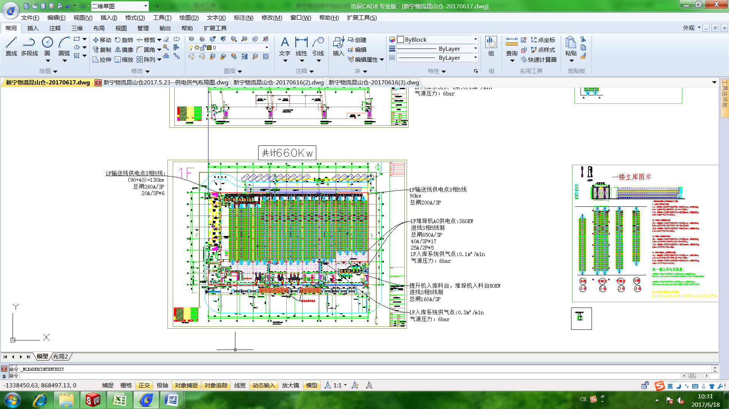

1楼供电供气点

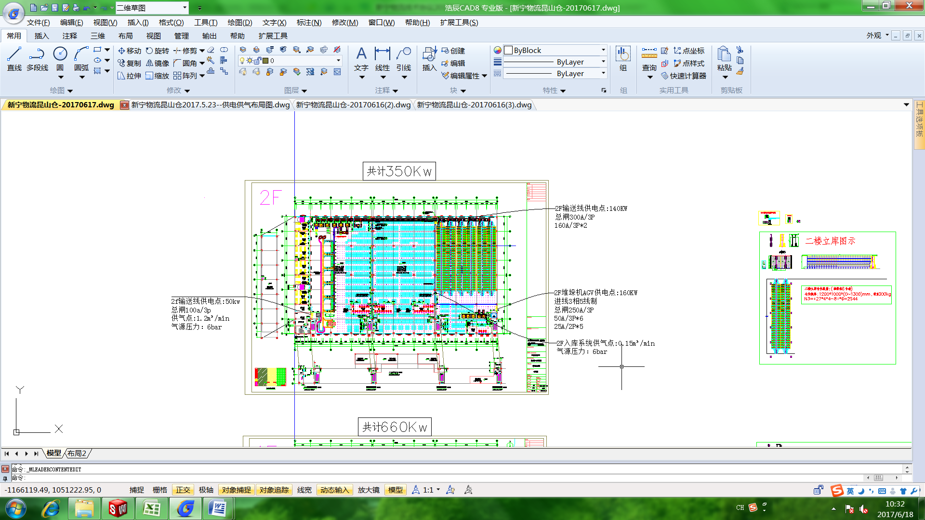

2楼供电供气点

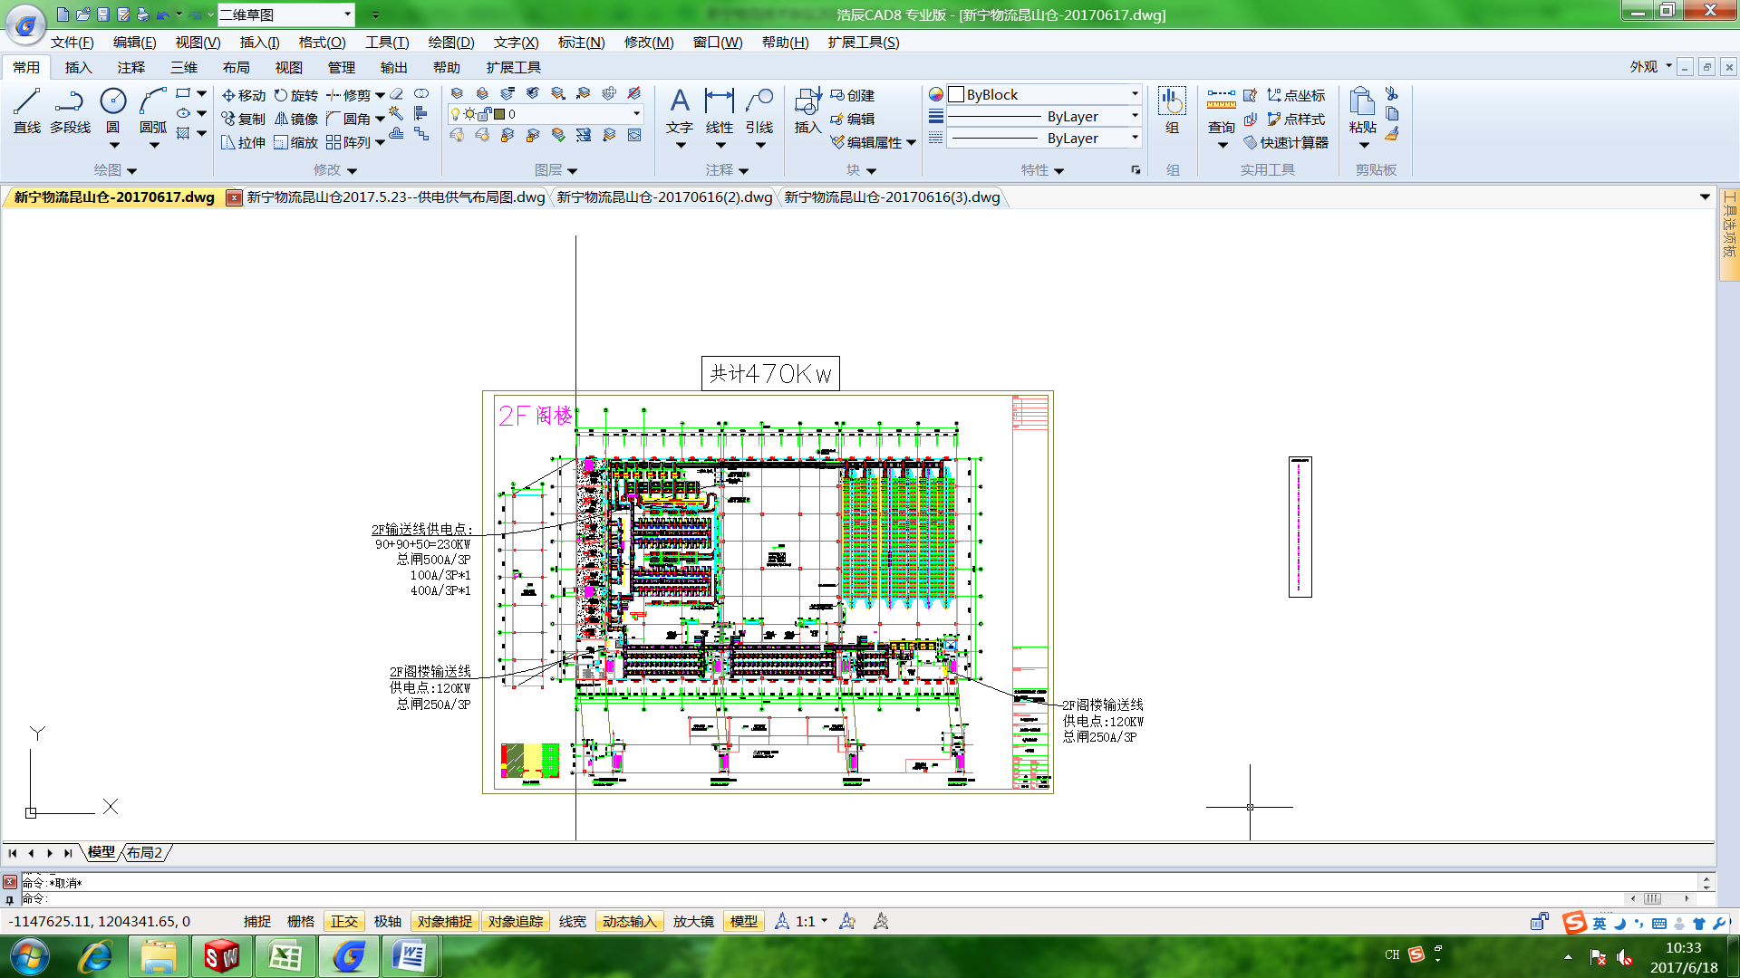

2楼阁楼供电供气点

## 供气要求

提供可调节的干燥无水压缩空气（压力最小6 bar）至使用位置（参照上面布局图），压缩空气总流量不小于1.75立方米/分钟。

## 处理物料要求

## 承载托盘（由新宁提供）

尺寸规格：1200*1000*150mm

托盘形式：田字型

托盘牛腿货架承载：大于500Kg

材质：塑料/木质

托盘载货后最大变形量不超过5mm。

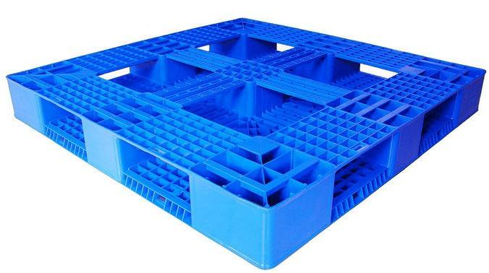

示意图

## 周转箱

尺寸规格：600*400*300mm

周转箱承载：10Kg

材质：塑料、防静电

承认：周转箱及内置卡板，需送样给甲方确认

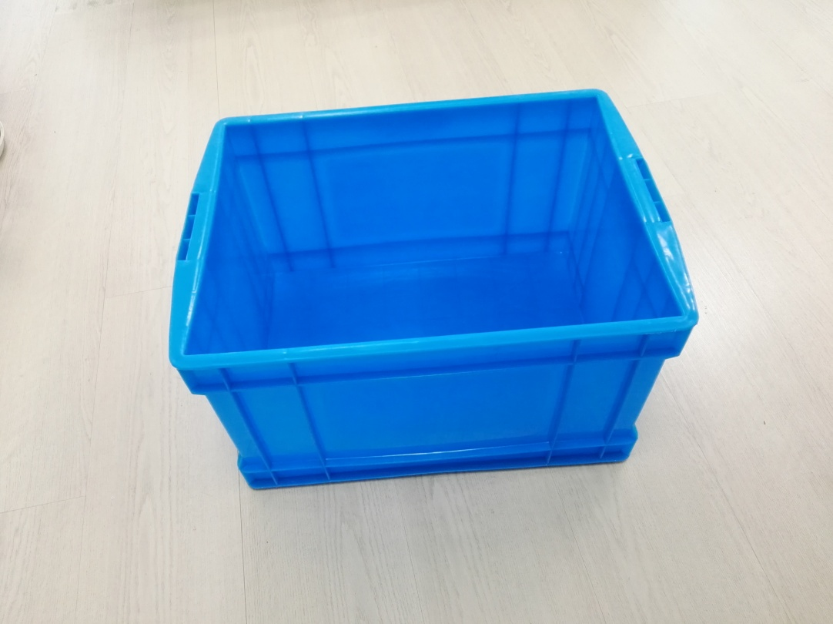

示意图

## 条形码标签

本节描述了项目中托盘/料箱使用的条形码标签的规格, 其每种条形码的标签描述如下。

## 条形码标签

LPN 条形码的标签含有7位数字和字符混合的文本信息，该LPN条形码主要用于托盘系统，其格式如图所示。

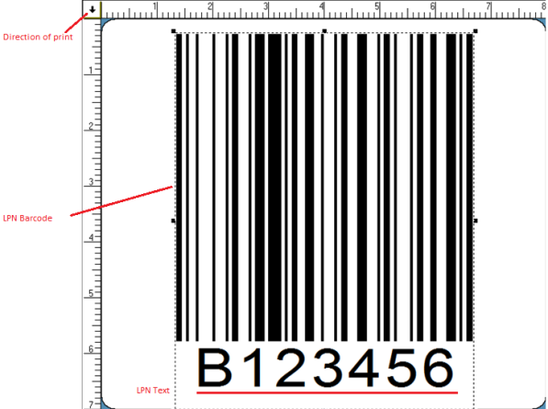

条形码标签

## 周转箱/纸箱条形码标签

在散件输送线系统中，周转箱/纸箱需贴示相唯一的条形码用于来识别一个该料箱，其每个纸箱使用的128B型条形码及贴示样式如下图所示。

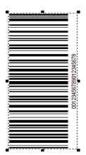

料箱/纸箱条形码标签及贴标示意图

## 钢平台要求

钢平台承重载荷不低于1000kg/㎡，局部位置处理需与设备布局对应；

## 地面要求

## 地面承重要求

1楼地面承重活载不低于3000kg/㎡；

2楼楼面承重活载不低于1500kg/㎡；

## 地面平整度要求

* 1. 单跨立柱内，地面的平整度要求：不大于40mm。即最低点和最高点的最大高度差H1≤40mm。（局部若有较大坑洼，需浇筑水泥填平）。每平方米内高度差H2≤10mm。
  2. 木牛流马运行区域地面平整度要求：不大于3mm/㎡。（GB/T 20721-2006 AGV标准）

## 设备颜色

|  |  |
| --- | --- |
| 堆垛机仓库货架 | 灰色RAL7012 |
| 木牛流马货架 | 立柱：RAL5015，托盘RAL2008 |
| 托盘输送线 | 灰色RAL7047 |
| 箱式输送线 | 红色RAL3028 |
| 提升机 | 白色 |
| 周转箱 | 天蓝色 RAL5015 |
| 其他： | 出厂颜色 |

1. 工艺布局及流程描述

## 总体布局

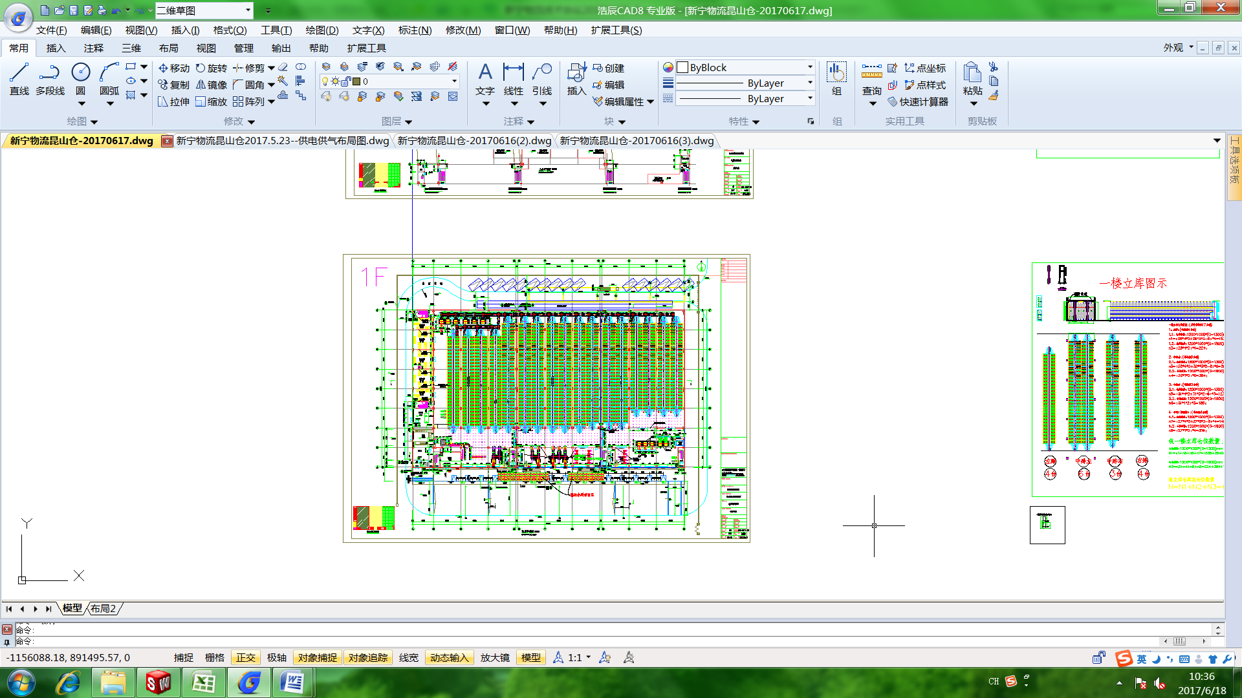

一楼方案布局图

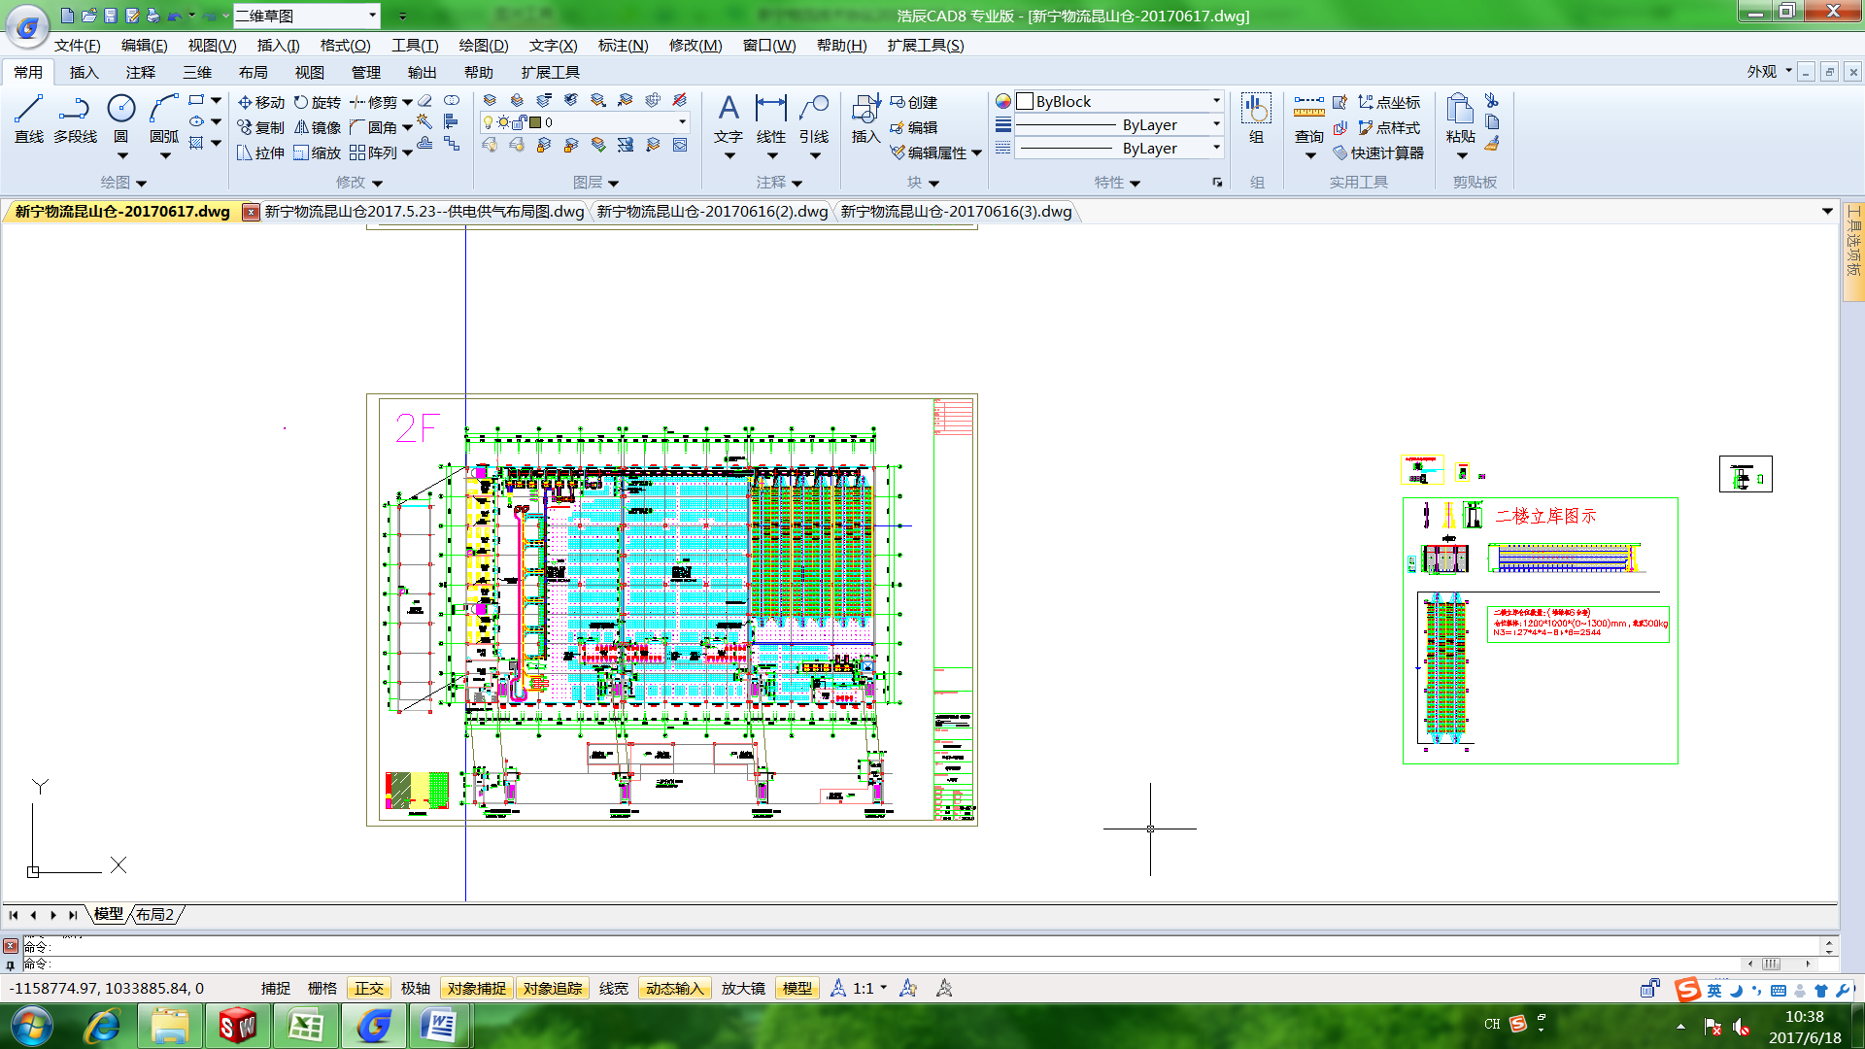

二楼方案布局图

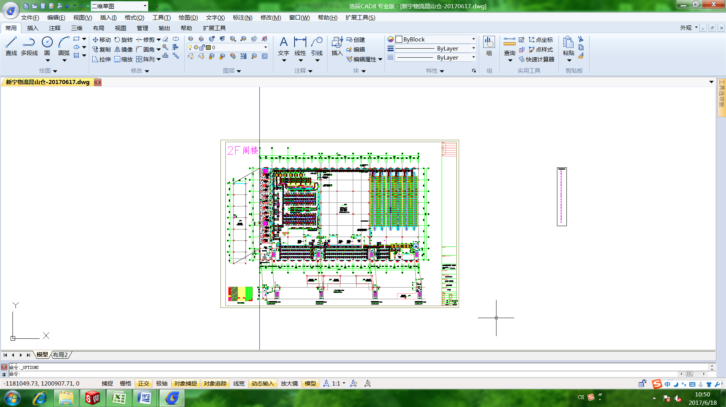

二楼阁楼方案布局图

## 工作流程

## 整托入库

## 入库到1楼堆垛机库

1. 来料后司机将货物卸到入料暂存区，新宁工作人员与司机进行货物清点与确认。

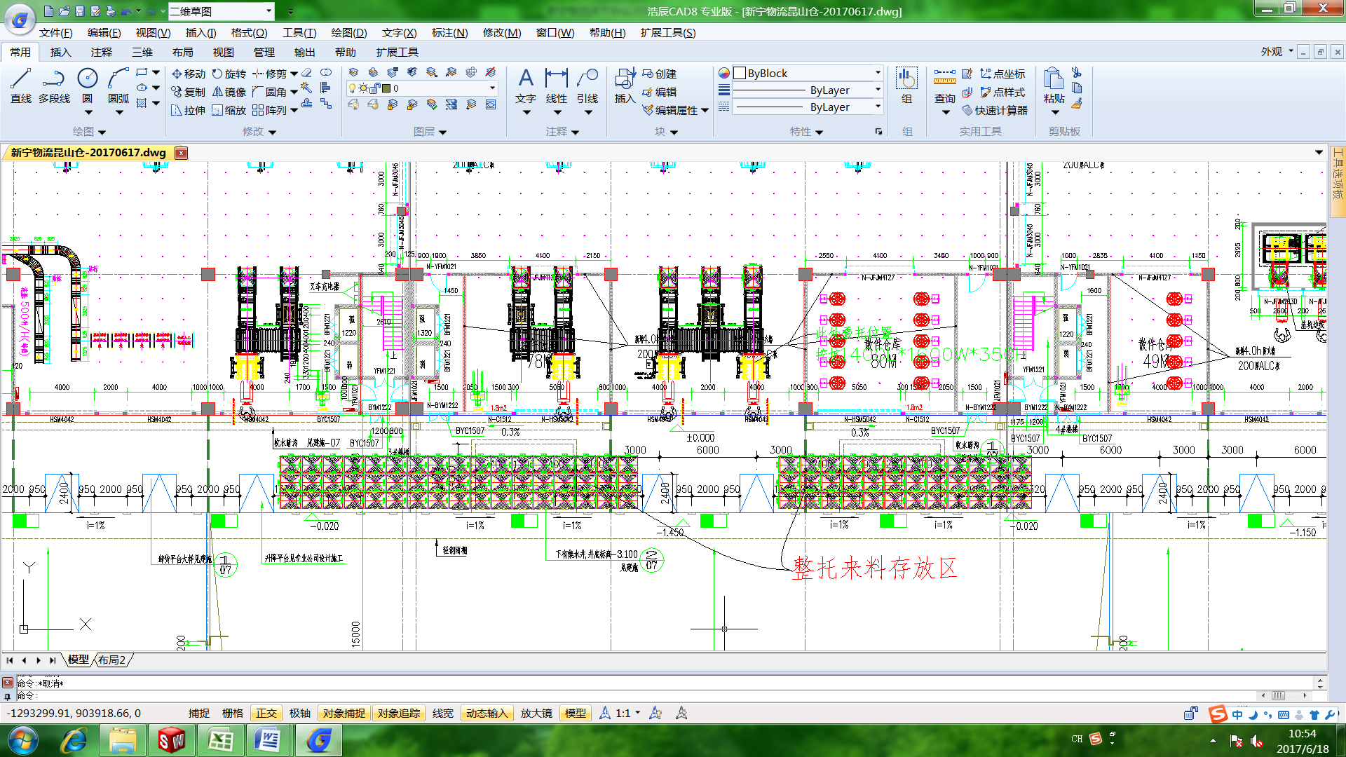

1. 货物确认完成后将货物用牛车放置到入库上线台，若上线托盘为新宁自有托盘的，则入库台自动提升到输送高度进入称重及外形检测区，将信息绑定完成后进入木牛流马入库位。若上线托盘为非新宁托盘，则启动加母托模式，加入新宁托盘后再进行称重及外形检测区，将信息绑定完成后进入木牛流马入库位。

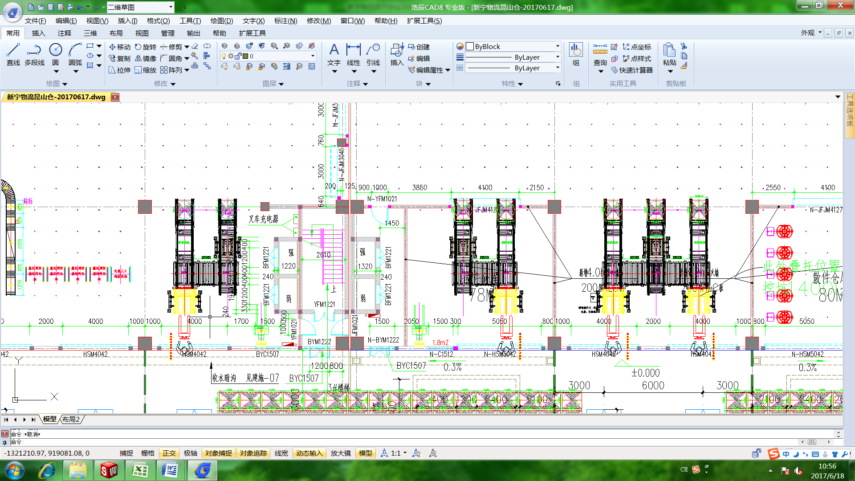

1. 木牛流马接到入库指令后根据WMS信息提示，将~~300KG以上或高度1300mm以上~~符合入一楼的（符合条件参见6.2WCS逻辑）托盘送到指定的一楼堆垛机上货点；（若为恒温存储，则送往指定恒温库上货点，常温则送往常温库上货点）

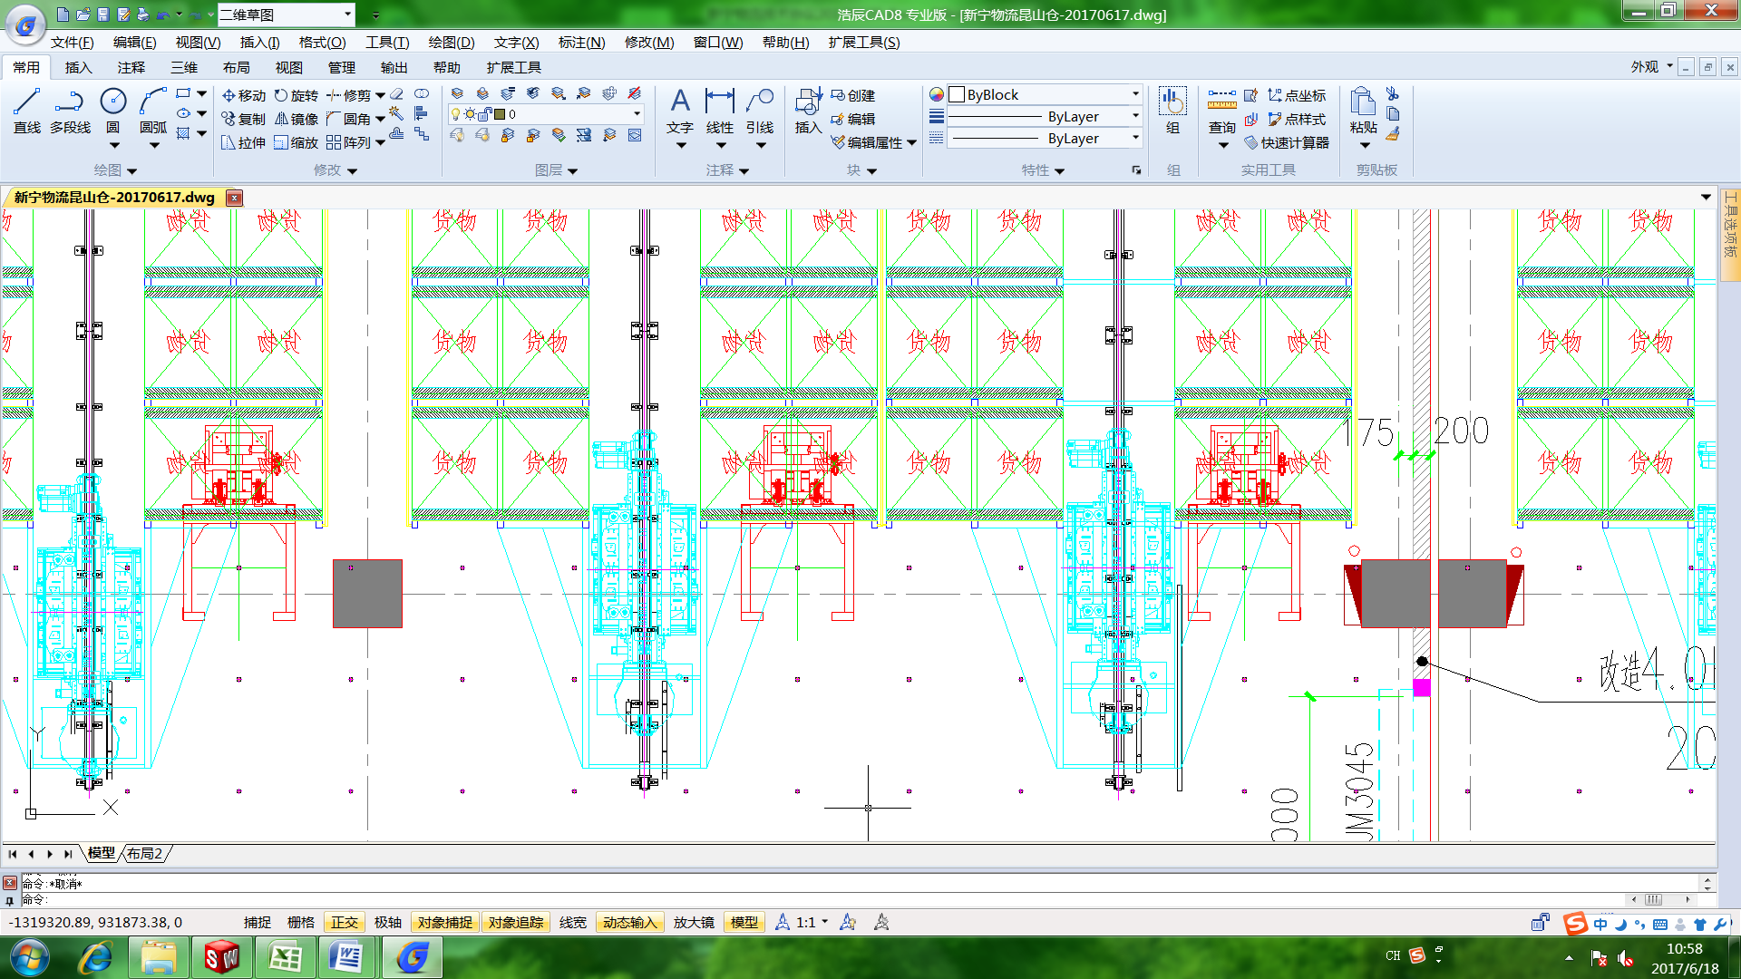

1. 堆垛机接到入库指令后，扫描栈板号，对托盘进行二次确认，然后将巷道入料口的货物放置到预先给定的库位上，一楼入库完成。

## 入库到2楼堆垛机库

1. 木牛流马接到系统指令后将托盘送到一楼上二楼入库升降机上料口，并对托盘进行检查是否满足上架标准，如不满足标准，木牛将托盘送到整托入库工作位，由人工重新处理满足上架条件后，再送至一楼升降机上料口。

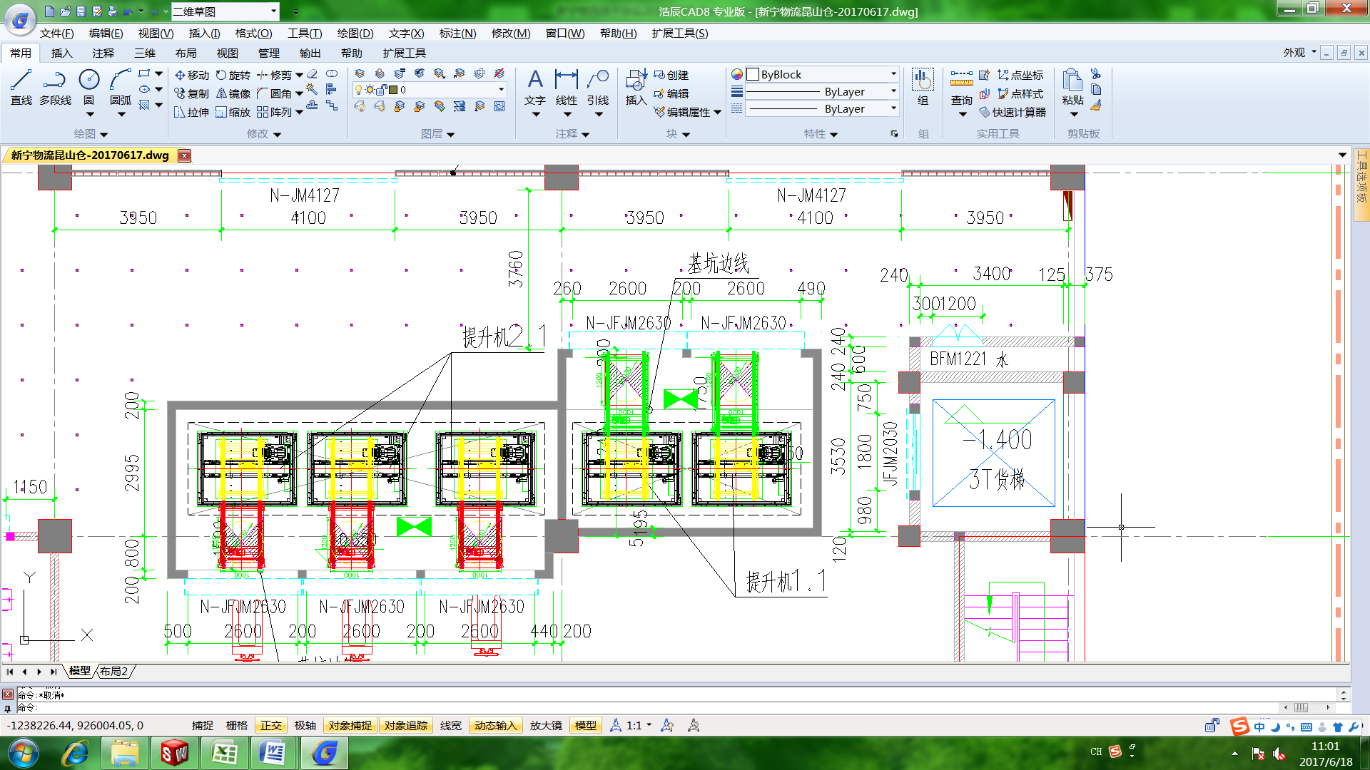

1. 升降机将货物转运至二楼的升降机对接料台上。

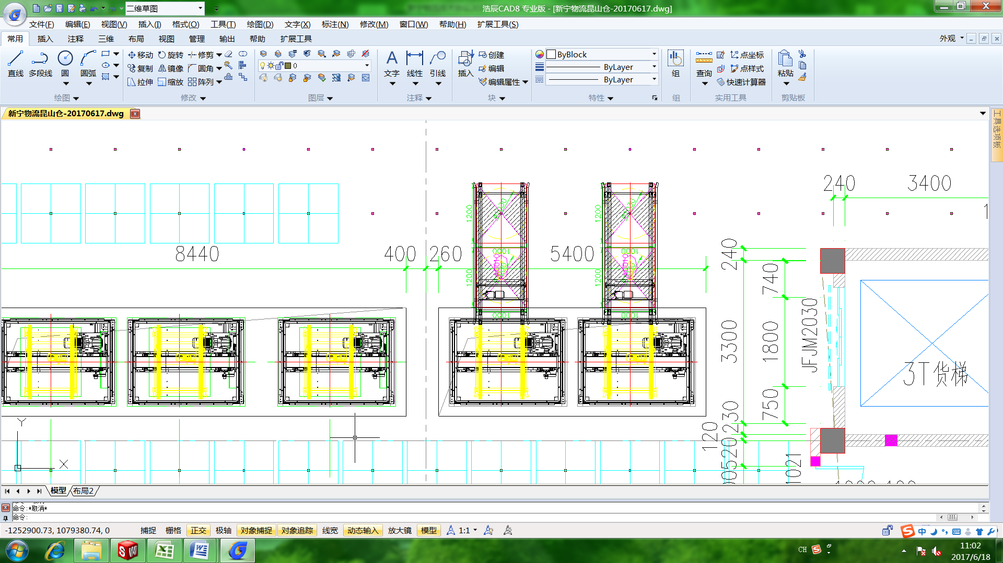

1. 二楼木牛流马接到入库指令后将升降机口料台上的货物转运至对应库位巷道的入料台上。

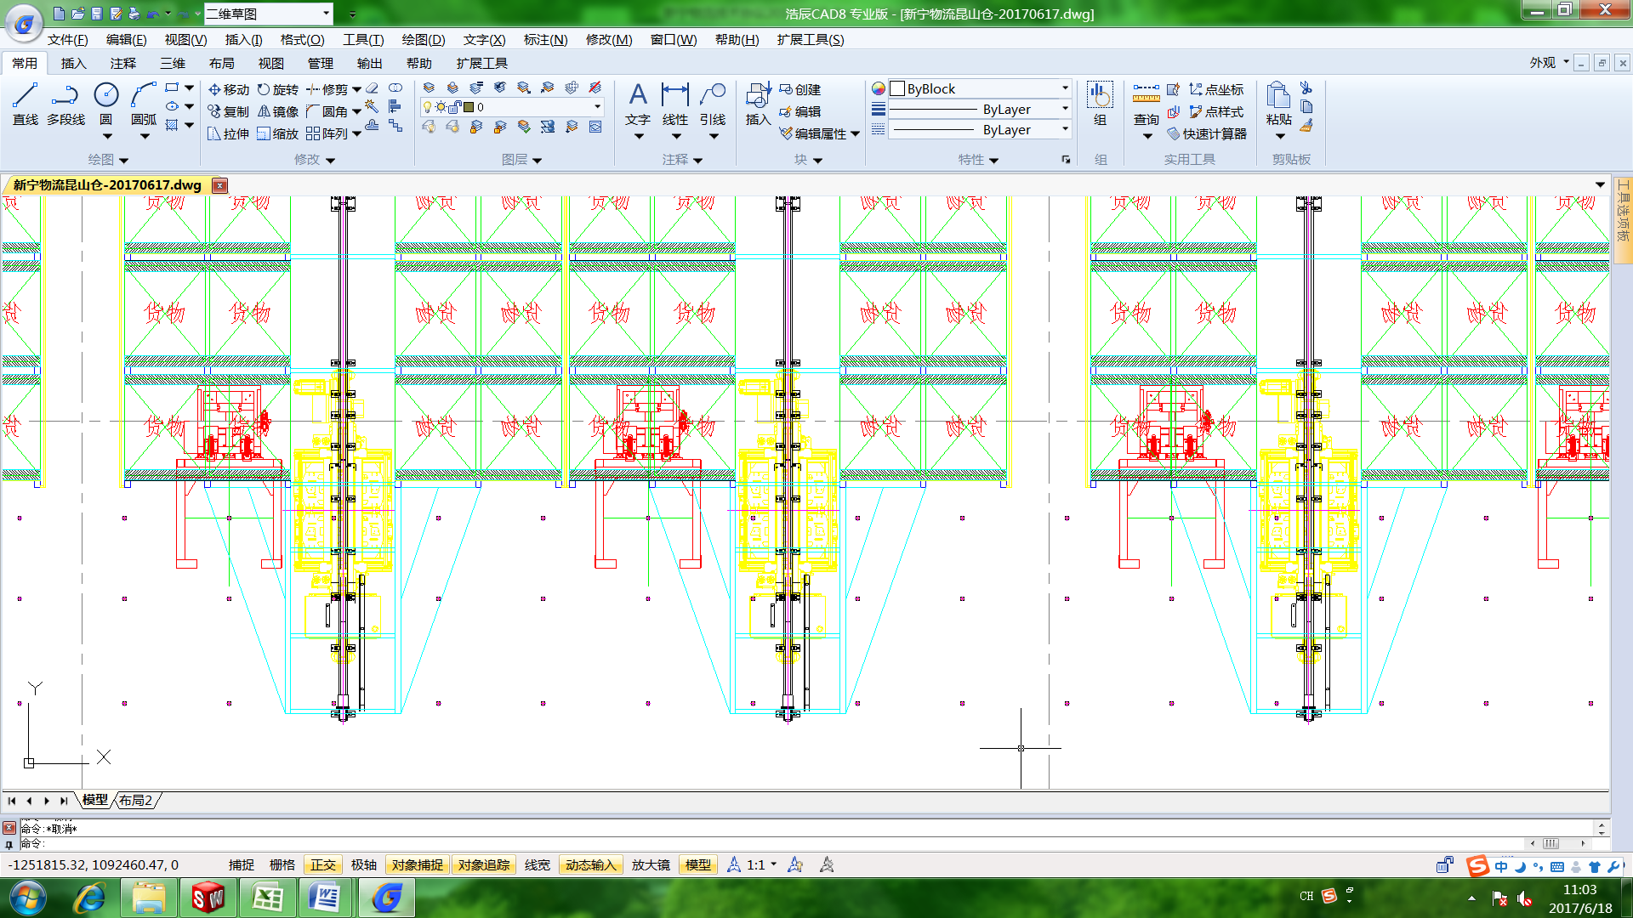

1. 堆垛机接到入库指令后扫描栈板号，对托盘进行二次确认，然后将巷道入料口的货物放置到预先给定的库位上。

## 散料入库

## 仓库外来散件入库

1. 散件来料后，经司机从空托盘暂存区取空托盘按保税号进行码托，码完托后将货物卸到入料暂存区，新宁工作人员与司机进行货物清点与确认。

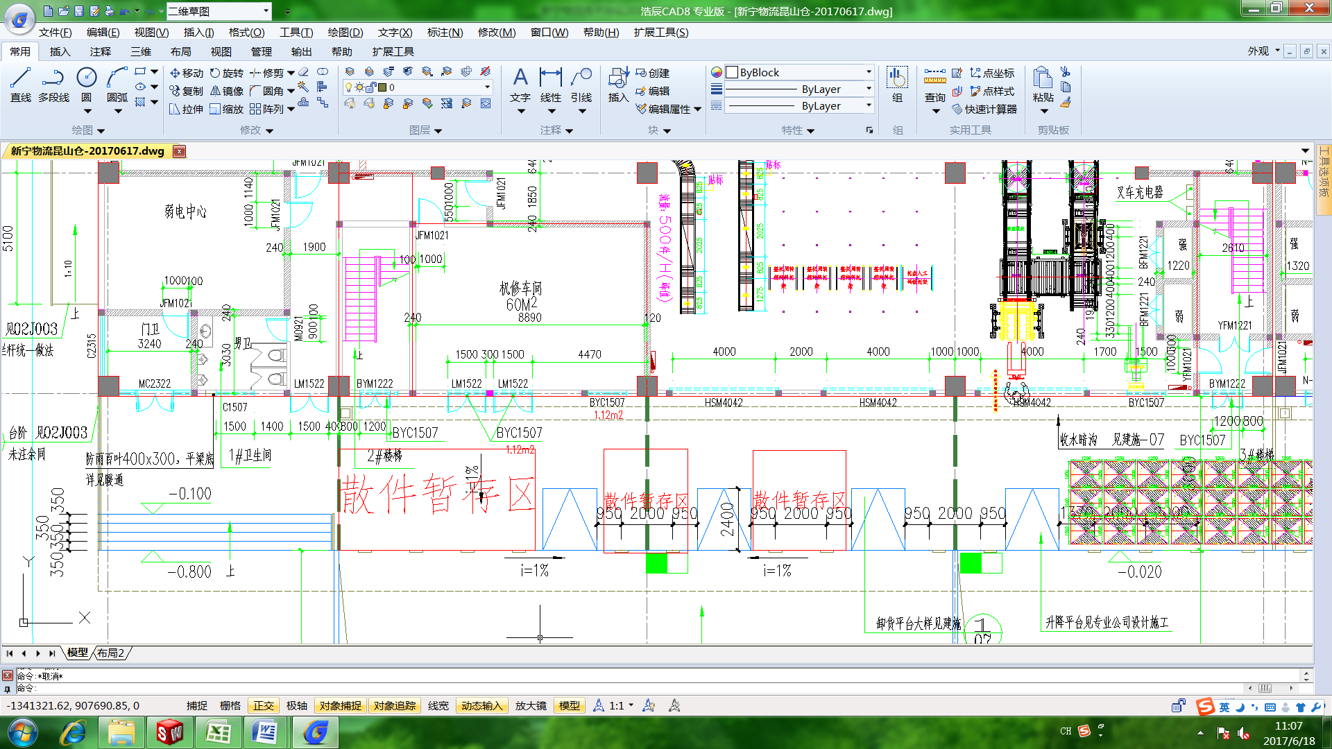

1. 货物确认完成后将按保税号分好类的货物用牛车放置到散料入料区，对于尺寸大于250mm*250mm*150mm的货物，直接将货物放到输送线上（投料工作台上需增加尺寸标尺，用于尺寸参考）；对于尺寸小于250mm*250mm*150mm的货物需放入周转箱内转运；~~另单个纸箱里有多种产品的纸箱，也要先将货物从纸箱里取出按货物信息类分别放入周转箱内，再将周转箱放到输送线上。（每一个周转箱内仅能放一种产品）~~

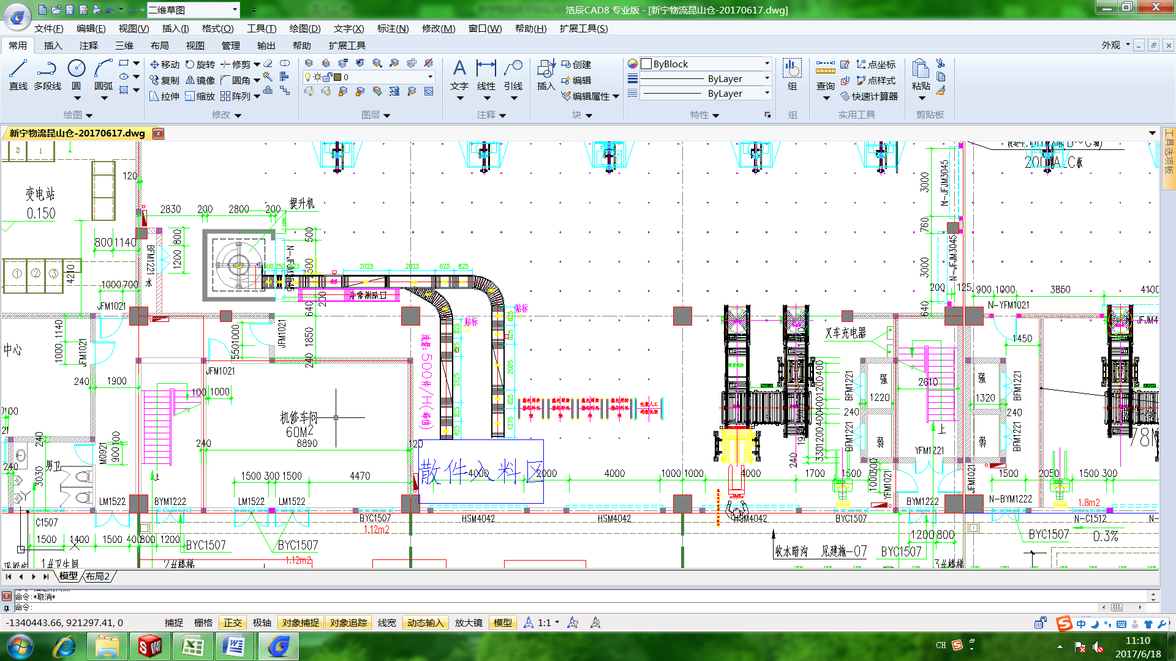

1. 在输送线上设置自动贴标工位，对于周转箱，系统自动识别，无需贴标。完成纸箱贴标后由输送机将货物输送到条码称重绑定复合位，如果出现条码无法读入或无条码纸箱，则自动剔除到剔除位等待人工处理，正常纸箱则至入库提升机进入二楼散件入库区。(注意操作时同一保税号货物集中上线，全部自动贴标完成后方可将另一保税号货物投入上线)

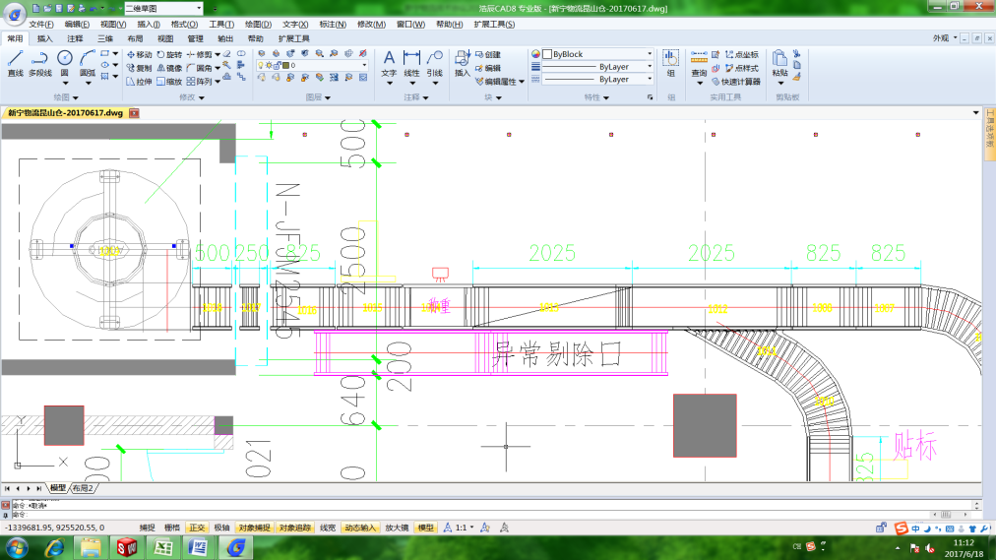

1. 通过入库提升机将货物转运至二楼再通过扫码分拣将货物转运至散件入库操作台，入库操作人员对入库的货物进行开拆检验并进行信息采集、周转箱绑定等功能性操作。

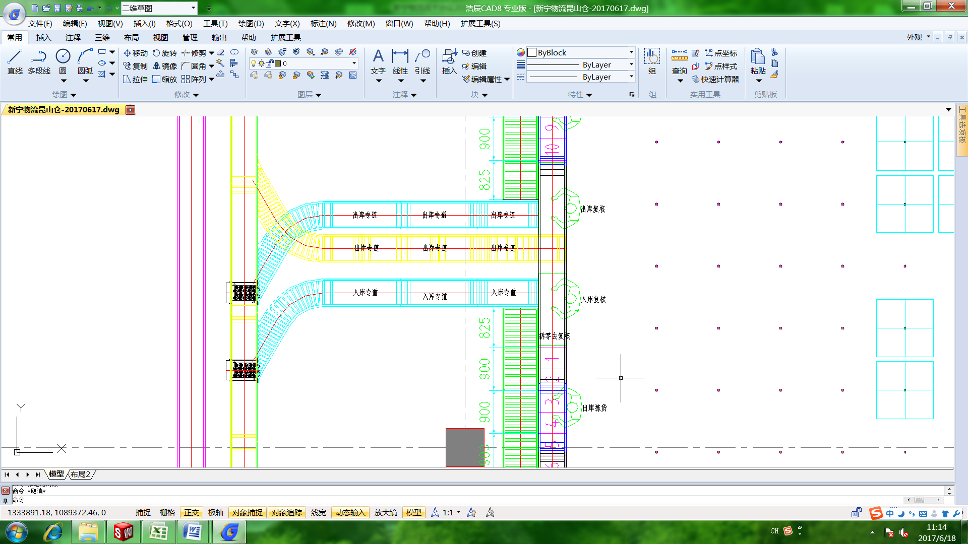

1. WCS自动调度木牛流马转运货架至入库口后，人工将货物放置到货架上空置的位置上并将货物的信息与货架的信息进行绑定。完成后请求入库，木牛流马将货架转运至货架对应散件库的位置，完成散件入库。

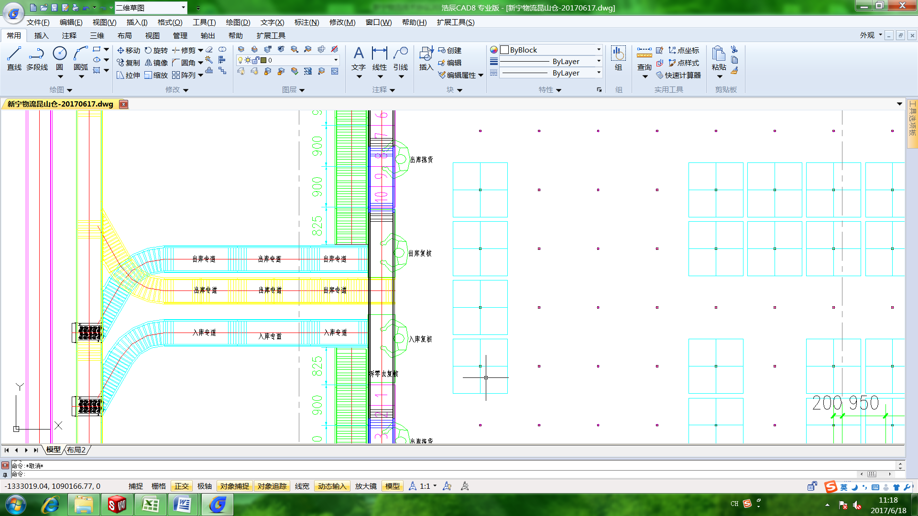

## 堆垛机库给散件库补料的散件入库

1. 系统接到散件库补料的命令后，将对应的整托货物通过对应巷道的堆垛机转运至巷道口的托盘输送线对接口上。堆垛机取货时，需对货物进行扫描确认。

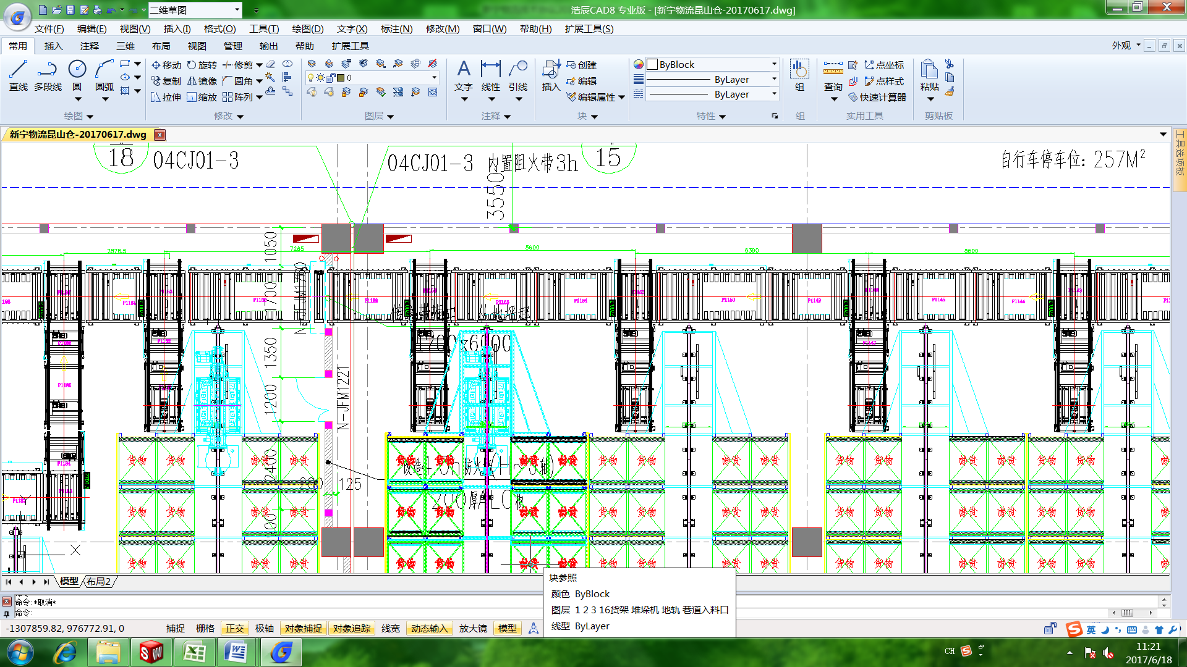

1. 一楼补货的整托货物通过输送线将货物转运至功能区一楼与二楼之间转运的升降机口；二楼补货的整托货物通过输送线将货物运输至在二楼出料线与二楼楼面之间转运的升降机对接口，通过升降机将货物运送至二楼阁楼的整托拆托区。

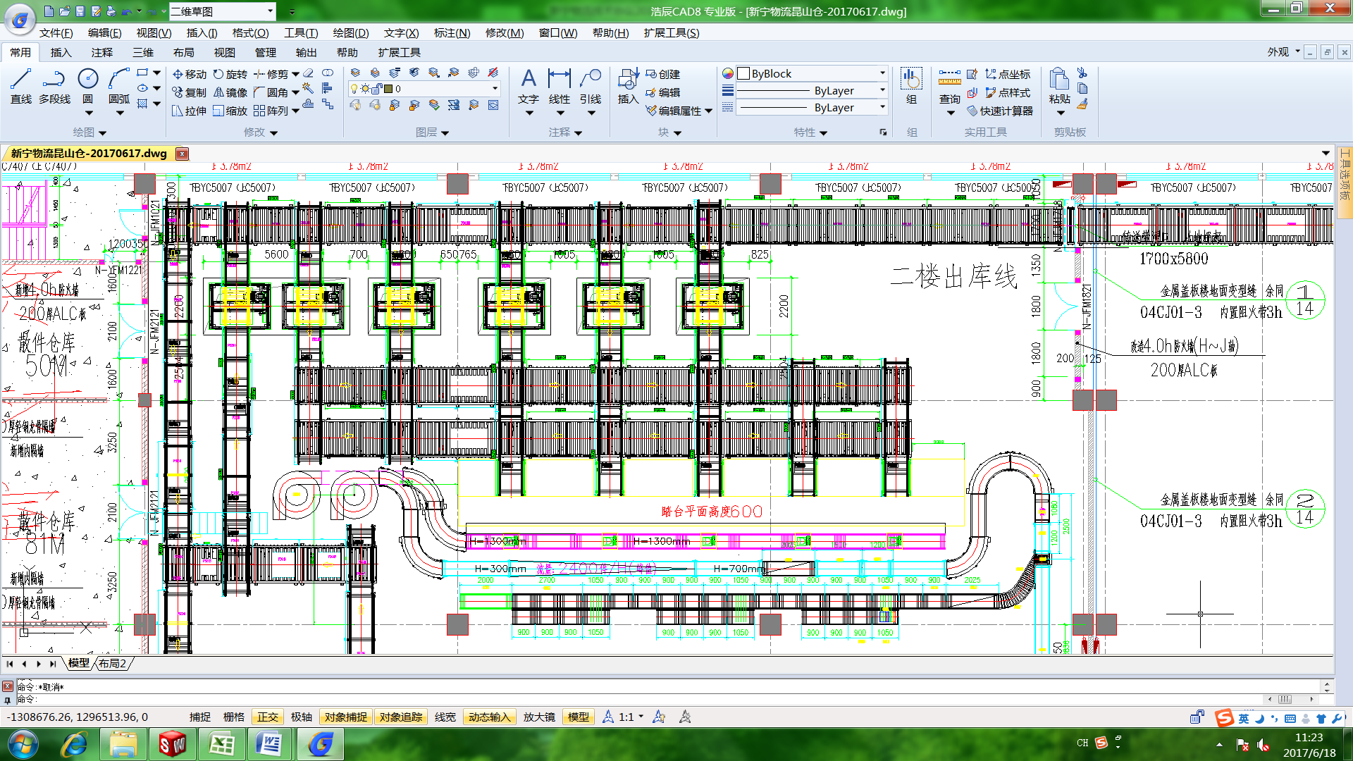

1. 整托拆托区的工作人员将需要补料的货物从整托上拿出，并根据需要进行制贴标（制贴标工位需做贴标位治具保证贴标位置）、信息绑定放置在补料/出库主输送线上，由主输送线送到二楼人工补货区。



1. 完成拆托工作后，操作人员启动出库信息，托盘自动返回常温库；（注明：此区若出现整托盘的货物拆完少于五件时（含五件），则操作人员取下托盘上全部货物按补货送往二楼~~木牛流马~~散件存储区，拆完后~~新宁~~空托盘自动回库，其它子母托盘，则将子母暂时取下，母托盘回库，子托盘收集到一定量时，统一前往子托盘暂存区）

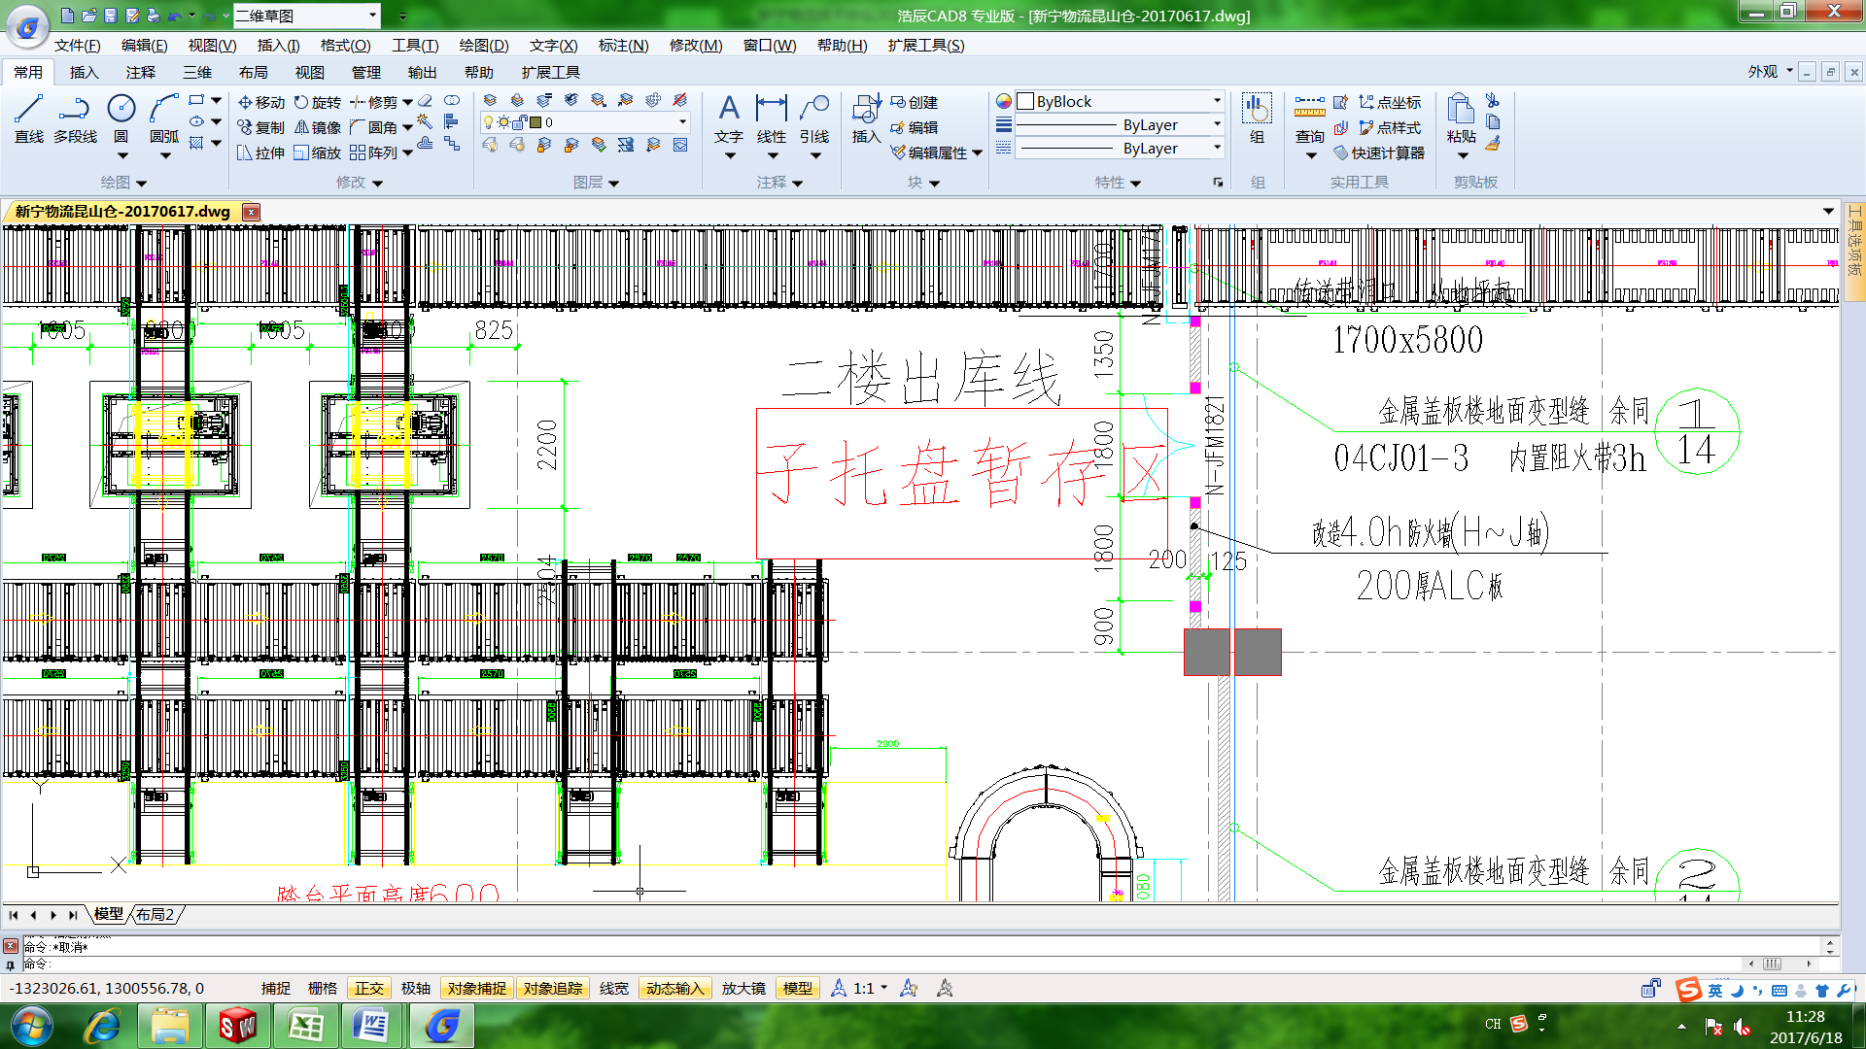

1. **补货台入木牛流马操作流程按散件入库操作流程操作。**

## 一楼堆垛机库货物整托出库

1. 堆垛机接到出库指令后，将对应的货物转运至堆垛机库体端头的出库输送线上，取货时进行扫码确认。



1. 输送线将出库货物运送至整托出库功能区升降机的对接料口。

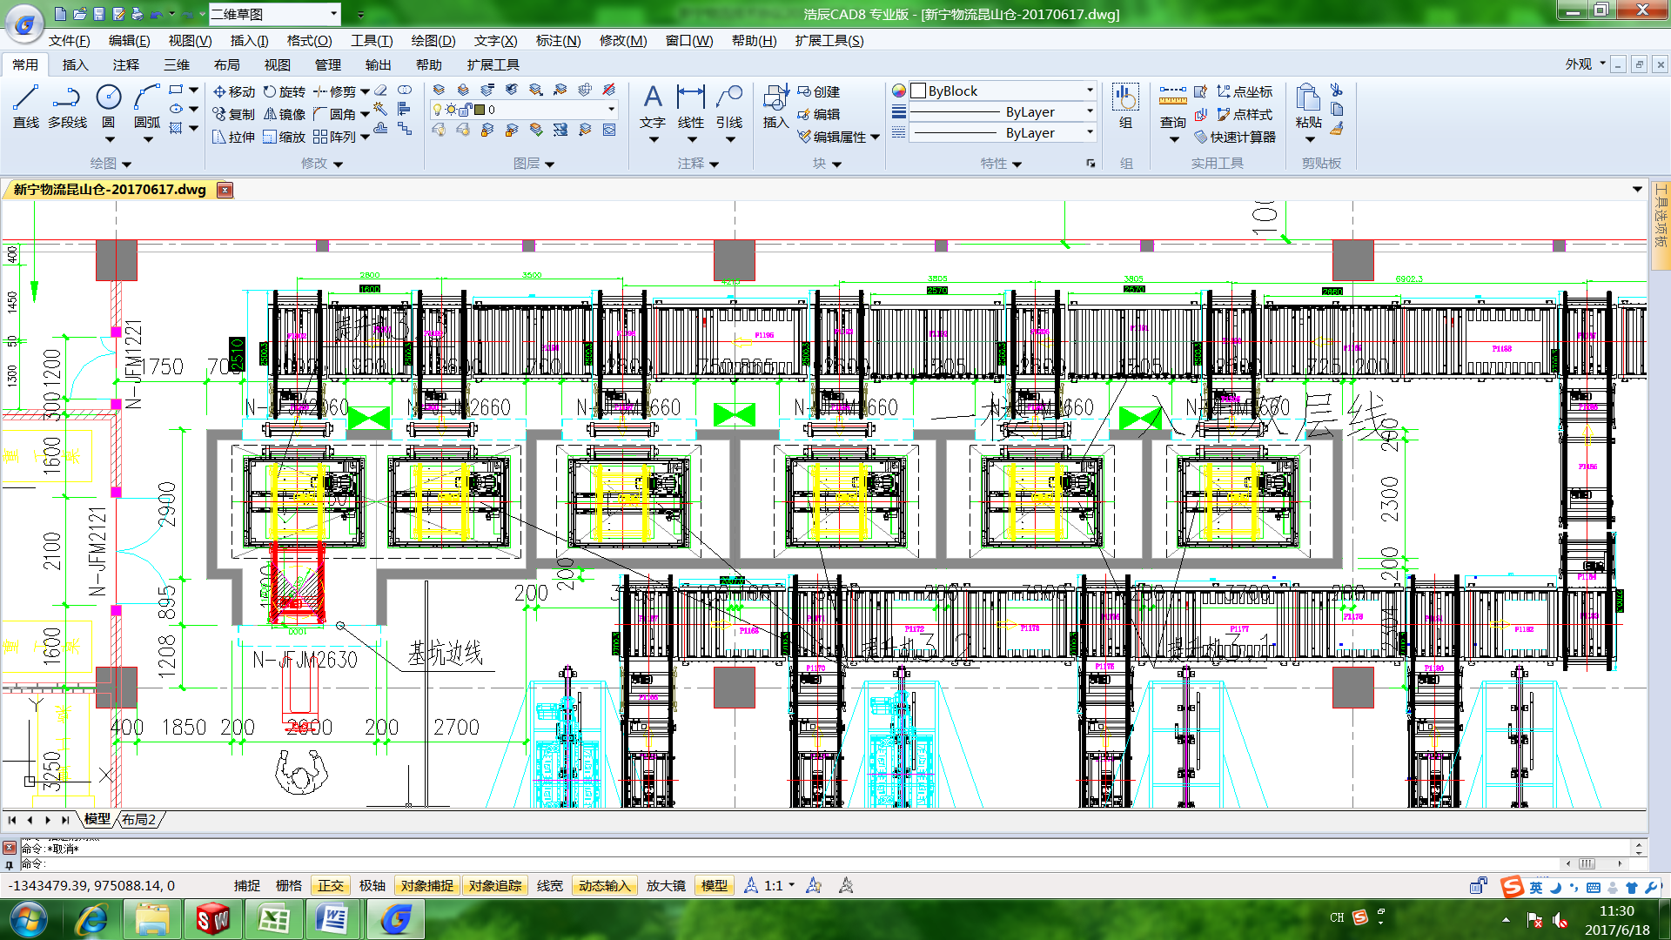

1. 通过功能区升降机对接口的输送线将货物转运至二楼阁楼整托货物出库输送线上合流。

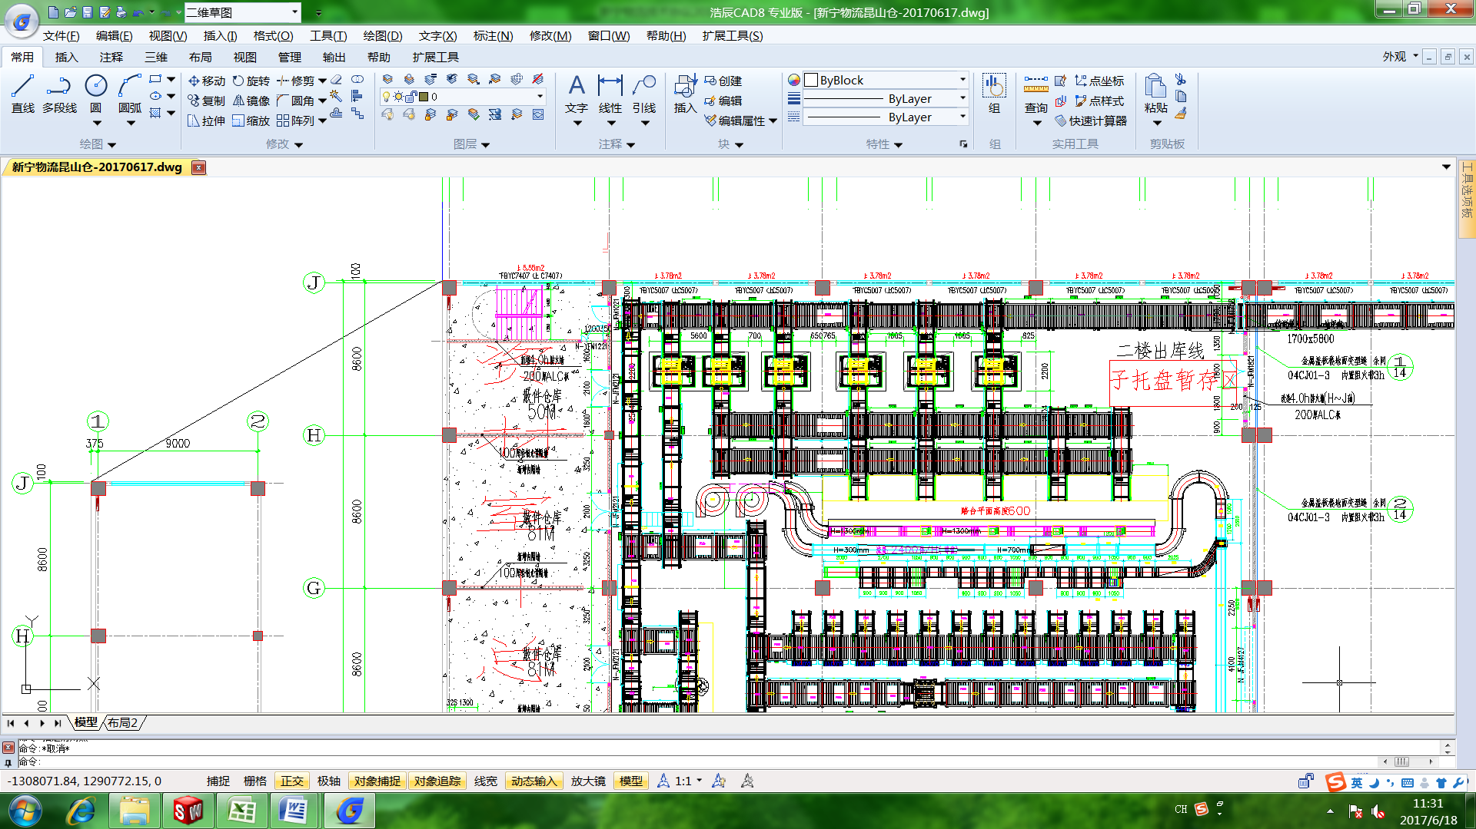

1. 通过阁楼区的整托出库输送线，输送至整托贴标复核区，在整托贴标复核区完成贴标、复核、信息采集等工作；

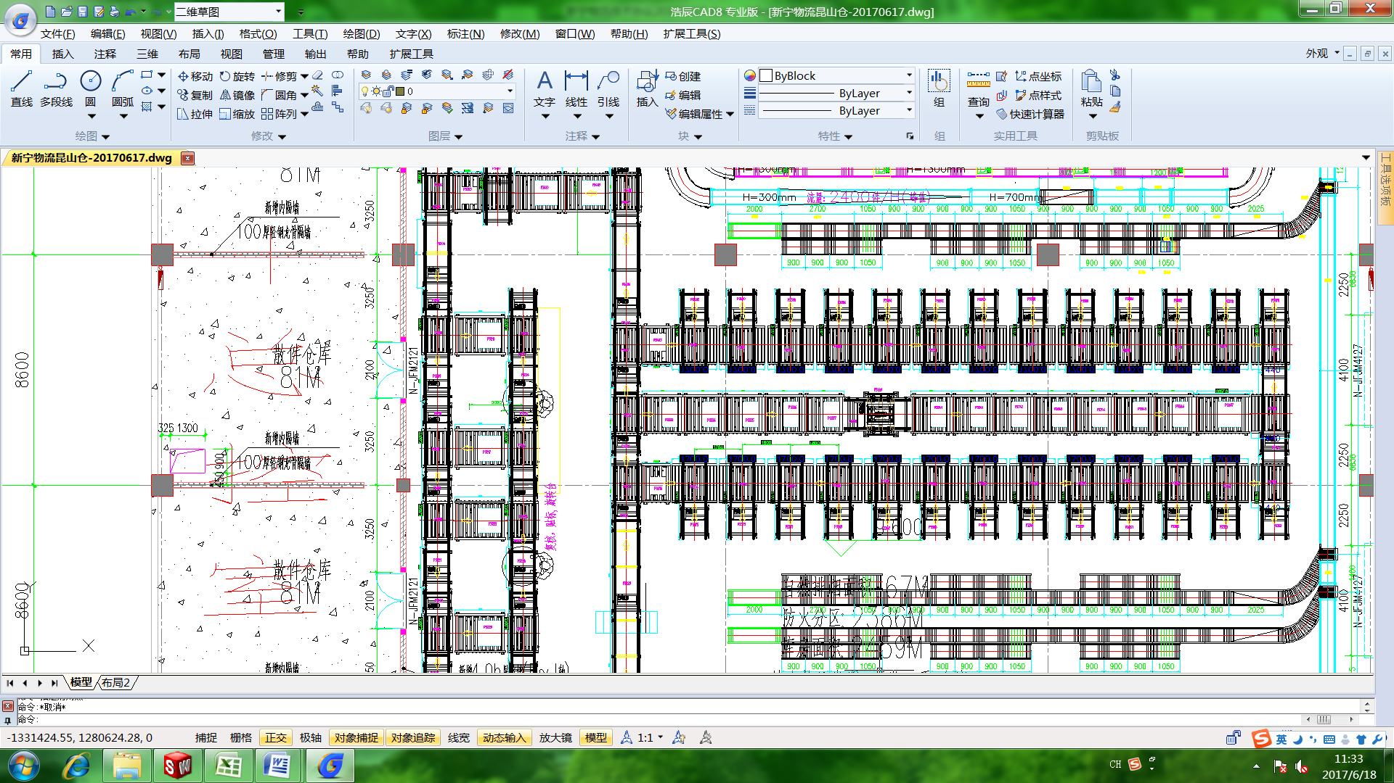

1. 完成出库准备工作后，通过输送线将货物输送至称重测体积区域，若发现货物异常则至异常处理口进行处理，处理完成后回到输送线主线上，将货物转运至出库暂存区；若异常暂时无法处理，则将货物转运至异常处理口的落地提升机，人工将货物取下放置异常处理暂存区等待异常处理，当异常处理人员评估出库时效内无法处理该异常时，将该货物重新放置到落地提升机上，送回至堆垛机库进行冻结，同时请求一个新的出库任务。

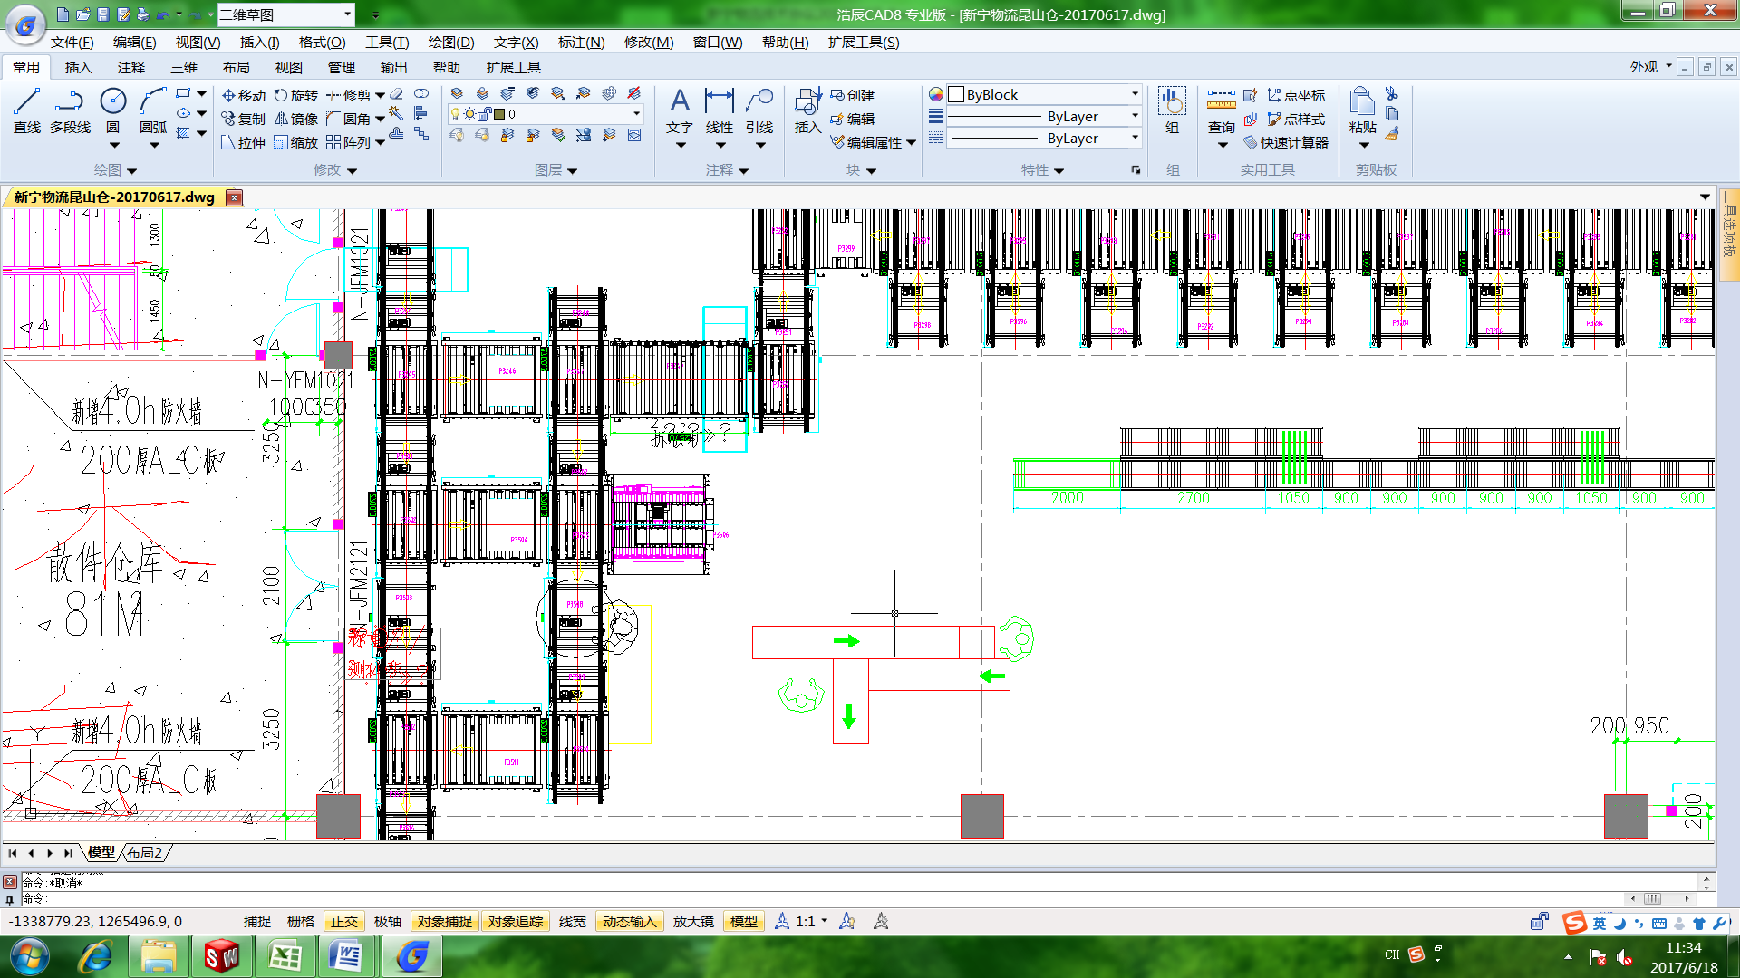

1. 若出库前发现需要拼托，则将缓存区的货物调出至拼托区进行拼托，拼托完成后将货物通过落地提升机运送至出库缓存区进行出库缓存。

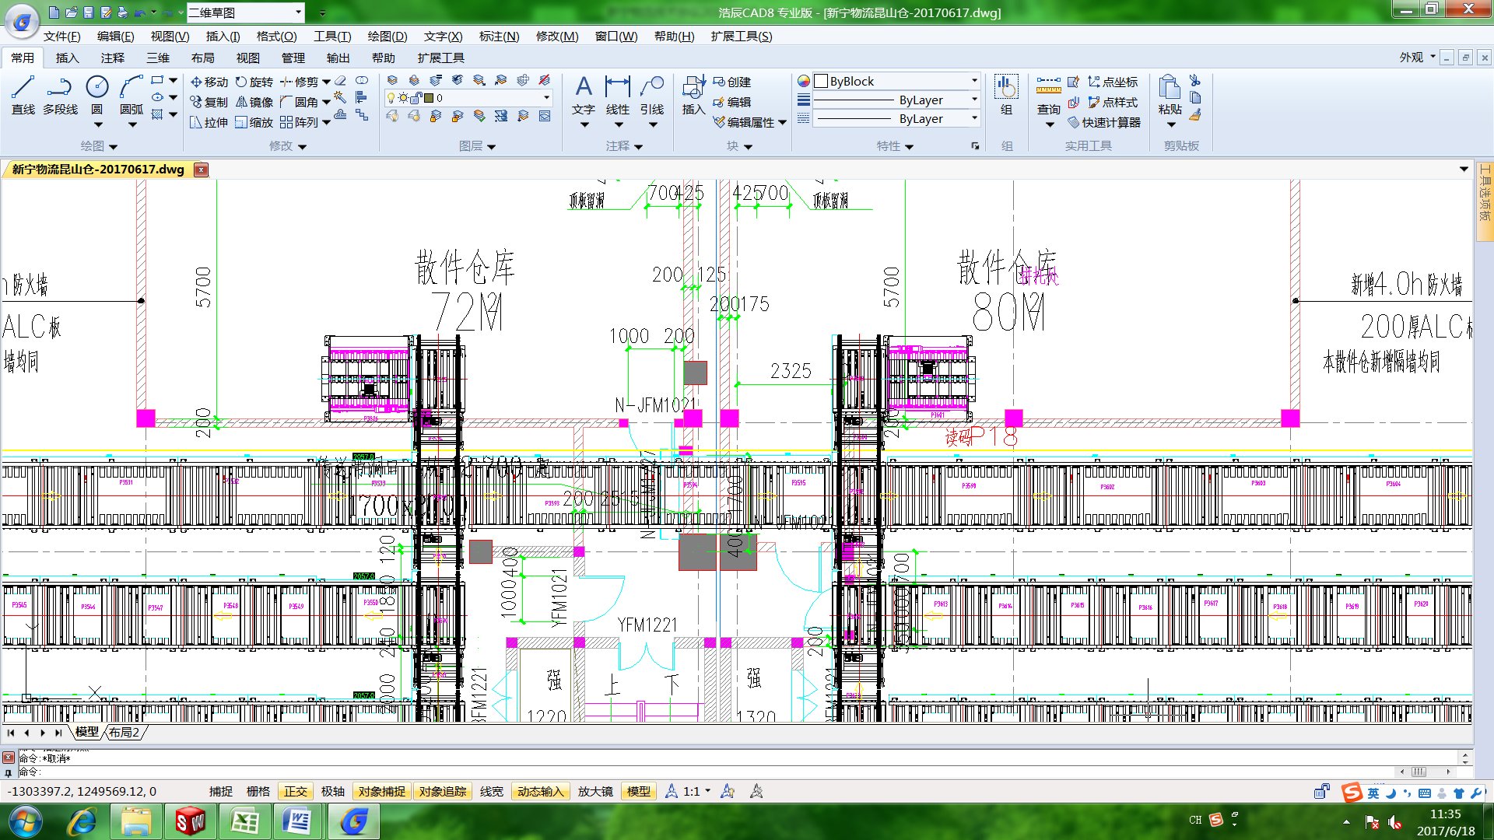

1. 出库货车到达码头后，缓存区的货物通过缓存区升降机将货物转运至一楼出库区，出库人员用叉车将货物运送至对应的货车上完成整托货物出库。

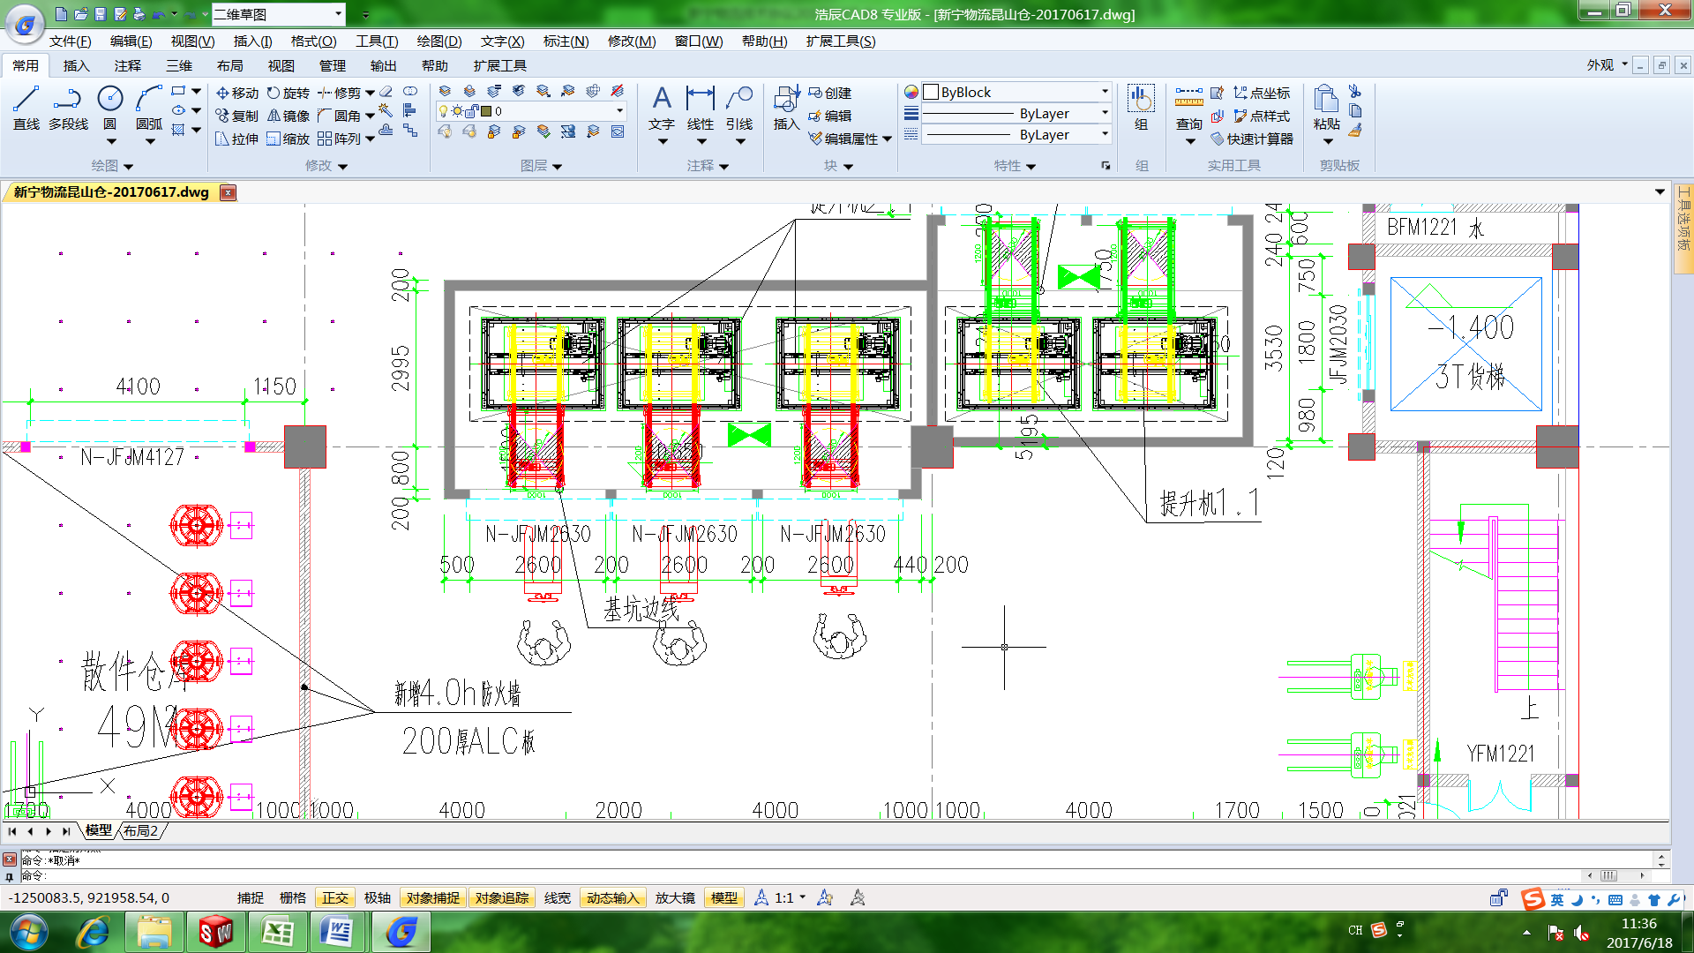

## 二楼堆垛机库货物整托出库

1. 堆垛机接到出库指令后，将对应的货物转运至堆垛机库体端头的出库输送线上，取货时并对货物进行扫码确认。

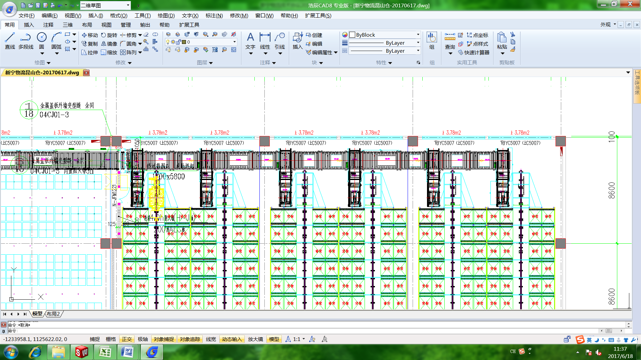

1. 出库输送线将出库货物运送至整托出库功能区，在整托出库功能区完成贴标、复核、信息采集等工作。



1. 完成出库准备工作后，通过输送线将货物输送至称重测体积区域，若发现货物异常则至异常处理口进行处理，处理完成后回到输送线主线上，将货物转运至出库暂存区；若异常暂时无法处理，则将货物转运至异常处理口的落地提升机，人工将货物取下放置异常处理暂存区等待异常处理，当异常处理人员评估出库时效内无法处理该异常时，将该货物重新放置到落地提升机上，送回至堆垛机库进行冻结，同时请求一个新的出库任务。



1. 若出库之前发现需要拼托，则将缓存区的货物调出至拼托区进行拼托，拼托完成后将货物通过落地提升机运送回出库缓存区进行出库缓存。



1. 出库货车到达码头后缓存区的货物通过缓存区升降机将货物转运至一楼出库区，出库人员用叉车将货物运送至对应的货车上完成整托货物出库。



## 散件出库

## 木牛流马库散件出库

1. 散件库接到出库指令后木牛流马将对应出库货物的货架转运至对应的出库拣货口。

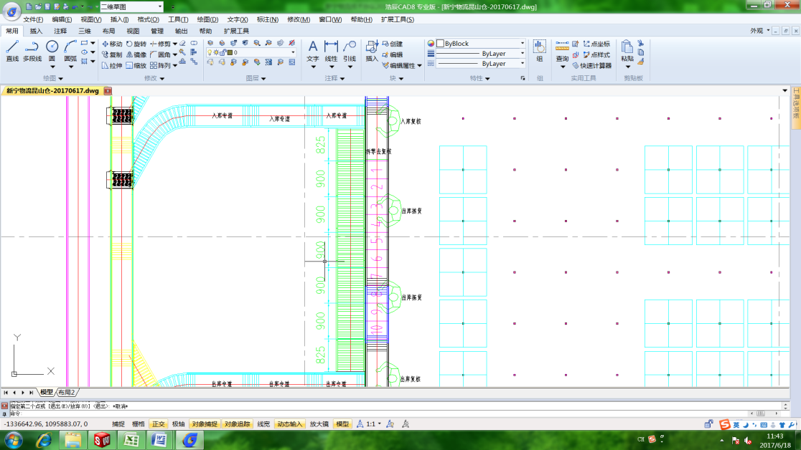

1. 人工根据系统界面上的提示将需求数量的货物从货架上拿出，在出库台上完成拆箱、装箱、贴标等工作，完成后将货物推送至前往复检工位的输送线上。
2. 输送线将货物转运至复核工位进行复核，完成复核后将货物推至出库线上。

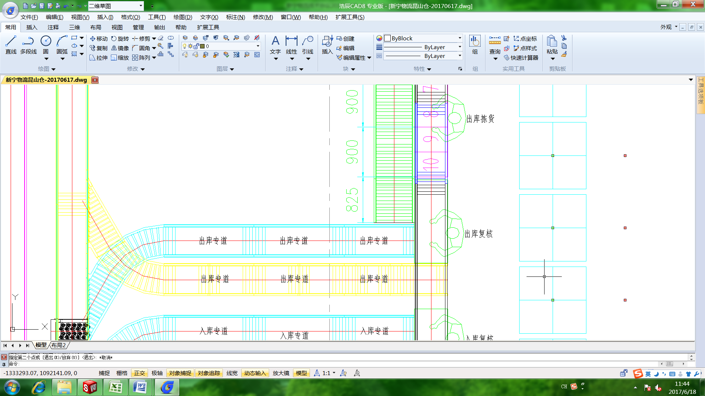

1. 出库输送线将货物运输至出库提升机。
2. 通过出库提升机将货物转运至功能区，再通过输送线将货物转运至阁楼拼托区，在输送线上完成出库货物的称重、测体积工作，然后对出库的货物进行拼托。

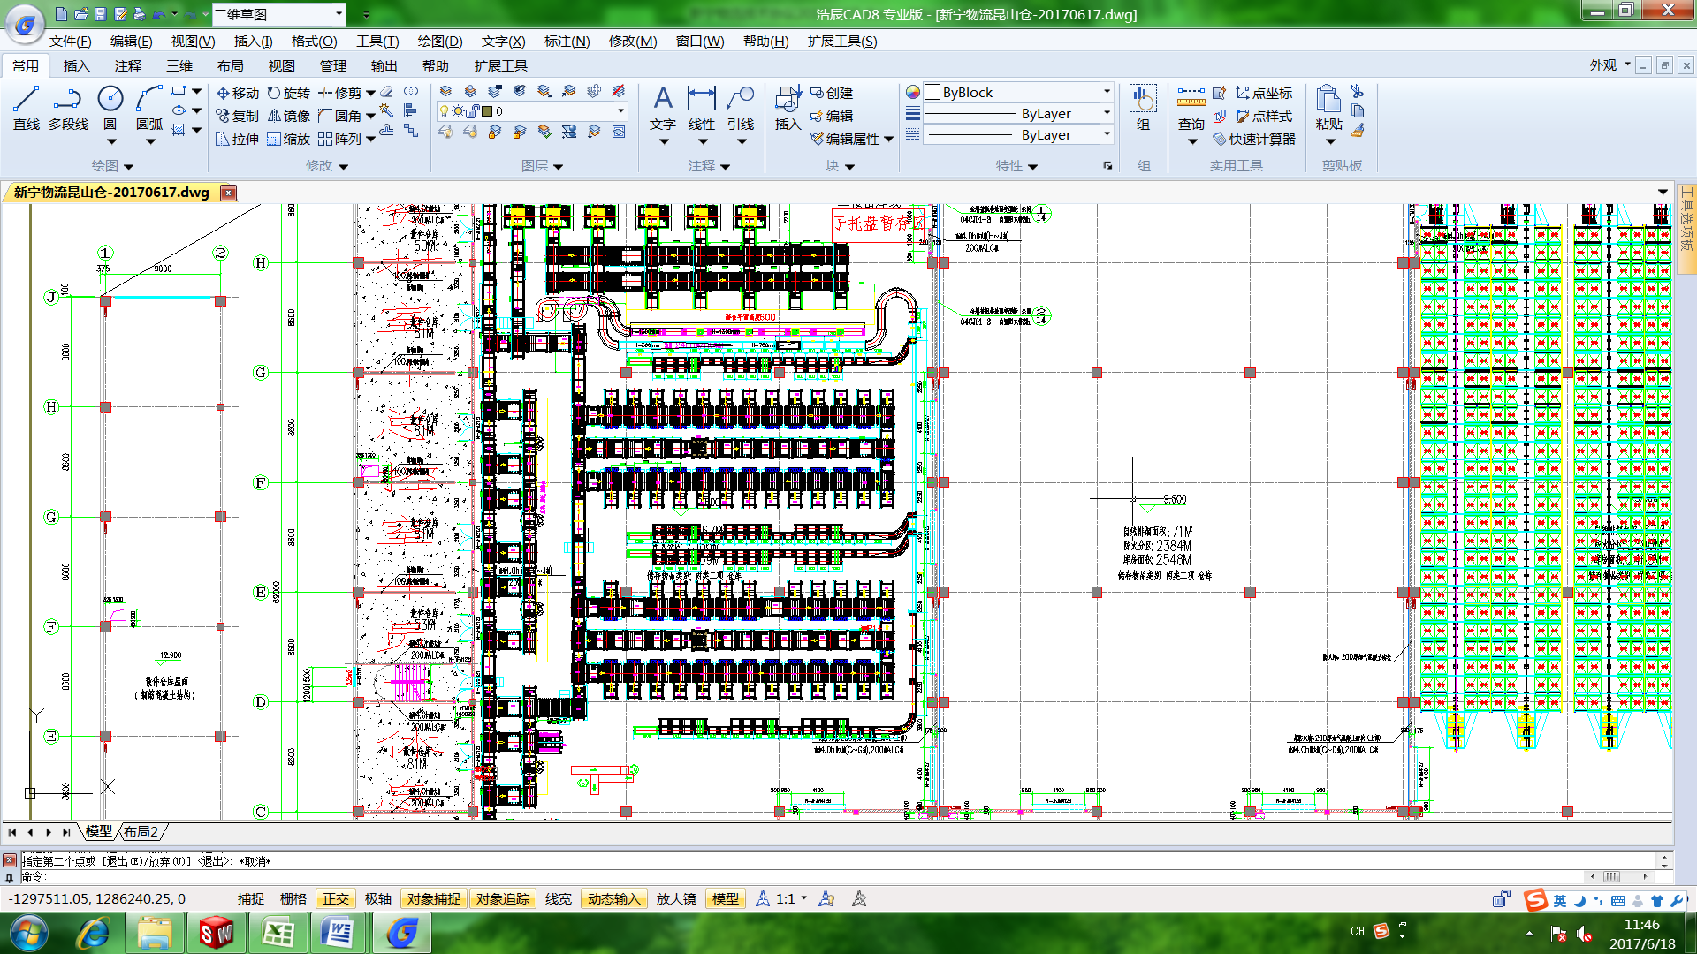

1. 拼托区工作人员将散箱货物按照要求拼托并打包好，余下的空周转箱放到指定空周转箱回收位，码好空周转箱后，启动周转箱回库信息，将空周转箱送回库内。并需要在2F阁楼回库主线上，增加高度检测装置，检测周转箱是否超高
2. 拼托完成后，通过输送线将拼托完成的货物，输送到整托出库主线上，并给空出的拼托工位补充空栈板。

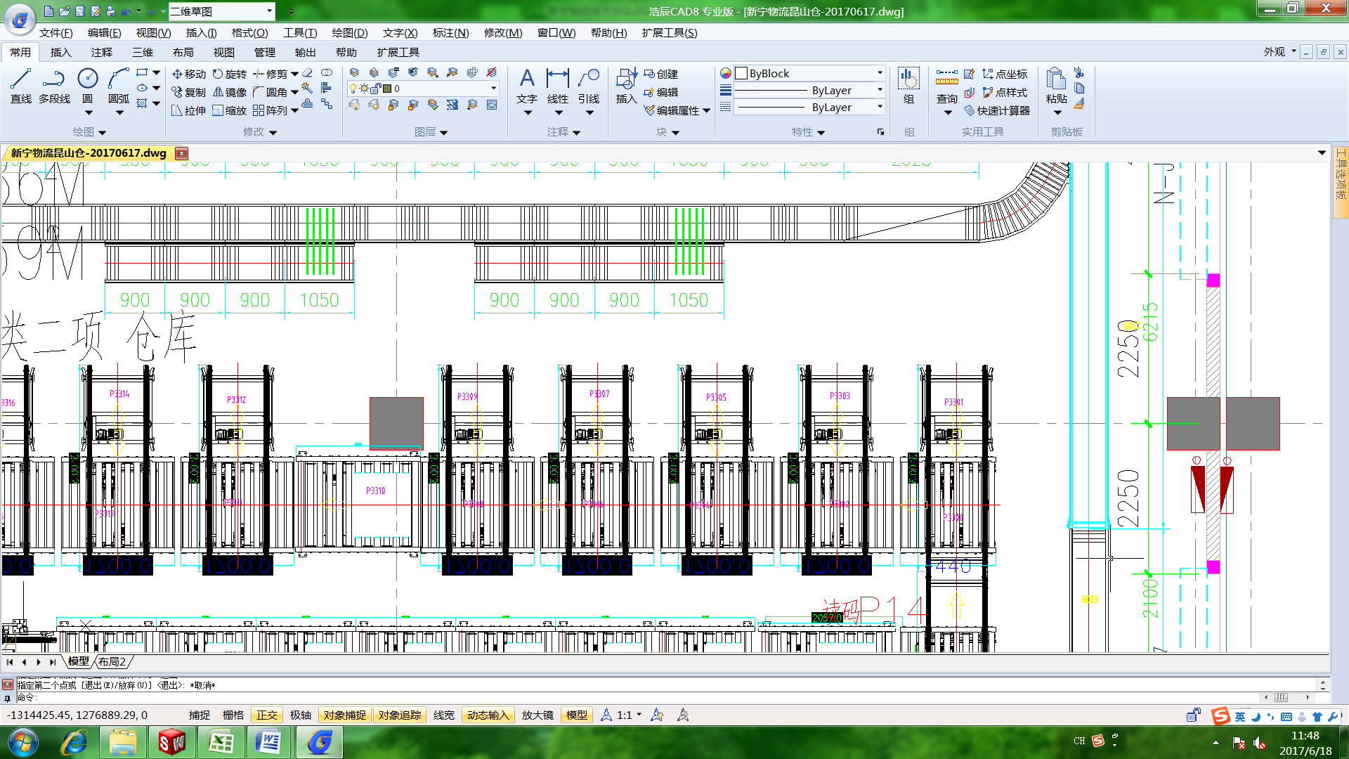

1. 空栈板补给：系统自动控制，每台拆盘机缓存工位少于5托栈板时，系统自动调派栈板补位。

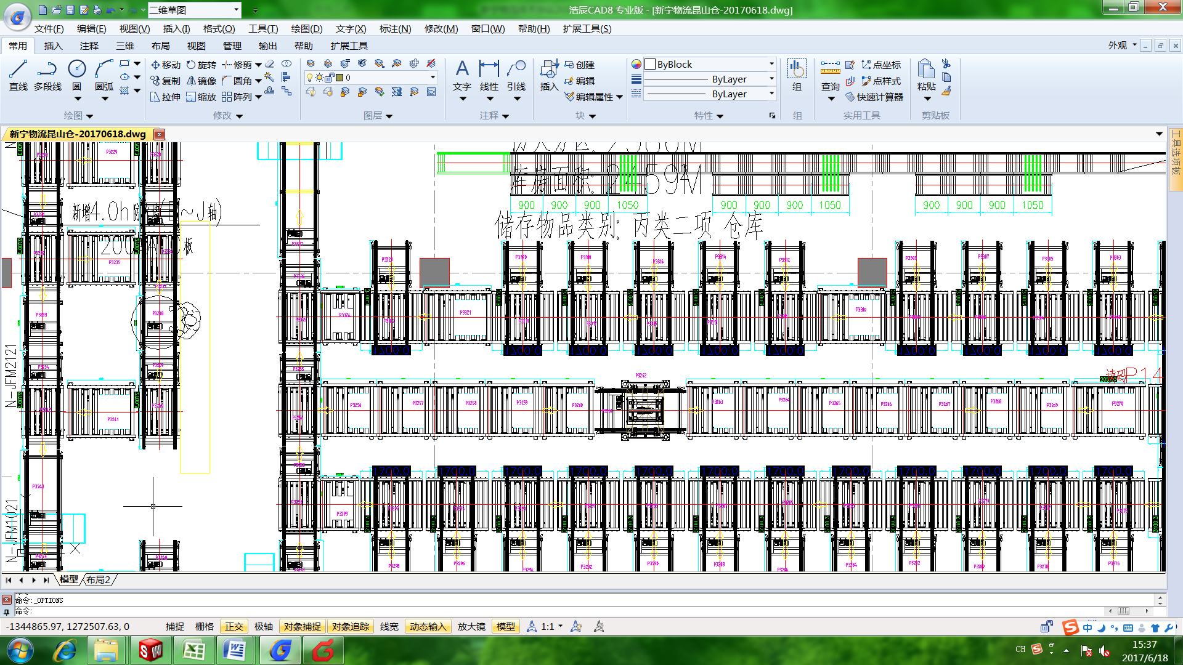

1. 输送线将货物输送至称重测体积区域，若发现货物异常则至异常处理口进行处理，处理完成后返回到输送线主线上，将货物转运至出库暂存区。



1. 若出库之前发现需要拼托，则将缓存区的货物调出至拼托区进行拼托，拼托完成后将货物通过落地提升机运送回出库缓存区进行出库缓存。



1. 出库货车到达码头后，缓存区的货物通过缓存区升降机将货物转运至一楼出库区，出库人员用叉车将货物运送至对应的货车上完成出库。



## 堆垛机库拆托散件出库

1. 前段参照散件补货流程。
2. 整箱出库的则由分拣系统将其直接分往复核台，复核完成后直接推到上货出库口上

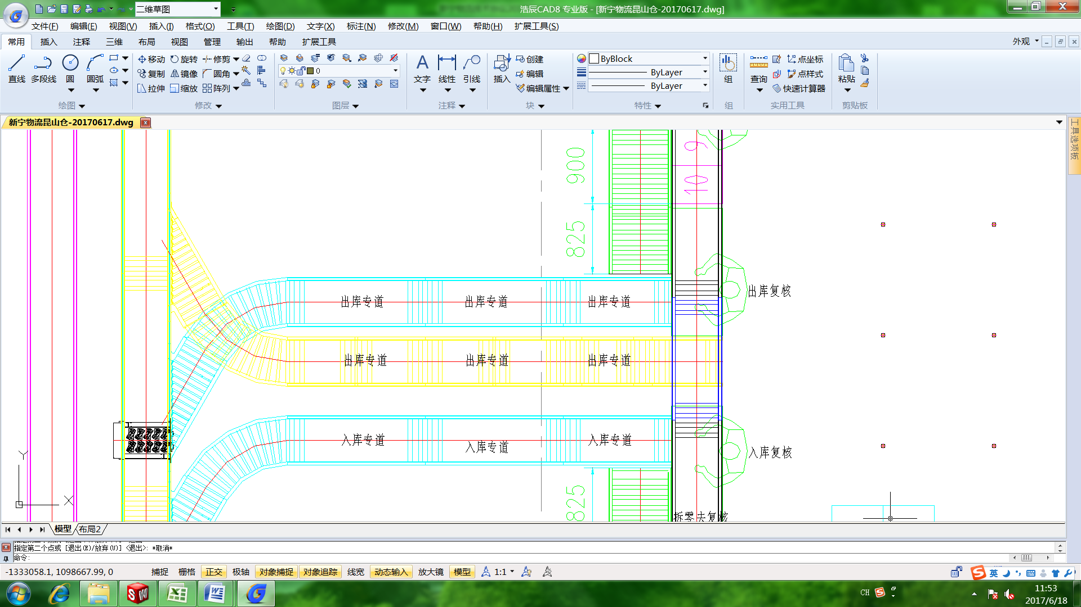

1. 通过出库提升机将货物转运至功能区再通过输送线将货物转运至阁楼拼托区，对出库的货物进行拼托。



1. 完成拆托工作后，操作人员启动出库信息或回库信息：托盘为原常温库内的，则启动回库信息，托盘自动返回常温库；属于恒温仓的则启动回库信号，必须直接回到恒温仓储存区；（注明：此区若出现常温仓整托盘的货物拆完少于五件时（含五件），则操作人员取下托盘上全部货物，按补货送往二楼~~木牛流马~~散件存储区，拆完后~~新宁~~空托盘自动回库，其它子母托盘，则将子母暂时出下，母托盘回库，子托盘收集到一定量时，统一前往子托盘暂存区）
2. 拼托区工作人员将散箱货物按照要求拼托并打包好。
3. 拼托完成后，通过输送线将拼托完成的货物输送到整托出库主线上，并给空出的拼托工位补充空栈板。



1. 输送线将货物输送至称重测体积区域，若发现货物异常则至异常处理口进行处理，处理完成后返回到输送线主线上，将货物转运至出库暂存区。



1. 若出库前发现需要拼托，则将缓存区的货物调出至拼托区进行拼托，拼托完成后将货物通过落地提升机运送回出库缓存区进行出库缓存。



1. 出库货车到达码头后，缓存区的货物通过缓存区升降机将货物转运至一楼出库区，出库人员用叉车将货物运送至对应的货车上完成出库。



## 重工

## 一楼堆垛机库货物重工

1. 堆垛机接到重工指令后，将对应的货物转运至堆垛机库体端头的出库输送线上。



1. 出库输送线将重工货物运送至往返重工区升降机对接口。

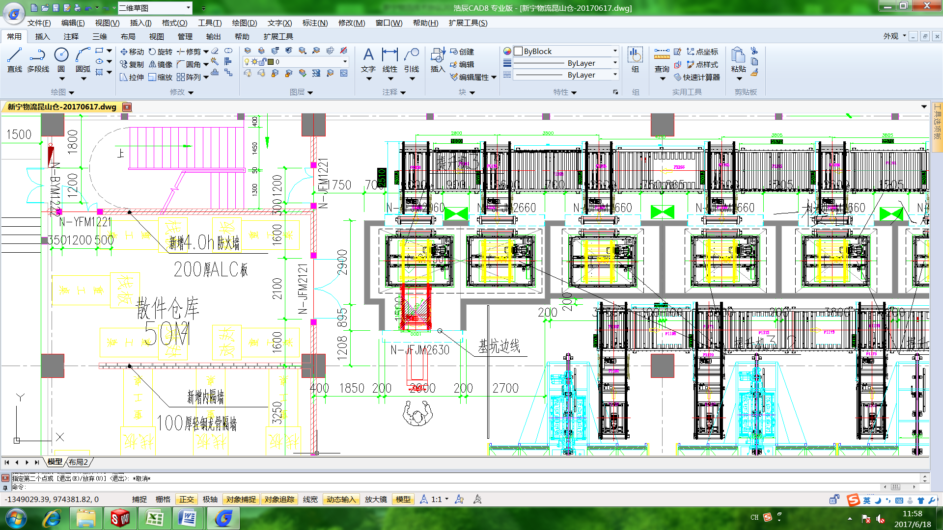

1. 升降机将货物转运至需求的重工房对应的楼层的料台上。

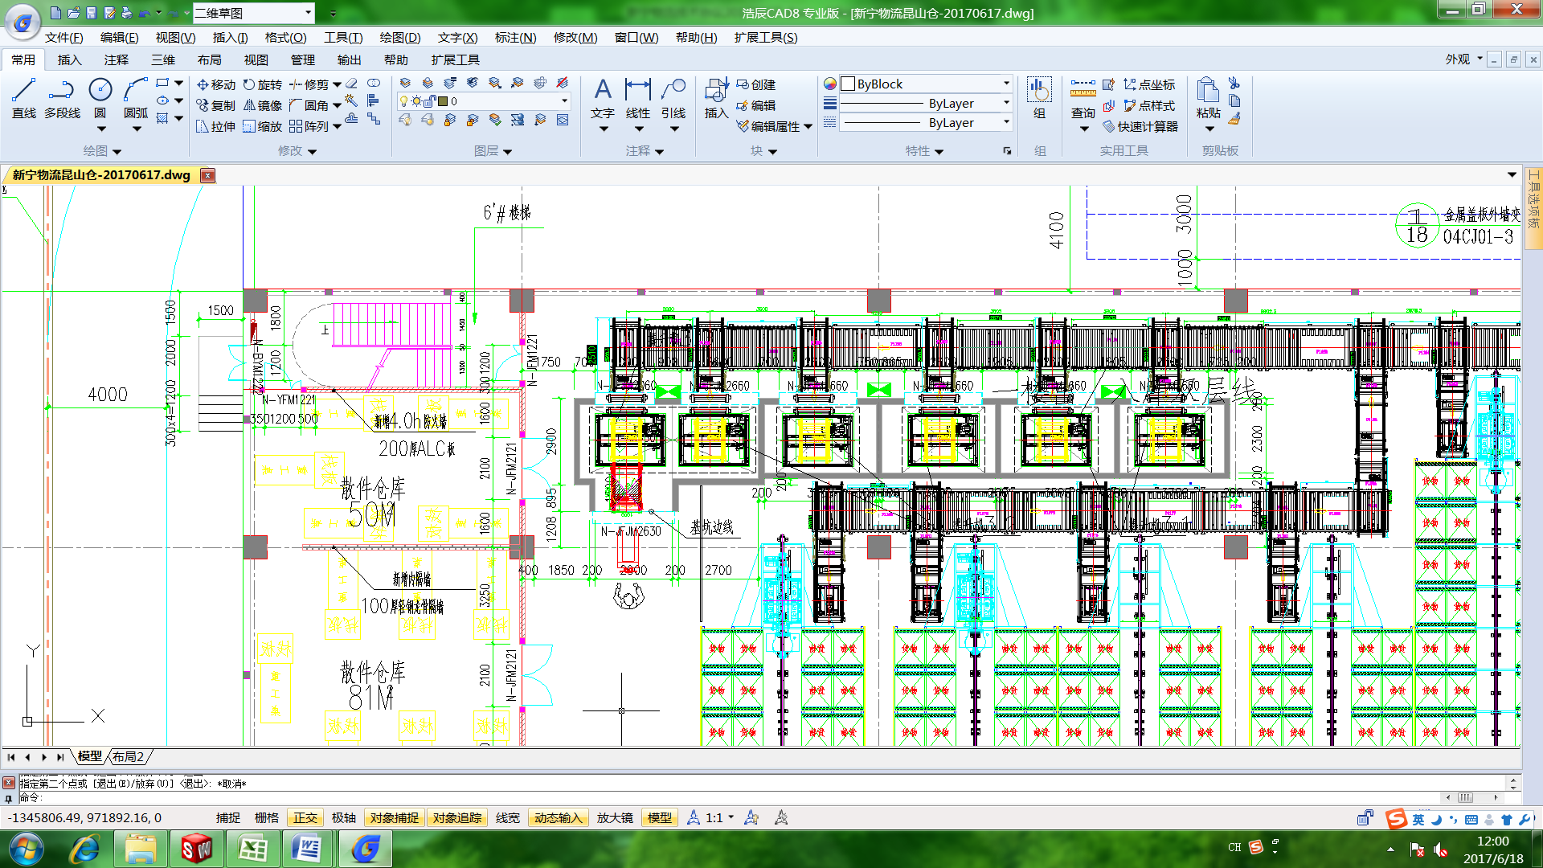

1. 工作人员将料台上的货物用叉车拉至重工缓存区并与重工公司工作人员交接，完成重工货物的配送。
2. 重工工作人员完成重工任务后与新宁工作人员进行货物交接，交接完成后新宁工作人员手工下达回库指令，将货物拉至升降机对接料台上。
3. 升降机将重工的货物转运至一楼的回库输送线上完成重工货物的回库。

## 二楼堆垛机库货物重工

1. 堆垛机接到出库指令后，将对应的货物转运至堆垛机库体端头的出库输送线上，取货时进行扫码确认。



1. 升降机将货物转运至需求的重工房对应的楼层的料台上。



1. 工作人员将料台上的货物用叉车拉至重工缓存区，并与重工公司工作人员交接，完成重工货物的配送。
2. 重工工作人员完成重工任务后与新宁工作人员进行货物交接，交接完成后新宁工作人员手工下达回库指令，将货物拉至升降机对接料台上。
3. 升降机将重工的货物转运至二楼的回库输送线上完成重工货物的回库。

## 散件库货物重工

1. 散件库接到散件重工指令后，木牛流马将对重工货物的货架转运至对应的出库拣货口。



1. 人工将需要重工货物从货架上拿出后将货物推送至输送线上。
2. 出库输送线将货物运输至出库提升机

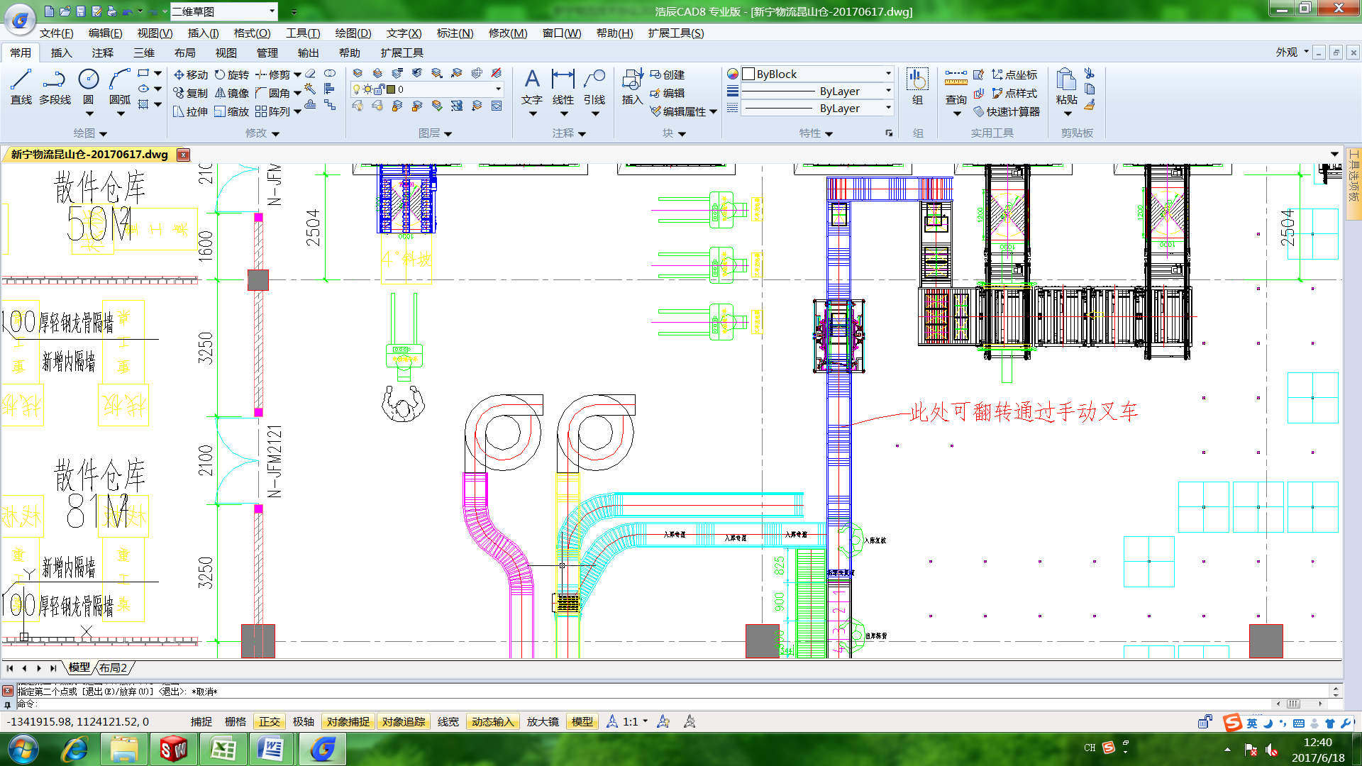

1. 通过出库提升机，将货物转运至功能区再通过输送线将货物转运至阁楼拼托区，对重工的货物进行拼托。



1. 拼托区工作人员将散箱货物按照要求拼托并打包好。
2. 拼托完成后，通过输送线将拼托完成的货物输送到连接重工区升降机对接口的料台上，并给空出的拼托工位补充空栈板。

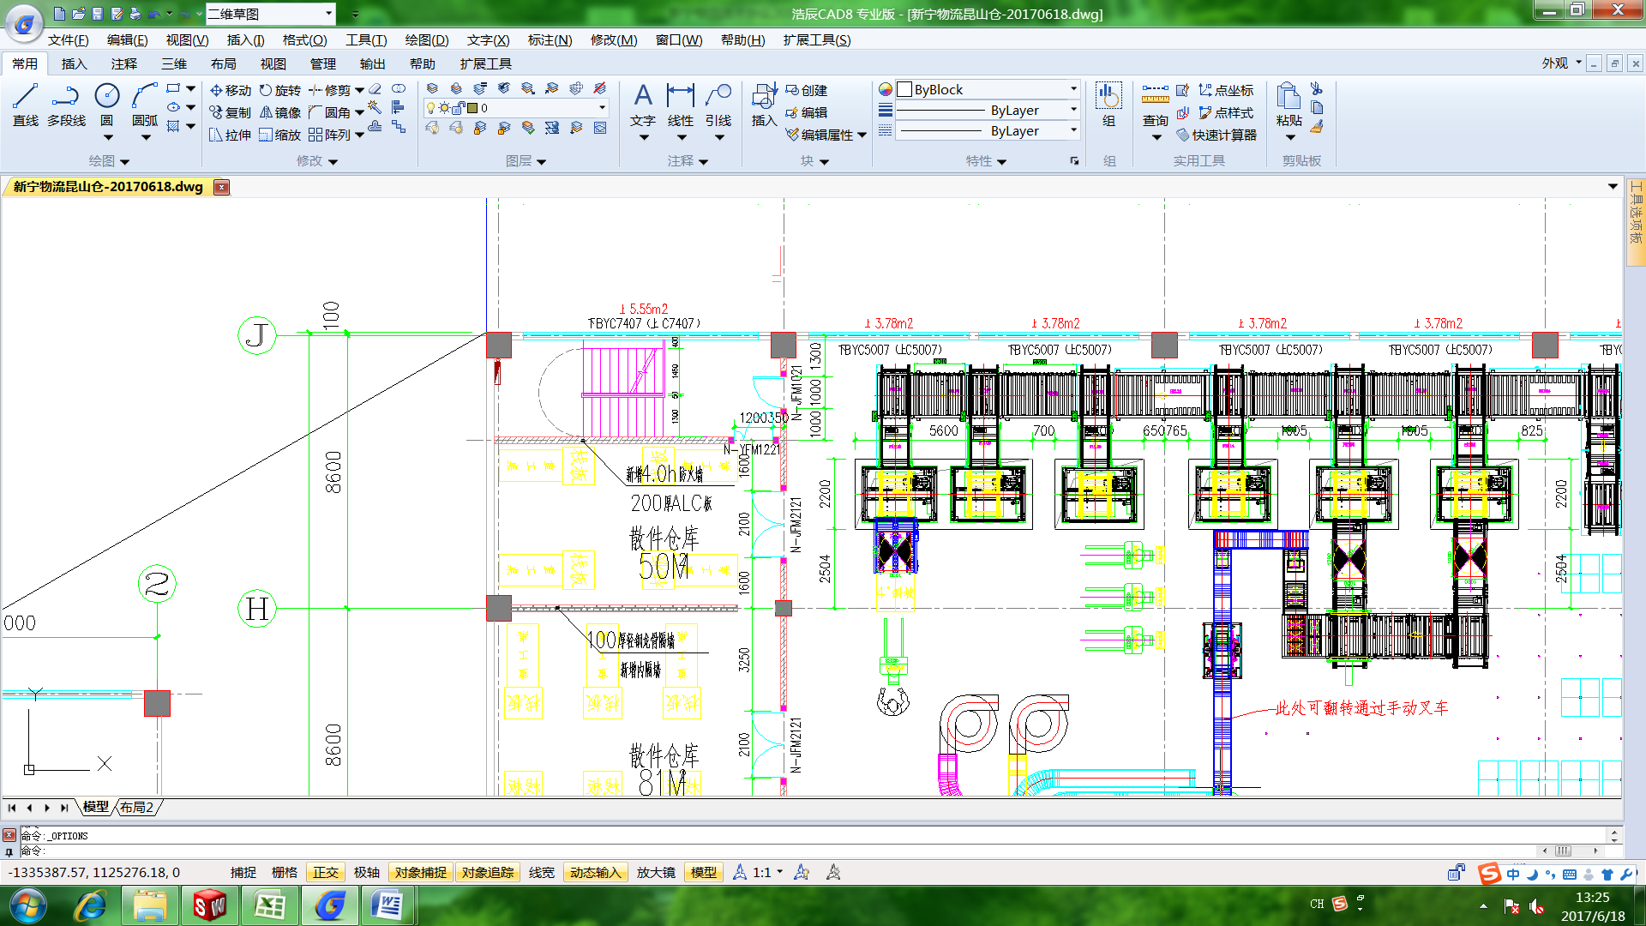

1. 升降机将重工货物转运至需求的重工房对应的楼层的料台上。



1. 工作人员将料台上的货物用叉车拉至重工缓存区并与重工公司工作人员交接，完成重工货物的配送。
2. 重工工作人员完成重工任务后与新宁工作人员进行货物交接，交接完成后新宁工作人员手工下达回库指令，将货物拉至升降机对接料台上。
3. 升降机将重工完成的货物转运至二楼回库线再通过功能区升降机将货物运送至二楼整托拆托区。

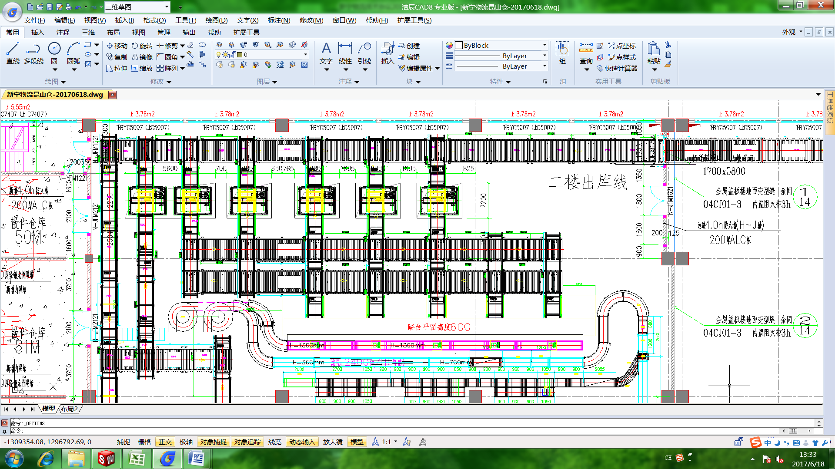

1. 整托拆托区的工作人员根据系统界面提示，将重工完成货物从整托上拿出，放置在拆托出库线上。



1. 将重工散件取出后，剩余的空栈板通过升降机和二楼回库线转运至空托盘码板位，完成码板后将整托的空栈板转运至二楼回库主线，完成空栈板的回库。

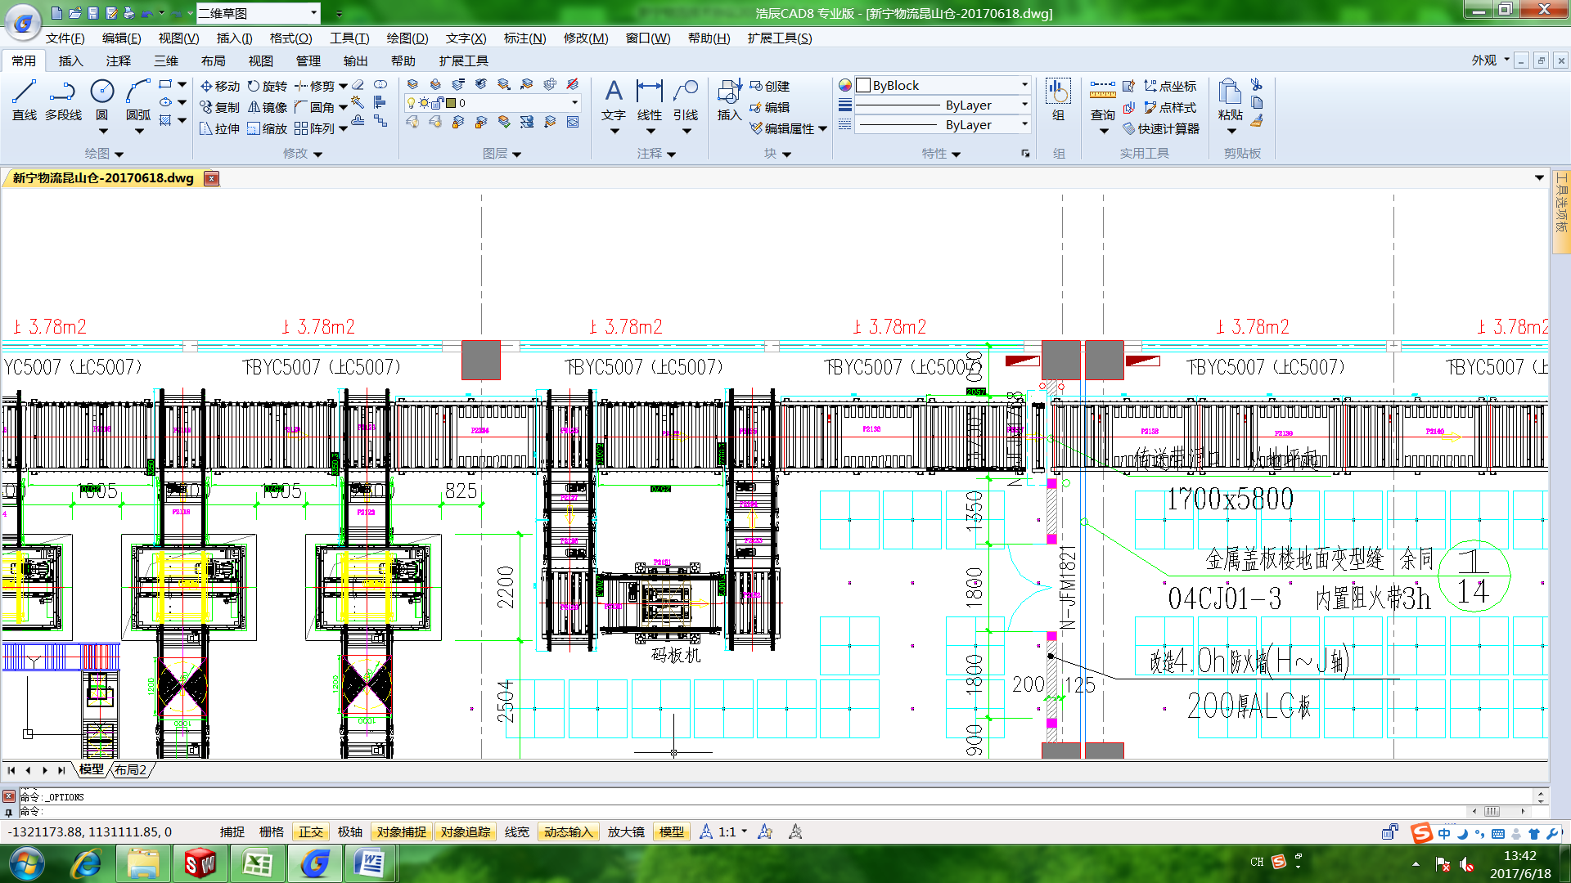

1. 重工货物通过输送线到达散件入库工作台，完成入库准备工作后，WCS控制系统自动调派木牛流马转运货架至入库口后，人工将货物放置到货架空置的位置上，并将货物的信息与货架的信息进行绑定。完成后，木牛流马将货架转运至货架对应散件库的位置，完成散件重工入库。



## 整托入库贴标流程

为保证入库的效率，对于需要在入库时贴标，且需要贴到最小包装的整托货物采用先入库然后在闲暇时段调出货物再进行贴标的办法。

## 一楼堆垛机库货物整托入库贴标

1. 堆垛机接到贴标指令后，将对应的货物转运至堆垛机库体端头的出库输送线上。



1. 输送线将出库货物运送至整托出库功能区升降机的对接料口。



1. 通过功能区升降机对接口的输送线将货物转运至二楼阁楼整托货物出库输送线上合流。



1. 通过阁楼区的整托出库输送线输送至贴标线贴标区的落地提升机上；



1. 人工将需要贴标的货物转运至贴标线边，将货物拆托、拆箱后上贴标线进行贴标，贴标完成后用原包装将货物包装好，将货物码成栈板并打包好后，在工作站手工下发回库指令，将货物拉至落地提升机上，再通过回库线将货物转运回库进行存储。

## 二楼堆垛机库货物整托入库贴标

1. 堆垛机接到贴标指令后，将对应的货物转运至堆垛机库体端头的出库输送线上，取货时，对货物进行扫描确认。



1. 通过阁楼区的整托出库输送线输送至贴标线贴标区的落地提升机上；



1. 人工将需要贴标的货物转运至贴标线边，将货物拆托、拆箱后上贴标线进行贴标，贴标完成后用原包装将货物包装好，在工作站手工下发回库指令，将货物码成栈板并打包好后将货物拉至落地提升机上，再通过回库线将货物转运回仓库进行存储。

## 散件入库贴标流程

为保证入库的效率对于需要在入库时贴标且需要贴到最小包装的散件物采用先入库然后在闲暇时段调出货物再进行的办法。

1. 散件库接到贴标指令后，将相对应的货架通过木牛流马转运至贴标线旁。

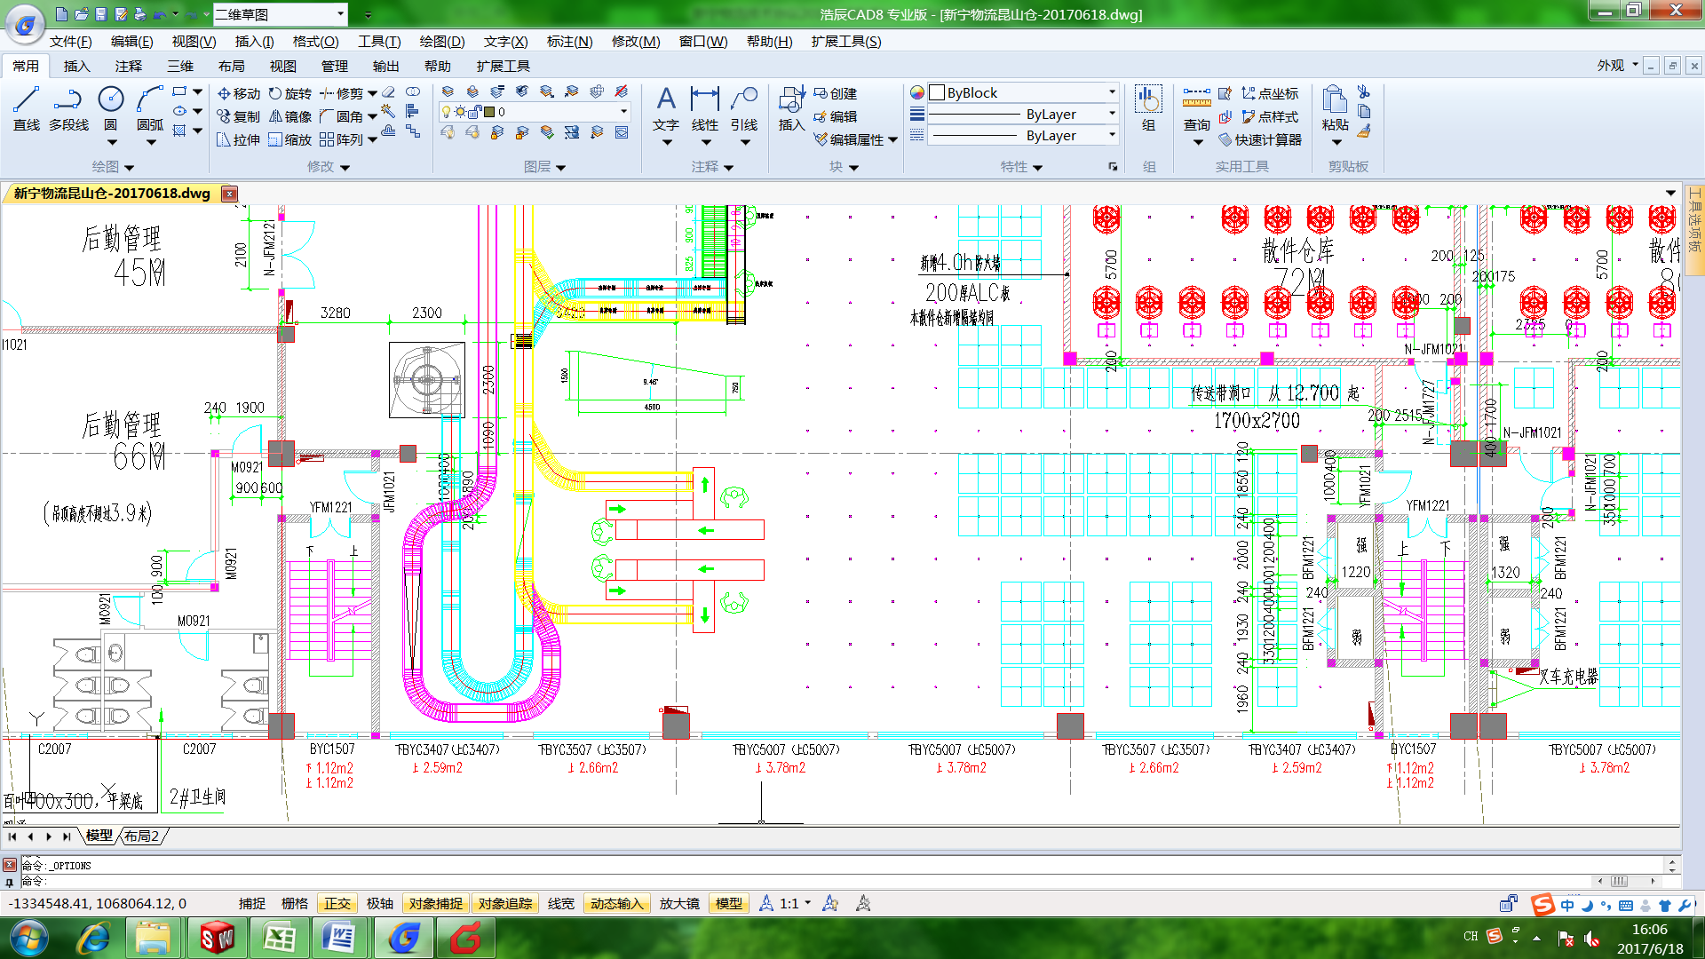

1. 贴标线上的工作人员将需要贴标的货物取出，将货物拆至最小包装后放置到贴标线上贴标、复核。



1. 完成贴标后将货物用原包装包装好后将货物重新放置到木牛流马货架上，执行上架作业，完成后木牛流马将货架转运至散件库的货架位。

## 出货码头整板转板（转木栈板）

3.2.8 盘点

## 逻辑图

## 一楼布局



**重**

**工**

**区**

**M**

**收货码头A**

**出货码头N**

**散料入库C**区

**整托入库区B**

**出库区R**

**堆垛机仓库D**

## 二楼布局



**重**

**工**

**区**

**I**

**散货**

**出入库区G**

**散件贴标线区N区H**

**散件存储区F**

**堆垛机仓库E**

## 二楼阁楼布局



出库暂存区L

**整托贴标区M**

**整托拆托区H**

**整托功能区J**

**拼托区 K**

## 入库流程逻辑



## 出库流程逻辑



## 整托入库再贴标流程逻辑



## 重工流程逻辑



## 散件入库再贴标流程逻辑



1. 设计计算

## 成品库系统能力计算

## 计算依据

## 工作制度

年工作日：~~360~~365天

工作班制：入库时间为~~3~~2班制/天，有效工作时间~~21~~24小时；出库时间为~~1~~2班制/天，有效工作时间~~8~~24小时。

## 基础数据

每天进出入库量

## 存储形式

采取以托盘为载体的自动化高架立体库；采用纸箱或标准周转箱为载体的木牛流马散件存储库。

## 物料形式

|  |  |  |
| --- | --- | --- |
| 种类 | 箱体规格（mm） | 备注 |
| 纸箱 | 600×400×300 | 最大 |
| 周转箱 | 600×400×300 | 标准 |

## 托盘尺寸

(L×W×H)：1200×1000×150mm。

## 码盘方式

30箱/托盘。（最大）

具体物料形式如下：

|  |  |  |  |  |  |  |
| --- | --- | --- | --- | --- | --- | --- |
| 项目种类 | 单件尺寸(mm) | 单件 毛重(kg) | 单件 净重(kg) | 存储单元尺寸Max(mm) | 存储单元重量(kg) | 备注 |
| 成品实托盘 |  |  |  | 1200×1000×1300/1800 | <500 | 30箱/托盘，最大尺寸 |
| 空托盘组 | 1200×1000×150 | 20 | 20 | 1200×1000×1300 | <200 | 按9个/组计算。 |

## 计算仓库周转率

## 库区存储能力分析

仓储区设置共10488个货位，即可存储10488个托盘.

按每天出入库量计算，峰值200托/小时,~~8~~24小时连续工作则为~~1600~~4800托/天，仓库周转率~~10488托/1600托=6.55~~10488托/4800托=2.18天，即该仓库周转率约一周三次的能力。

## 能力计算汇总表能力计算汇总表

|  |  |  |  |  |  |
| --- | --- | --- | --- | --- | --- |
| 序号 | 设备 | | 能力计算值 | | 效率(设备有效作业率85%) |
| 设计能力 | 需求流量 | 计算效率 |
| 1 | 螺旋输送机 | 散件入库区 | 1500箱/H | 1000箱/H入库 | ~~33.33%~~66.67%入库 |
| 散件出库 | 3000箱/H | 2400箱/H出库 | 80%出库 |
| 2 | 散件分拣入库 | 一楼入库和二楼平台散件补货 | 2400箱/H | 一楼入库1000箱/H，补货及整箱出900箱/H | 79.17% |
| 3 | 托盘往复式提升机 | 一楼到二楼或二楼平台 | 单台75托/H  2台入库即为150托/Hmin，3台出库225托/H | 200托/H(最大)*50%入二楼为100托/ H  整托出库150托/H | 66.7%入库  66.7%出库 |
| 二楼到二楼平台中 | 单台90托/ H，5台450托/H，复合效率提高约20%, | 周转箱出入30*2+补货及整箱出180+126（按70%回库，即366托/H | 81.33% |
| 4 | 托盘输送线 | 出入库区 | 15m/min | 8m/min | 53.33% |
| 5 | 托盘移载机 | 出入库区 | 240托/H | 200托/H | 80% |
| 6 | 木牛流马 | 托盘入库区 | 单台平15托/ H，一楼30台约450托/ H，二楼10台约150托/H | 200托/H | 48% |
| 散件出库区 | 单台平10次/ H，76台约760次/ H | 600次/H | 79% |
| 7 | 双伸叉堆垛机 | 单一作业方式 | 40托/H，23台计共920托/H | 入200+出150+周转箱出入30*2+补货及整箱出180+126（按70%回库+30（空托盘回库）  746托/H | 81.08% |
| 复合作业方式 | 48托/H，23台计共1104托/H | 746托/H | 67.6% |
| 8 | 自动升降叠盘机 | 入库区 | 单台60托/H，4台中240托/H | 200托/H(最大) | 80% |

从汇总表中可以看出系统整体效率是可以满足甲方所需使用要求的。

以上设备能力数据为理论值，项目实施中根据现场实际流量进行调整，满足项目实际使用的需求。

1. 设备介绍

## 通用设备配套件选型

配套件选型标准如下所示：

|  |  |  |
| --- | --- | --- |
| **器件名称** | **选型系列** | **工厂** |
| **堆垛机** | | |
| 伺服驱动及电机 | 西门子 | 德国 |
| 控制器 | 西门子 | 德国 |
| 检测传感器 | SICK | 德国 |
| 条码定位 | 倍加福 | 德国 |
| 供电滑触线 | 法勒 | 德国 |
| 低压元件 | 施耐德 | 法国 |
| 无线通信 | MOXA | 台湾 |
| **木牛流马** | | |
| 伺服驱动 | 步科 | 中国 |
| 控制器 | BECKHOFF | 德国 |
| 相机 | DATALOGIC | 意大利 |
| 区域传感器 | SICK | 德国 |
| 电池 | 纳新 | 中国 |
| 无线通信 | MOXA | 台湾 |
| **输送线及提升机** | | |
| 控制器 | 西门子 | 德国 |
| 触摸屏 | 西门子 | 德国 |
| 低压电气元件 | 施耐德 | 法国 |
| 传感器 | SICK/Leuze/ DATALOGIC | 德国 |
| 接线端子、继电器 | 魏德米勒 | 德国 |
| 变频器 | 台达 | 台湾 |
| 辊筒 | 德马 | 中国 |
| 电机 | 台湾万鑫 | 台湾 |
| 往复提升机电机及减速机 | SEW | 德国 |
| 传动链条 | 杭州东华链条厂产品或国内知名品牌 | 中国 |
| 一般部位轴承 | 哈尔滨轴承厂产品或国内知名品牌 | 中国 |
| 带座轴承 | 东莞TR轴承厂产品或国内知名品牌 | 中国 |
| 传动多契带 | 哈金森 | 进口 |
| 输送皮带 | 永利 | 中国 |
| 气动元器件 | FESTO | 进口 |
| 贴标机 | COTAO | 进口 |
| 称重传感器 | 梅特勒托利多 | 进口 |

转弯皮带

辊筒

## 双伸位堆垛机

双伸位堆垛机为立体仓库主要功能执行部件之一，配合立体货架、输送线、出入库缓存台，实现仓库内货物及托盘的存储、取放、移库及出入库等功能。

双伸位堆垛机由堆垛机主体、升降平台、伸缩式货叉、滑触线以及电器控制等主体部件构成。

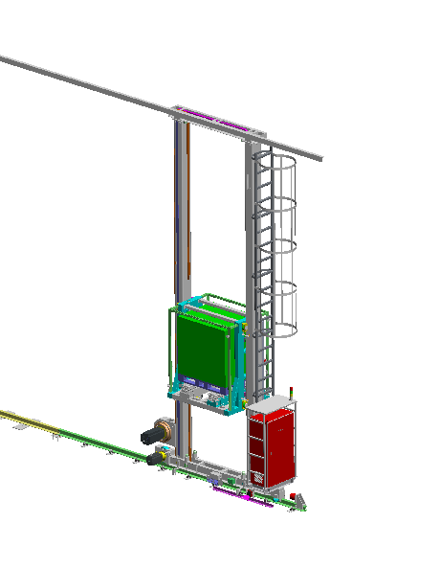

（示意图）

* 双伸位堆垛机系统集成了高精密的驱动系统及光电检测系统等国际知名品牌产品，可靠性高、运行平稳、检测精度高；
* 双伸位堆垛机及升降平台，采用钢结构焊接后加工而成，通过计算机辅助设计和有限元结构分析获得整体优异的坚固刚性结构，从而获得最佳的负载能力；
* 双伸位堆垛机及伸缩式货叉驱动系统，采用高精度电机系统驱动，采用知名品牌的驱动系统及检测系统、光电感应防碰撞系统等国际知名品牌产品，可靠性高、运行平稳、检测外形高度。
* 500Kg双伸位堆垛机主要性能参数：需增加噪音参数

|  |  |
| --- | --- |
| 项目 | 技术参数 |
| 堆垛机自重 | 约3900Kg |
| 行走速度 | 0～100m/min可调 |
| 升降速度 | 0～30m/min可调 |
| 货叉伸缩速度 | 0～30m/min可调 |
| 平台升降最大行程 | 4750mm |
| 货叉升缩最大行程 | ±2250mm |
| 行走方向定位精度 | ±2mm |
| 最大有效载荷 | 500Kg |
| 操作模式 | 程序控制/人工点动控制 |

* 300Kg双伸位堆垛机主要性能参数：

|  |  |
| --- | --- |
| 项目 | 技术参数 |
| 堆垛机自重 | 约3000Kg |
| 行走速度 | 0～100m/min可调 |
| 升降速度 | 0～30m/min可调 |
| 货叉伸缩速度 | 0～30m/min可调 |
| 平台升降最大行程 | 4750mm |
| 货叉升缩最大行程 | ±2250mm |
| 行走方向定位精度 | ±2mm |
| 最大有效载荷 | 300Kg |
| 操作模式 | 程序控制/人工点动控制 |

双伸位堆垛机供电及激光条码定位系统

* 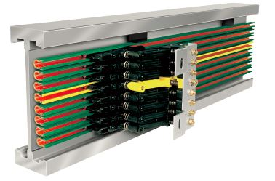双伸位堆垛机采用管式滑触线供电模式，此种滑触线结构将所有带电部分全部包在塑料外壳当中，防止人员触电；
* 该类型滑触线可应用于室内或户外设备，其占用的空间小，具有易于安装并不被腐蚀的优点。适用于：起重机，单轨小车输送系统，自动化仓储系统，电动工具，照明系统及其他设备等；
* 双伸位堆垛机行走及升降采用条码定位方式，定位精度较好、可靠性高，条码根据实际情况粘贴在滑触线安装板上和堆垛机升降导轨平面上；

1.2双伸位堆垛机对地面承载要求

* 500Kg双伸位堆垛机要求地面承重活载不低于3000kg/㎡；
* 300Kg双伸位堆垛机要求楼面承重活载不低于1500kg/㎡；

1.3 如何实现转轨，给电设计与木牛的上架工位是否干涉？

1.4 安全装置及功能说明

1.5通讯方式及网络要求

## 木牛流马

ANMR是自动导航移动机器人（Autonomous Navigation Mobil Robot）的英文缩写，是指一个集环境感知、动态决策与规划、行为控制与执行等多功能于一体的可移动的机器人，该机器人常以小车形式出现。ANMR的核心是自动导航技术，它是以地面、墙体或周边环境的特殊标识作参考坐标点，或是以室内无线、GPS等作为坐标点，通过与总控系统通讯，动态形成行走路径的技术。通常单/多台ANMR与总控系统、充电系统以及周边站点的附属设备组成ANMR系统。

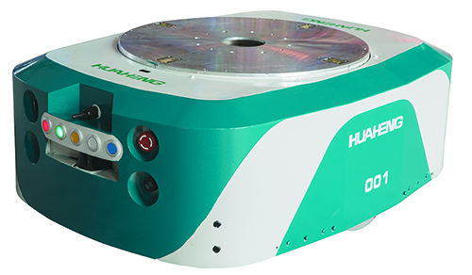木牛流马是我公司结合多年在机器人本体设计、制造与集成，自动导引小车设计、制造和调试的经验，并总结了许多制造型企业厂内的货物配送需求，而开发的实现智能工厂厂内智能物流的标准化产品。木牛流马采用双电机驱动，差速转向系统，运行平稳可靠、效率高；小车集成了国际知名品牌的直流伺服驱动系统及光电检测系统，可靠性高、运行平稳、检测精度高。

（示意图）

## 木牛流马产品特性

## 导航定位系统

1. 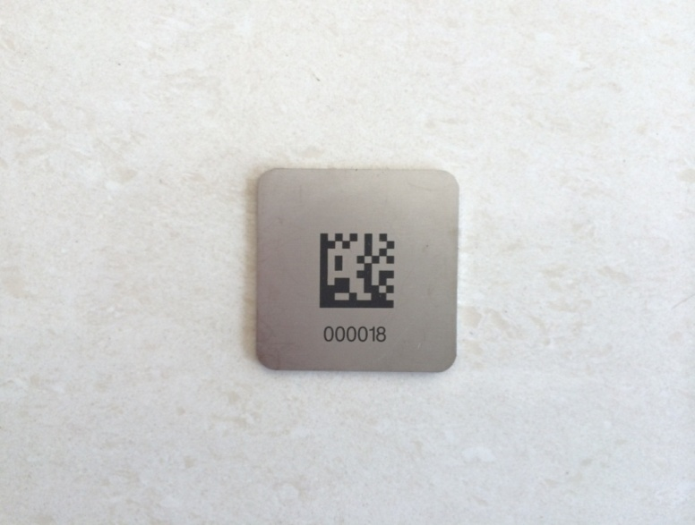导航定位二维码介绍

采用40mm×40mm不锈钢，以激光镭射方式雕刻二维码。二维码采用特殊胶粘贴在地面上。允许日常的地面清洁工作。施工方便，库区排布更改、扩展容易。

1. 导航、定位相机

采用工业智能相机实现对二维码的读值及定位。相机结构紧凑，全金属外壳支持IP67防护等级，有水或灰尘的恶劣环境也不会造成相机的损坏。相机自带光源，抗环境光影响强。

相机景深大，在有地面起伏的环境下也能清晰成像并读码、定位。

## 驱动系统

1. 两个驱动轮组分别使用高性能伺服电机进行独立驱动，配合差速转向系统实现对方向的精准控制；
2. 每套驱动轮组使用独立悬挂系统，以增强机器人对厂内路面的适应性，减少工件运输过程中的颠簸。

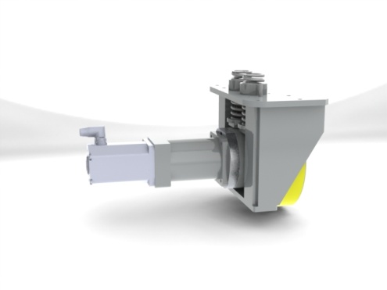示意图

驱动电机

驱动轮

悬挂系统

## 电池及充电系统

磷酸铁锂晶体中的P-O键稳固，难以分解，即便在高温或过充时也不会像钴酸锂一样结构崩塌发热或是形成强氧化性物质，因此拥有良好的安全性。

1. 木牛流马采用磷酸铁锂电池进行系统供电，充电时间短、使用寿命长、性能稳定、安全性高；
2. 配备智能充电管理系统，根据木牛流马实际工作情况及电量情况，进行最优化充电模式管理；

## 操作方式

1. 木牛流马具有手动操作模式和自动运行模式，可以在其操作面板上自由切换。
2. 在正常应用时，木牛流马以无线方式和总控调度系统通讯，总控调度系统接收调试人员的各类请求信号及各工位的工件状态，建立任务下传木牛流马，木牛流马自动完成上下料任务。
3. 木牛流马车体配有急停开关，确保应急方便有效。
4. 由华恒设计并提供网络需求，并对方案进行确认。
5. 安全防护说明

## 充电位及充电管理系统

木牛流马可以实时检测当前的电池电压，当木牛流马处于空闲并且电量低于程序预先设定值时，总控系统会调度该机器人自动行走到充电位进行浮充，此时总控系统不会给它派任务；总控系统会根据具体工作任务情况及各个木牛流马电量情况，合理有序的调度各个木牛流马的工作任务及充电需求；

充电桩安装在木牛流马端面；充电位安装在一个“二维码”工作位边上，当木牛流马走到充电位上并实现可靠接触后，充电位通过木牛流马的控制送电，当木牛流马离开时，位于地面上的充电位是不带电的，可以保证绝对安全。

## 技术参数

|  |  |
| --- | --- |
| 项目 | 技术参数 |
| 控制方式 | 全自动、手动 |
| 载荷 | 500Kg |
| 运行速度 | 0～60m/min |
| 导航精度 | ±2mm |
| 导航方式 | 地面“二维码”视觉导航 |
| 通讯方式 | Wifi |
| 外形尺寸(L×W×H) | 990mm×780mm×345mm |
| 供电方式 | 锂离子电池组 |
| 自重 | 220Kg |

## 输送线

## 多锲带辊道机

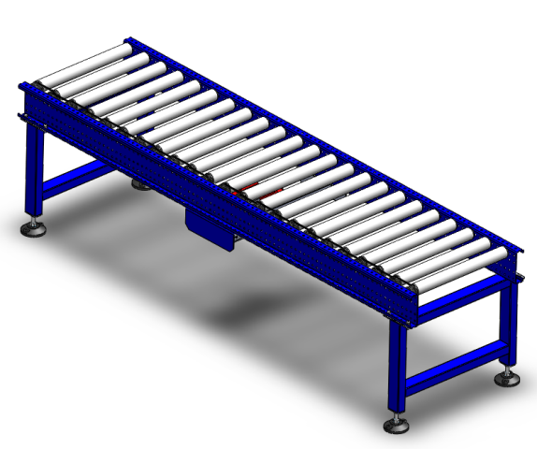

## 主要机械结构和特征

* 滚筒：φ50 *1.5mm多锲带滚筒，两端轴承为免维护深沟球轴承，筒体材料为碳钢镀锌。

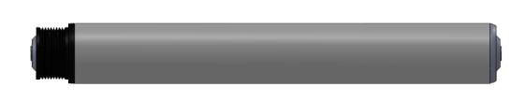

* 机架：采用3mm钢板激光切割下料/钻孔，数控冷轧成型，尺寸：145*40*16mm。
* 支腿：60*40mm方管焊接式，连接板与机架螺栓连接，调节脚底座与地面连接，输送面高度可调节+25mm。杯脚采用标准型黑色塑料圆底M14可调杯脚。
* 驱动装置：电机驱动。
* 导向：采用不锈钢201圆管。
* 表面涂装：机架、支腿、导向件、附件等零部件先经钢丝刷、砂纸等除锈，并经酸洗去油脂，经磷化后表面静电喷涂环氧树脂粉末并烘烤。喷涂色由甲方指定色卡。
* 外购件配置：电机采用万鑫，多锲带采用哈金森。

## 主要性能及其参数

* 输送速度： 25~45m/min（具体见设备清单）
* 辊筒间距：75~125mm（具体见设备清单）
* 输送物：纸箱/周转箱
* 载重：max ~~30kg/m~~ 50kg/m

## 多锲带弯道机

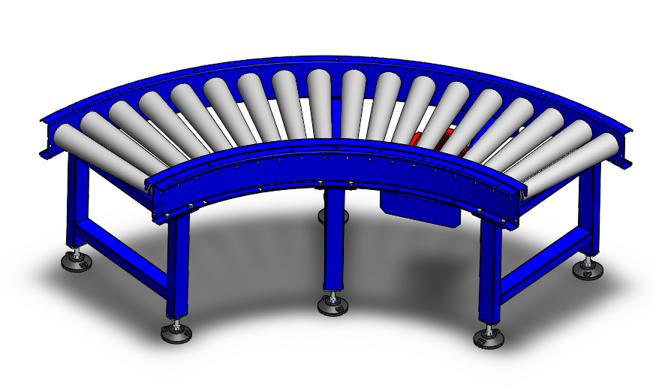

## 主要机械结构和特征

* 滚筒：φ50*1.5mm多锲带滚筒，两端轴承为免维护深沟球轴承，筒体材料为碳钢镀锌，外包硬质塑料锥套。

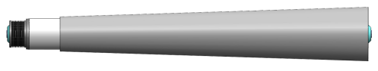

* 机架：采用3mm钢板激光切割下料/钻孔，数控冷轧成型，尺寸：145*40*16mm。
* 支腿：60*40mm方管焊接式，连接板与机架螺栓连接，调节脚底座与地面连接，输送面高度可调节+25mm。杯脚采用标准型黑色塑料圆底M14可调杯脚。
* 驱动装置：电机驱动。
* 导向：采用不锈钢201圆管。
* 表面涂装：机架、支腿、导向件、附件等零部件先经钢丝刷、砂纸等除锈，并经酸洗去油脂，经磷化后表面静电喷涂环氧树脂粉末并烘烤。喷涂色由甲方指定色卡。
* 外购件配置：电机采用万鑫，多锲带采用哈金森。

## 主要性能及其参数

* 输送速度： 25~45m/min（具体见设备清单）
* 辊筒间距：75~125mm（具体见设备清单）
* 输送物：纸箱/周转箱
* 载重：max ~~30kg/m~~ 50kg/m

## 皮带机

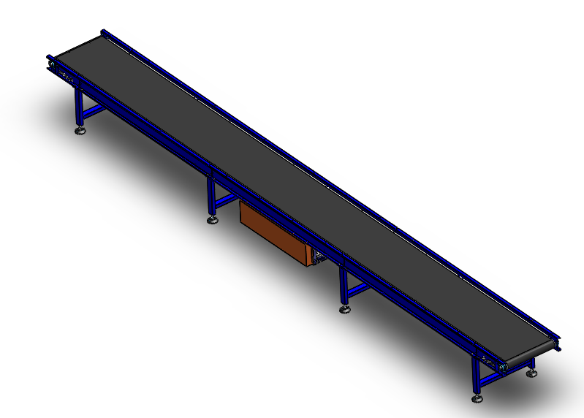

皮带输送机是由电机驱动滚筒来带动整条环形输送皮带来完成物料的向前输送的输送设备。皮带机的形式有水平输送，上下坡度输送，项目中主要分为平皮带，爬坡带，下坡带三种。

## 主要机械结构和特征

* 机体：采用钢板冷轧成型，尺寸：145*40*16mm
* 支腿：方管焊接式支腿，60*40mm方管，用连接板与机架螺栓连接，调节脚底座与地面连接，输送面高度调节+25mm。杯脚采用黑色塑料圆底M14可调杯脚。（杯脚与地固定）。
* 驱动装置：由驱动滚筒、涨紧滚筒、调偏辊、驱动架等组成。
* 导向：采用不锈钢201圆管。
* 表面涂装：机架、支腿、导向件、附件等零部件先经钢丝刷、砂纸等除锈，并经酸洗去油脂，经磷化后表面静电喷涂环氧树脂粉末并烘烤。喷涂色由甲方指定色卡。
* 外购件配置：电机采用万鑫，皮带采用上海永利，轴承座采用TR，轴承采用哈轴。

## 主要性能及其参数

* 输送速度： 25~60m/min（具体见设备清单）
* 输送物：纸箱/周转箱
* 载重：max ~~30kg/m~~ 50kg/m

## 皮带弯道机

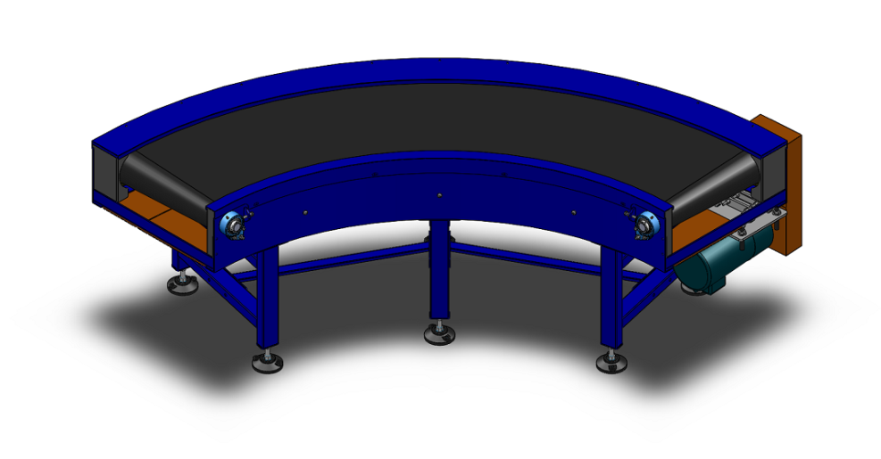

弯道皮带机是由侧弯链链条在锥辊链轮的驱动下，带动转弯皮带来完成物料的转弯输送。

## 主要机械结构和特征

* 转弯皮带：采用自主开模专用转弯皮带。
* 链条：采用自主开模10B-SB侧弯链条。
* 机体：采用4mm钢板冷弯后焊接成型，机架托板一体。
* 支腿：方管焊接式支腿，60*40mm方管，用连接板与机架螺栓连接，调节脚底座与地面连接，输送面高度调节+25mm。杯脚采用黑色塑料圆底M14可调杯脚。（杯脚与地固定）。
* 驱动装置：电机驱动。
* 导向：采用不锈钢201圆管。
* 表面涂装：机架、支腿、导向件、附件等零部件先经钢丝刷、砂纸等除锈，并经酸洗去油脂，经磷化后表面静电喷涂环氧树脂粉末并烘烤。喷涂色由甲方指定色卡。
* 外购件配置：电机采用万鑫，皮带采用上海永利，轴承座采用TR，轴承采用哈轴。

## 主要性能及其参数

* 输送速度：60m/min
* 输送物：纸箱/周转箱
* 载重：max ~~30kg/m~~ 50kg/m

## 移载机

|  |  |
| --- | --- |
| QQ图片20161008100630 | QQ图片20161008095955 |

移载机用于将辊道机的箱包改变90°运动方向的升降移载设备。它的常态是处于低位，当货物输送到移载机上时，传感器检测货物到位，移载机即升起高出输送机，将货物移送到相邻的输送机，货物送出后，移载机即下降至低位。升降方式有气动和电动两种，本项目中采用气动升降方式。

## 主要机械结构和特征

* 升降机构：气动升降，由气缸推动的连杆式摆动机构，升降快速平稳；
* 移载机构：采用传动带作为移载传动，传动动力是由内置的电机驱动。
* 升降定位检测：接近开关检测 。
* 表面涂装：机架、安装板等零件经钢丝刷、砂纸等除锈，酸洗去油脂，磷化后表面静电喷涂环氧树脂粉末并烘烤，树脂厚度在60μm-90μm之间。喷涂色由甲方指定色卡。
* 外购件配置：减速电机用万鑫，皮带用永利，气缸用FESTO，带座轴承用TR、轴承用哈轴。

## 主要性能及其参数

* 输送速度：35m/min
* 升降行程： 25mm
* 顶升时间：气动顶升，0.3sec

## 斜轮分拣机

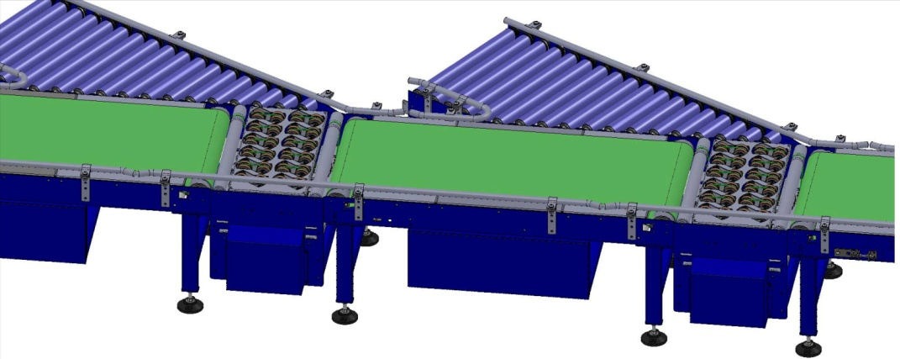

斜轮分拣机是一种由动力来推动辊轮摆动的旋转式分流装置。辊轮旋转角度一般为35°，斜交辊道则为30°。它的常态是辊轮平行于主输送机，与输送方向一致,当货物输送到分拣机上时，传感器检测货物到位，分拣机辊轮旋转，将货物移送到相邻的输送机，货物送出后辊轮即摆回原有位置。旋转方式有气动和电动两种，本项目中采用气动旋转方式。

## 主要机械结构和特征

* 旋转机构：

气动旋转，由气缸推动相互连接的铰链机构摆动，为运行可靠一般采用一个电磁阀控制两组气缸的方式来保证两组导轮同步运行；

* 移载机构：减速电机通过多楔带分别传动两套传动轮组，再通过PU圆带分别带动上部的包胶传动轮。
* 旋转定位检测：接近开关检测。
* 表面涂装：机架、安装板等零件经钢丝刷、砂纸等除锈，酸洗去油脂，磷化后表面静电喷涂环氧树脂粉末并烘烤，树脂厚度在60μm-90μm之间。喷涂色由甲方指定色卡。
* 外购件配置：减速电机用万鑫电机，气动元件用FESTO，带座轴承用TR、轴承用哈轴。

## 主要性能及其参数

* 输送速度：60m/min
* 旋转角度：35°
* 旋转时间： 0.3sec

## 螺旋输送机

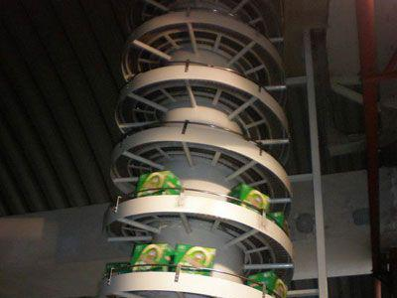

## 主要机械结构和特征

* 链板：链板用406mm塑钢注塑链板(设备有效宽500mm）；
* 机架：采用6mm钢板螺旋管焊接制作；
* 支腿：采用100*100*5mm碳钢方管焊接制作；
* 两侧轨道：采用3.0mm碳钢板卷弯焊接制作；
* 中心轨道：采用5.0mm碳钢板卷弯焊接制作；
* 耐磨条：采用高分子耐磨条型号；
* 驱动装置：电机驱动；
* 护拦：采用3.0mm碳钢板卷弯焊接制作；
* 链条：采用6分碳钢链条；
* 表面涂装：机架、支腿、导向件、附件等零部件先经钢丝刷、砂纸等除锈，并经酸洗去油脂，经磷化后表面静电喷涂环氧树脂粉末并烘烤。喷涂色由甲方指定色卡。
* 外购件配置：电机采用万鑫。
* 应急预案

## 主要性能及其参数

* 输送速度： 25~45m/min（具体见设备清单）
* 输送物：纸箱/周转箱
* 载重：max ~~30kg/m~~ 50kg/m

## 贴标机

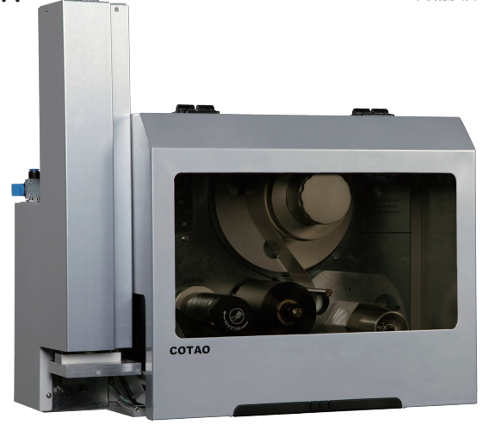

参考图

## 主要机械结构和特征

* 出标机：Mid-4高性能打印出标机【4英寸、300dpi】；
* 贴标臂：Par-1气动拍压贴标臂，带贴标压力传感器【行程400mm】；
* 贴标板：Hd-10拍压-吹气式贴标板，不带掉标传感器；

## 主要性能及其参数

* 打印性能：

打印模式：热转印；

打印分辨率：300dpi；

标签尺寸：55mm（打印宽度）*35mm（出纸长度）

* 贴标性能：

贴标方式：接触式拍压贴标；

贴标方向：侧贴；

贴标模式：即印即贴；

贴标速度：10 lpm(张每分钟)；（与打印数据接收时间有关，打印数据预先发送）

贴标精度：±1mm；

贴标位置：固定不变；

## 双排链条输送机

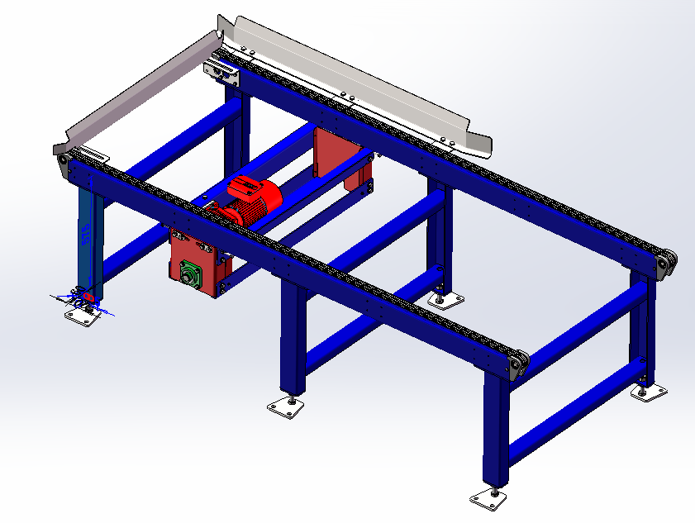

## 用途及工作原理

* 用途：链条输送机适用于各种材质托盘货物的输送。
* 工作原理：电机通过传动链带动驱动轴，驱动轴带动输送链，实现托盘的输送功能。

## 主要结构和特征

* 机体：机架为110x70碳钢型材，两端使用固定式改向轮。焊接式支腿与机架螺栓连接，M20螺杆调节杯脚与地面固定，输送面高度调节±25mm。
* 输送链条：C10B-2直板输送链条，节距P=15.875mm。
* 链条导向：有自润滑作用的超高分子聚乙烯（UHMW），嵌在碳钢机架中。
* 导向护栏：根据项目需求布置，护栏做出整体式，碳钢折弯（3米以上，中间可拼接）。
* 驱动装置：驱动装置由中间内置减速电机、驱动轴组件、传动链轮组、电机座及链条涨紧装置组成，螺杆式调节涨紧轮对输送链条进行涨紧。
* 输送链条：杭州东华
* 传动链条：杭州东华
* 一般轴承：哈尔滨
* 带座轴承：TR
* 电机品牌：台湾万鑫

## 技术参数

* 输送机单元外形：
* 长L=1500 mm ～4100 mm（见明细表）
* 宽W=850，1050mm（链条中心距）
* 高H=600mm
* 输送物重量：最大1000kg/托
* 输送速度：15m/min
* 电机功率：0.4～0.55kw （见明细单）
* 停位精度：一般停位±3mm（带变频控制时）

## 辊道移载机

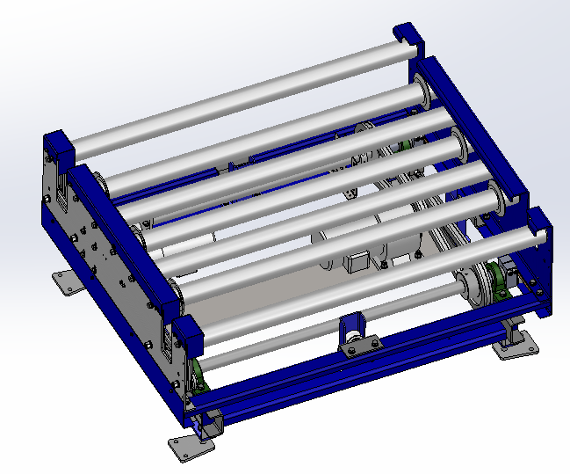

## 用途及工作原理

* 用途：辊道移载机适用于托盘在链条机和链条机之间的横向移载。
* 工作原理：当托盘由相配套的输送机输送至本设备定位后，顶升电机工作，带动偏心轮机构将滚筒面上升到高位将托盘顶起。顶升到位后输送电机启动，驱动输送滚筒将托盘输送至对接设备，输送电机停止，顶升电机启动，带动偏心轮机构将本设备下降到低位，到位后停止，完成一个工作的循环。

## 主要结构和特征

* 顶升机构：带高度调节脚的焊接式底框，底座式减速机置于底框中间，两根顶升轴分别由两侧轴承座和底框连接，两根轴通过连杆连接汽缸。每根轴和两端装有滚针轴承的曲臂组成顶升结构，升降框架四角受力均匀，升降平稳。底框高度调节+25mm。
* 移载机构：使用碳钢制作侧面机架，加工有辊筒安装孔和拉杆安装孔。通过辊筒、拉杆等组成升降框架，移载电机安装在框架内侧。框架下部装有和滚针轴承接触的升降滑动板，四周装有升降导向装置，升降平稳。
* 辊筒：φ76x3单侧双链镀辊筒，辊筒端部焊接双链链轮；使用φ20冷拔碳钢轴，M12内螺纹与机架定轴式安装；辊筒两端为免维护深沟球轴承。
* 导向护栏：托盘依靠辊筒上的挡圈进行输送导向，导向为边侧导向。
* 防护罩：移载部分辊筒链条传动使用封闭式护罩。
* 传动链条：杭州东华
* 一般轴承：哈尔滨
* 带座轴承：TR
* 电机品牌：台湾万鑫

## 技术参数

* 辊道移载机外形：
* 长L=1150（见明细表）
* 有效输送面宽W=1220mm，设备总宽1420 mm
* 高H=600~670+25
* 输送物重量：最大1000kg
* 输送速度：15m/min
* 顶升时间：3 s/单程
* 升降行程：70mm
* 工作效率：150托/小时
* 电机功率：输送电机0.4kw带刹车，顶升电机0.75KW带刹车
* 停位精度：一般停位±5mm（带变频控制）

## 托盘往复式垂直输送机

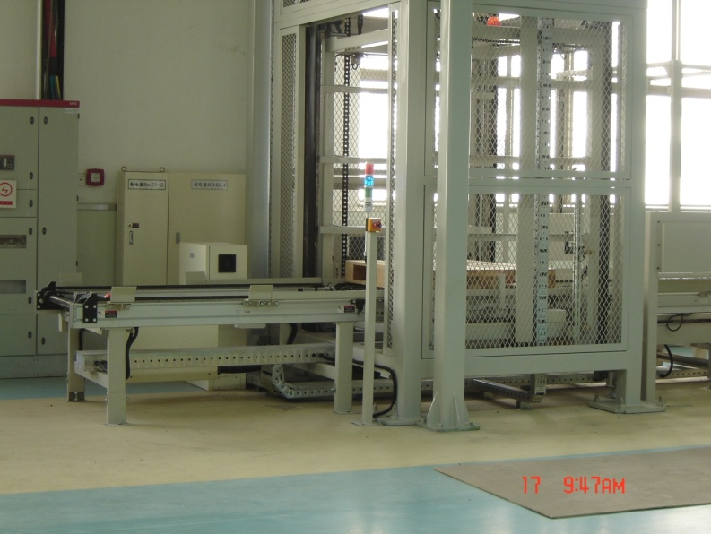

## 用途及工作原理

* 用途：往复式垂直输送机是一种实现物件垂直输送的运输机械。可把输送物提升或下降到所需的高度。往复式垂直输送机广泛用于各行业楼层之间重载产品的自动化输送系统中,完成成件物品的输送。往复式垂直输送机通过减速电机驱动轿厢上、下运动，将输送物提升(或下降)到所需的高度。往复式垂直输送机具有结构紧凑合理，占地面积小,自身重量轻，造价低廉,设计合理,使用维修方便等诸多优点。使用往复式垂直输送机可大大减轻工作强度,提高劳动生产率,降低生产成本
* 工作原理：输送物由进口输送机输送到往复式垂直输送机轿厢内的输送机上,驱动装置使轿厢向上（或向下）垂直运动，在出口处停止，由轿厢内的输送机将输送物输送到出口输送机上,再由人工搬运或输送到与其连接的输送机上。

## 主要结构

* 往复式垂直输送机的主体裁结构如下图。往复式垂直输送机可配置进、出口输送机及周边安全保护附件。

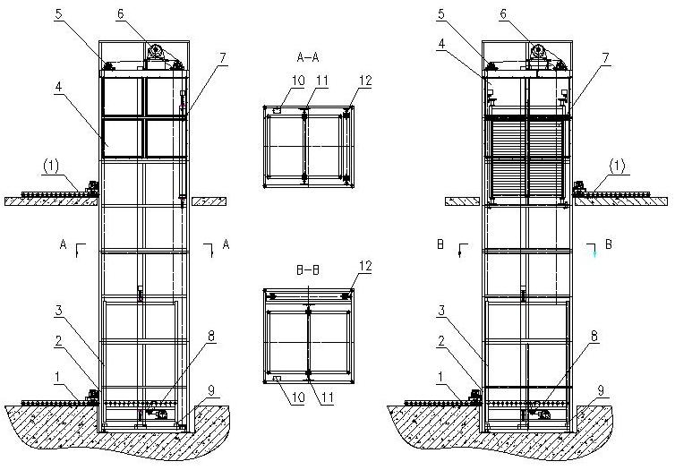

C型往复式垂直输送机示意图 Z型往复式垂直输送机示意图

* 1）进出、口输送机，2).垂直输送机架，3).轿厢架，4).安全护板，5).提升链系，6).带刹车减速电机，7).配重块，8).轿厢内输送机，9).缓冲垫，10).线槽，11).轿厢导轨导靴，12).配重块导轨导靴。

## 设备主要参数

轿厢升、降速度： 45-65m/min；轿厢内输送机输送速度:15m/min。

输送节拍：最快2托盘/min。

主要传动链条型号: GB/T1243（或特种链条）。

使用环境：-10-40摄氏度。

* 升降动力采用SEW品牌减速电机(带刹车)。
* 升降电机功率：5.5KW
* 电源:AC 3φ 5线制380V 50Hz。
* 传动链条：杭州东华
* 一般轴承：哈尔滨
* 带座轴承：TR
* 普通输送电机品牌：台湾万鑫，带刹车

## 托盘辊道机

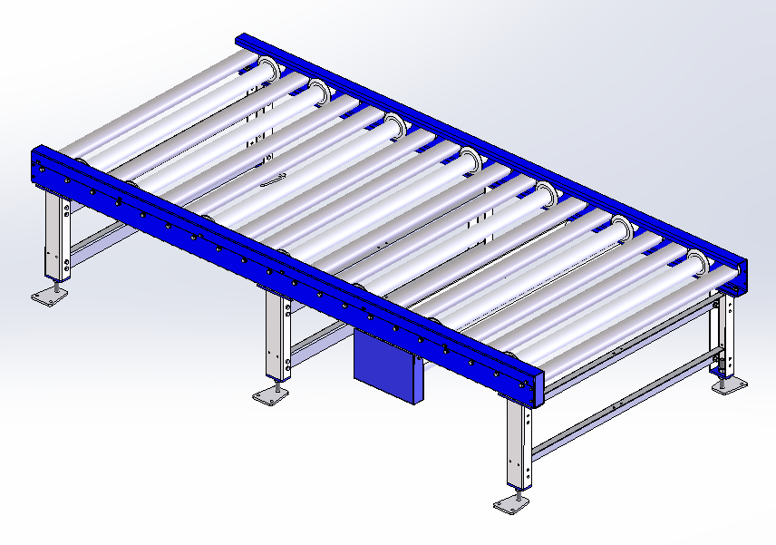

## 用途及工作原理

* 用途：托盘辊道机适用于各种材质托盘货物的输送。
* 工作原理：电机带动链条，链条驱动滚筒转动，带动货物输送。

## 主要结构和特征

* 机架：机架板厚为5mm碳钢机架表面喷塑处理，滚筒间距151mm
* 辊筒：德马牌φ76X3mm碳钢双链镀锌辊，链轮钢质10A13ZX2。每3根有移根带双挡圈
* 挡圈焊接固定。焊接后镀锌
* 驱动装置：
* 电机链轮钢质10B17Z，电机安装板厚度6mm；
* 电机品牌：台湾万鑫
* 传动链条涨紧采用M16螺栓调节

## 技术参数

* 输送机单元外形：
* 长L=1500 mm ～4000 mm（见明细表）
* 宽W=1220（挡圈内宽）
* 高H=620mm
* 输送物重量：最大600kg/托
* 输送速度：15m/min
* 电机功率：0.4 KW
* 停位精度：一般停位±5mm（带变频控制时）

## 拆盘机

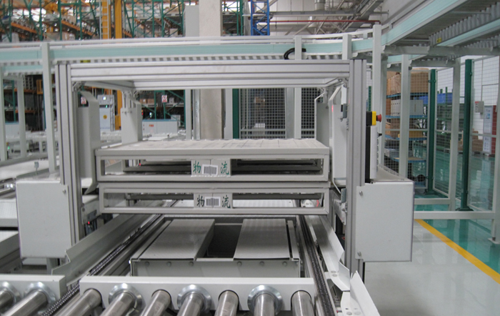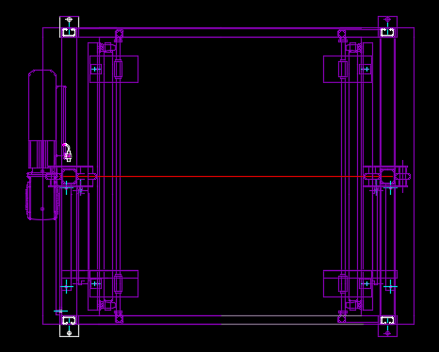

## 用途及工作原理

* 用途：用于空托盘的堆叠及拆垛，作为空托盘的收集及循环使用，可大大减少空托盘的存储空间，在托盘仅在库内流转的情况下使用较多。
* 工作原理：由升降机构将托盘顶起，托盘两侧对中夹紧机构进行夹紧后，升降机构下降再接下一个空托盘，再次顶起一个空托盘高度，往复如何，待所设定数量满足后堆叠工作完成，此时对中夹紧机构松开，整垛空托盘随升降机构下降到水平输送机上，送往下一工位。

## 主要结构和特征

* 托盘码分机主要由机架、电机、升降机构、及夹紧机构、位置控制系统等组成。
* 机架：材质：Q235，焊接成型，表面喷塑处理。
* 升降机构：45#机加工成型，调质处理，由减速电机驱动链条，带动偏心机构运行进行升降动作。
* 位置控制系统：托盘码分数量由位置传感器与计数传感器控制托盘码分的数量，达到码分托盘精准无误。
* 传动链条：杭州东华
* 一般轴承：哈尔滨
* 带座轴承：TR
* 电机品牌：台湾万鑫
* 气动元件品牌：SMC电磁阀，台湾亚德客气缸

## 地面托盘输送机

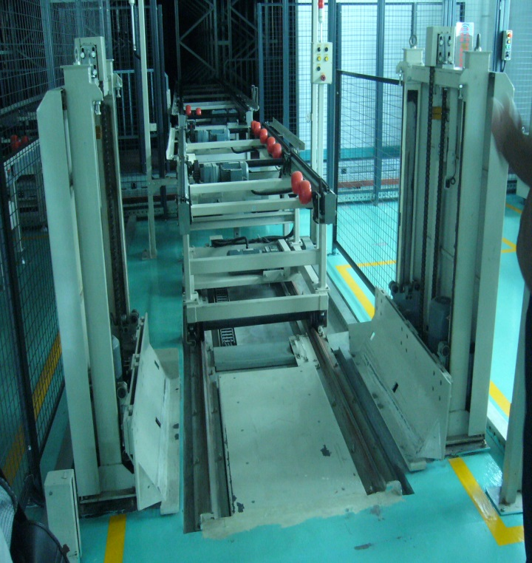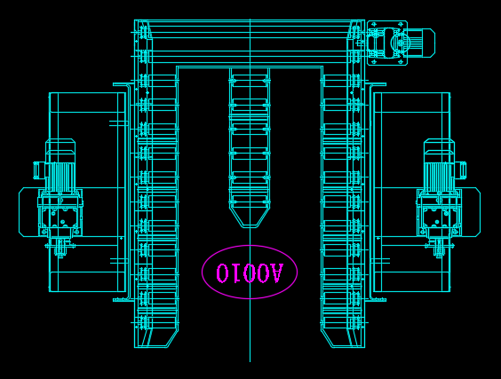

## 用途及工作原理

* 用途：地面往复式垂直输送机是一种实现物件小范围内垂直输送的运输机械。可把输送物提升或下降到从地面高度开始，且无需在地面作任何地坑等地基上的处理。往复式垂直输送机广泛用于各行来楼层内只能用手动叉车来完成托盘的取货放货点到自动化出入库系统连接处的流转对接。
* 2）工作原理及主要结构可参考4.16托盘往复式垂直输送机。

货架设计、安装标准及精度

辅助设备技术参数（测量、称重、扫码等）、工作站配置

所有设备的安全防护

子母托盘的堆叠机构、回收机构

以上均未体现在本协议中

## 控制系统结构

## 系统结构

下图描述了PLC, WMS, WCS及可视化系统的连接，所有连接是同一个局域网上。

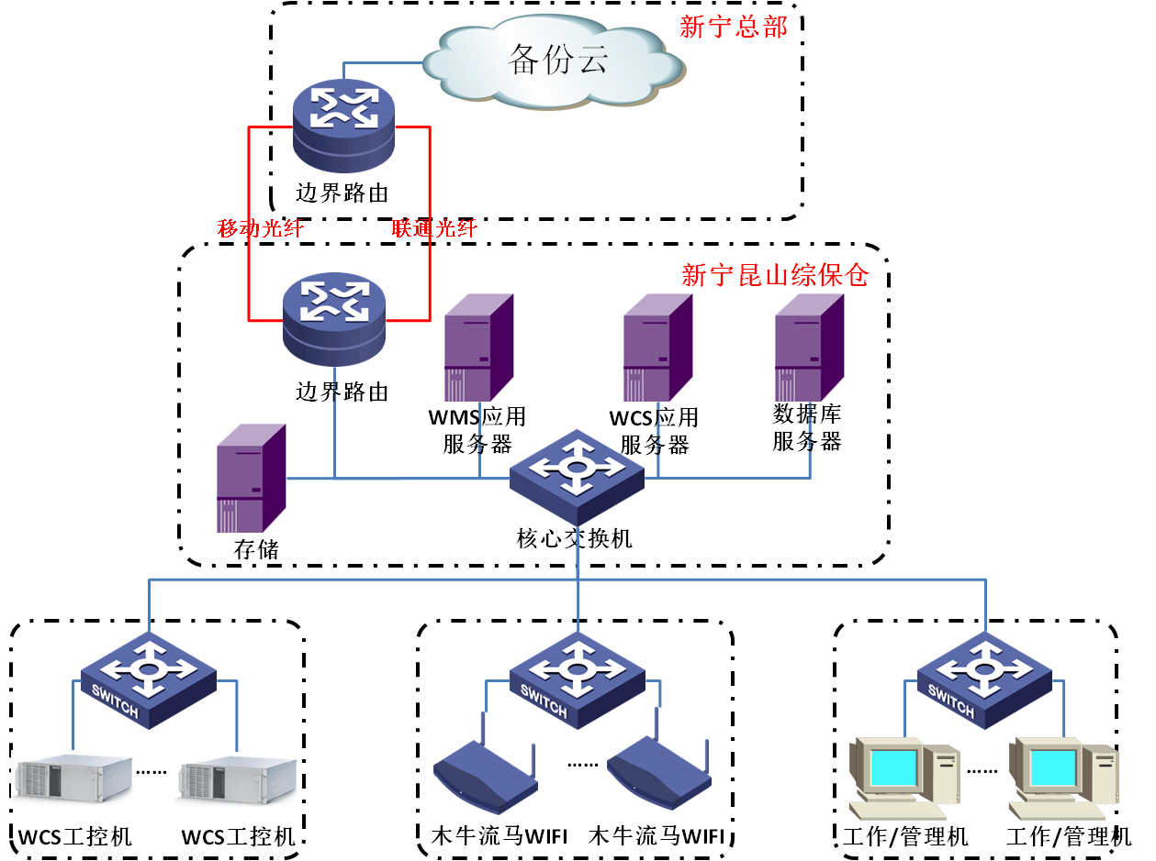

系统结构

## 托盘输送机PLC控制系统结构

如下图示显示了本项目中的PLC控制系统的结构，所有控制柜的网络连接采用Profinet 通讯网络，其中包含CC10, CC11, CC12, CC20, CC21, CC30, CC31, CC32,CC33等控制柜及RC101, RC111 RC201, RC301, RC311, RC322, RC331远程配电柜。

## 控制系统结构

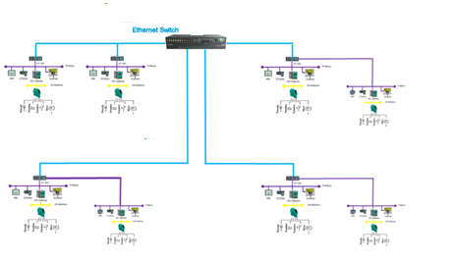

PLC控制柜系统结构

## PLC控制柜IP地址

PLC 控制柜IP 地址如下表所示：

|  |  |  |  |
| --- | --- | --- | --- |
| 名字 | **说明** | **IP地址** | **子网关** |
| CC10 |  | ***.***.***.240 | 255.255.255.0 |
| CC11 |  | ***.***.***.241 | 255.255.255.0 |
| CC12 |  | ***.***.***.242 | 255.255.255.0 |
| CC20 |  | ***.***.***.243 | 255.255.255.0 |
| CC21 |  | ***.***.***.244 | 255.255.255.0 |
| CC30 |  | ***.***.***.245 | 255.255.255.0 |
| CC31 |  | ***.***.***.246 | 255.255.255.0 |
| CC32 |  | ***.***.***.247 | 255.255.255.0 |
| CC33 |  | ***.***.***.248 | 255.255.255.0 |

PLC IP地址表

## 控制柜硬件

|  |  |  |  |  |  |  |  |
| --- | --- | --- | --- | --- | --- | --- | --- |
| **控制柜** | **PLCCPU** | **PLC 版本** | **HMI** | **Mobile HMI** | **IO** | **远程 IO** | **DIO 网络** |
| CC10 | CPU 1515-2PN | V13 | TP700 | N/A | 6ES7 | ET200SP | Profinet |
| RC101 | N/A | N/A | TP700 | N/A | 6ES7 | ET200SP | Profinet |
| CC11 | CPU 1515-2PN | V13 | TP700 | N/A | 6ES7 | ET200SP | Profinet |
| RC111 | N/A | N/A | TP700 | N/A | 6ES7 | ET200SP | Profinet |
| CC12 | CPU 1515-2PN | V13 | TP700 | N/A | 6ES7 | ET200SP | Profinet |
| CC20 | CPU 1515-2PN | V13 | TP700 | N/A | 6ES7 | ET200SP | Profinet |
| RC201 | N/A | N/A | TP700 | N/A | 6ES7 | ET200SP | Profinet |
| CC21 | CPU 1515-2PN | V13 | TP700 | N/A | 6ES7 | ET200SP | Profinet |
| CC30 | CPU 1515-2PN | V13 | TP700 | N/A | 6ES7 | ET200SP | Profinet |
| RC301 | N/A | N/A | TP700 | N/A | 6ES7 | ET200SP | Profinet |
| CC31 | CPU 1515-2PN | V13 | TP700 | N/A | 6ES7 | ET200SP | Profinet |
| RC311 | N/A | N/A | TP700 | N/A | 6ES7 | ET200SP | Profinet |
| CC32 | CPU 1515-2PN | V13 | TP700 | N/A | 6ES7 | ET200SP | Profinet |
| RC321 | N/A | N/A | TP700 | N/A | 6ES7 | ET200SP | Profinet |
| CC33 | CPU 1515-2PN | V13 | TP700 | N/A | 6ES7 | ET200SP | Profinet |
| RC331 | N/A | N/A | TP700 | N/A | 6ES7 | ET200SP | Profinet |

PLC硬件表

## 控制柜范围

## CC10/ RC101控制柜的控制范围

如下图显示了CC10、RC101控制柜在一楼的控制区域，其中包含了堆垛机一层接口输送机,提升机一层接口输送机（不含提升机）。

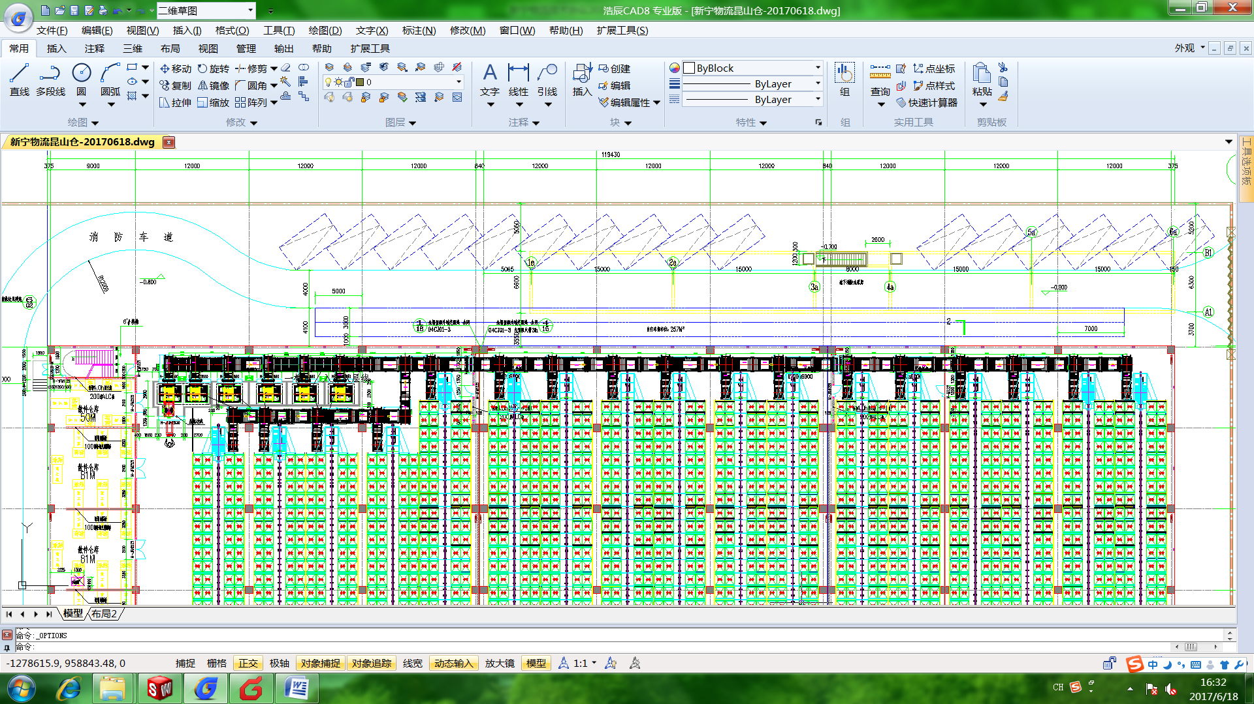

CC10、RC101控制柜在1楼的控制区域

## CC11/ RC111控制柜的控制范围

如下图显示了CC11、RC111控制柜在一楼的控制区域，其中包含了堆垛机一层接口输送机,提升机一层接口输送机（不含提升机）。



CC11、RC111控制柜在1楼的控制区域

## CC12控制柜的控制范围

如下图显示了CC12控制柜在一楼的控制区域，其中包含了AGV与输送机接口，提升机，外形检测。

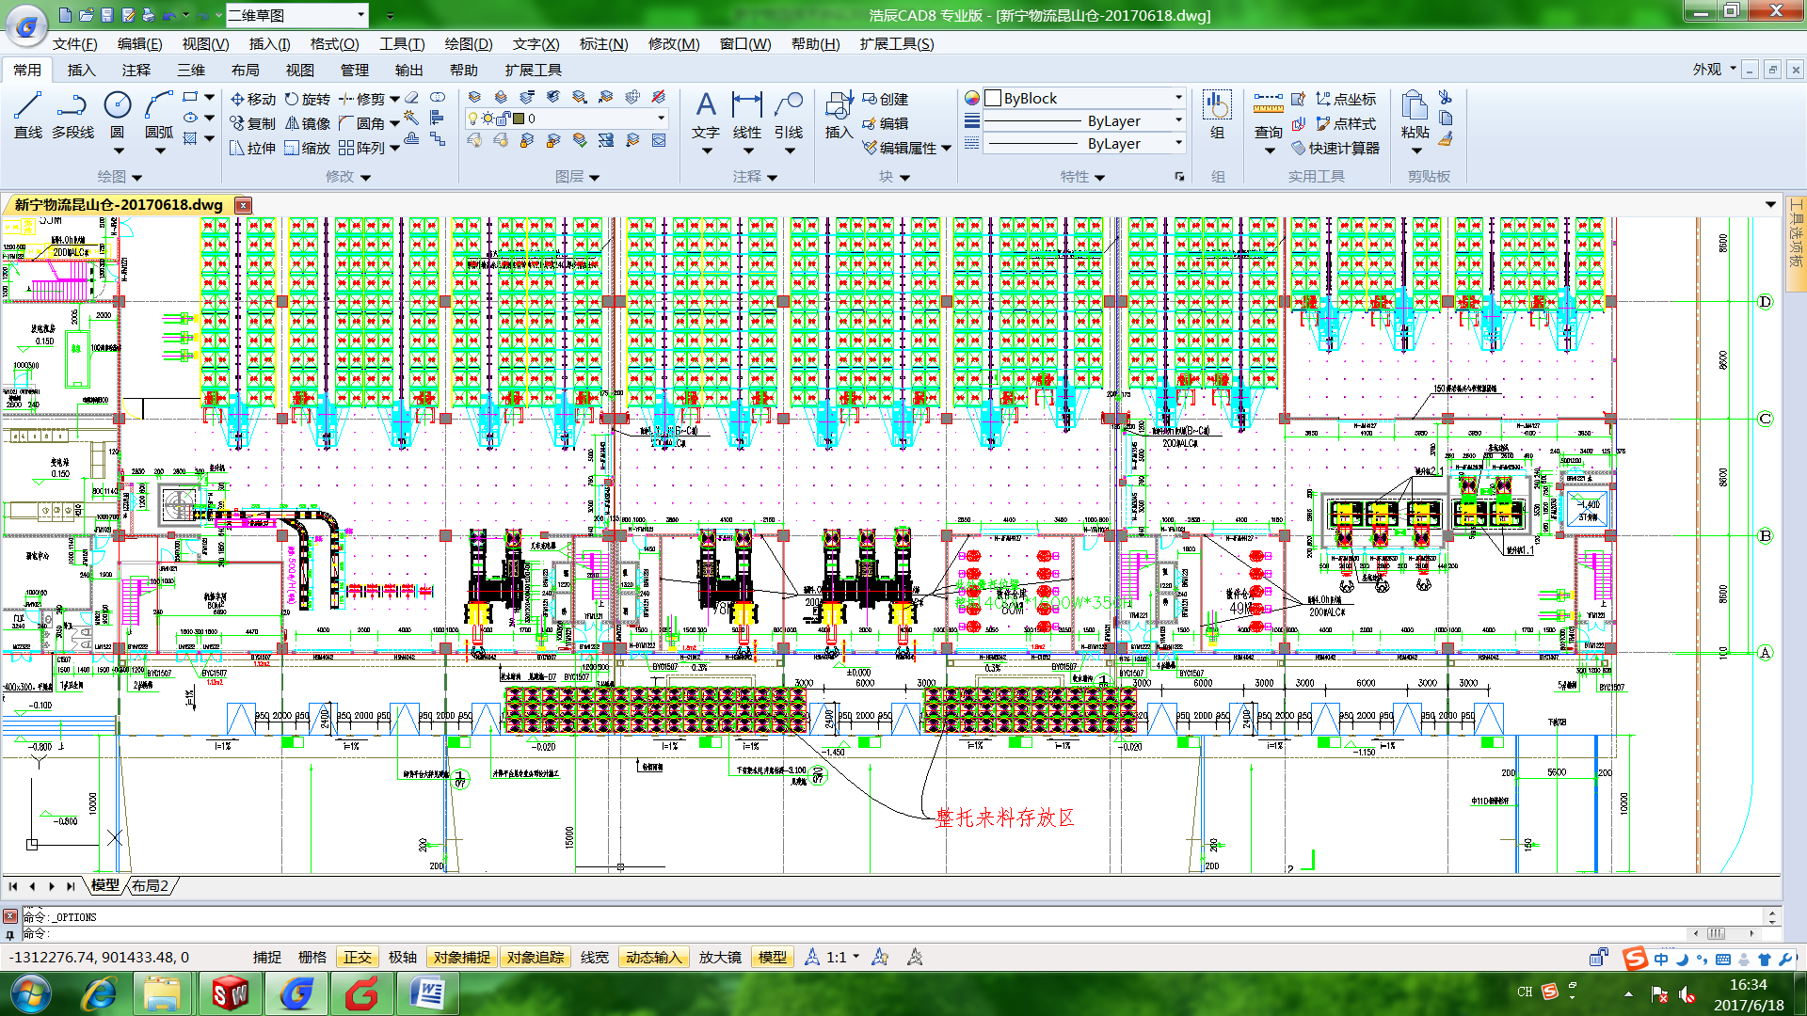

图4.3. CC12控制柜在1楼的控制区域

## CC20/CC201号控制柜的控制范围

如下图显示了CC20、RC201控制柜在二楼的控制区域，其中包含了堆垛机二楼接口输送机，提升机，外形检测，码盘机。

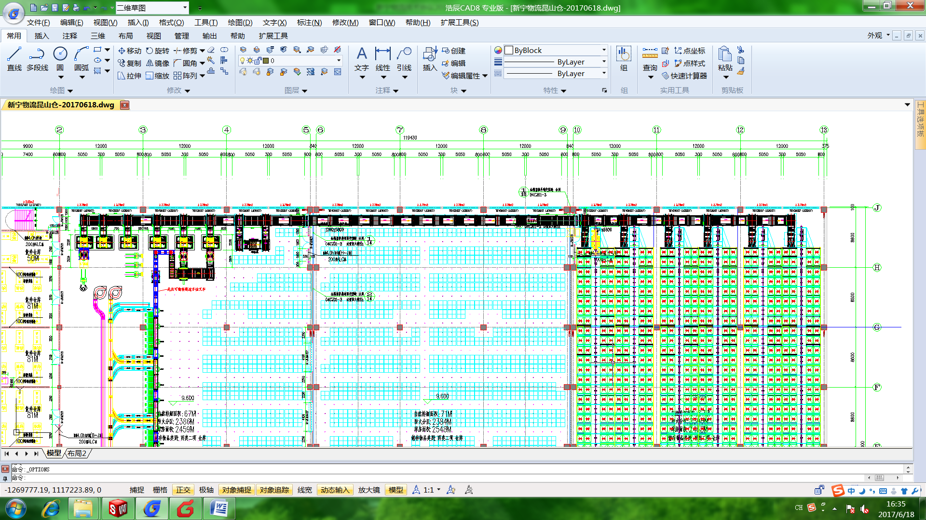

CC20、RC201控制柜在2楼控制区域

## CC21 / CC211号控制柜的控制范围

如下图显示了CC21、RC211控制柜在二楼的控制区域，其中包含螺旋提升机，分拣，合流，周转箱补给。一楼控制区域包含，贴标机，合流。

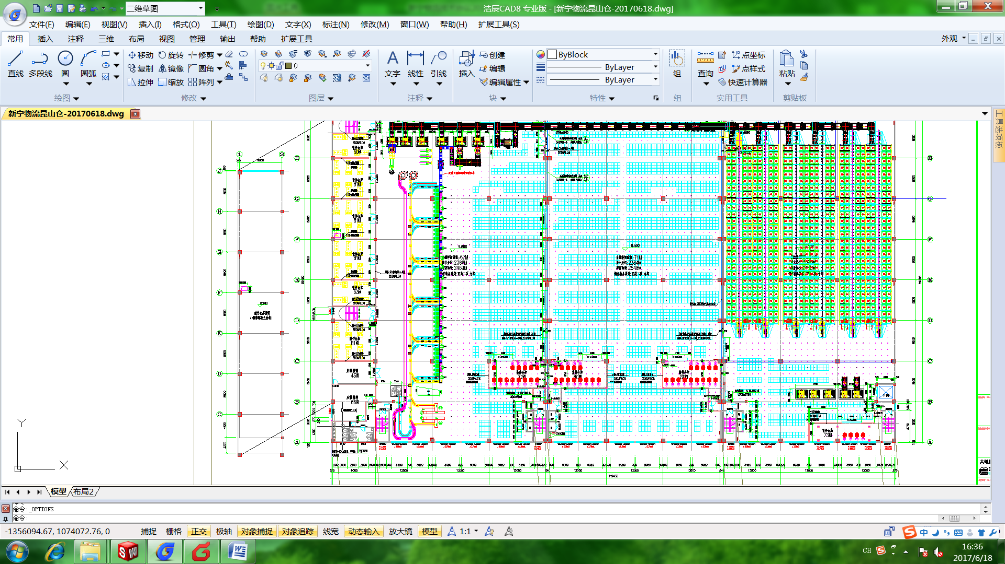

CC21、RC211控制柜在2楼控制区域

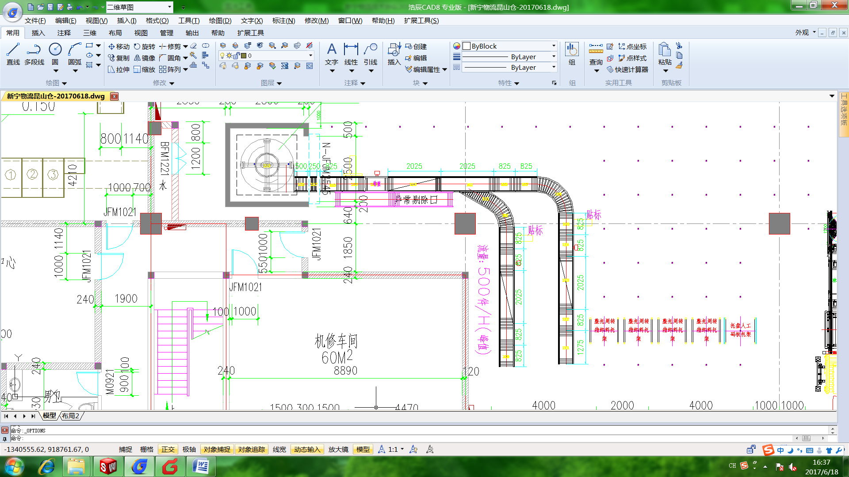

图4.6. CC21、RC211控制柜在1楼控制区域

## CC30/ RC301控制柜的控制范围

如下图显示了CC30、RC301控制柜在一楼的控制区域，其中包含了堆垛机二楼阁楼接口输送机，提升机二楼阁楼接口输送机（不含提升机），外形检测。

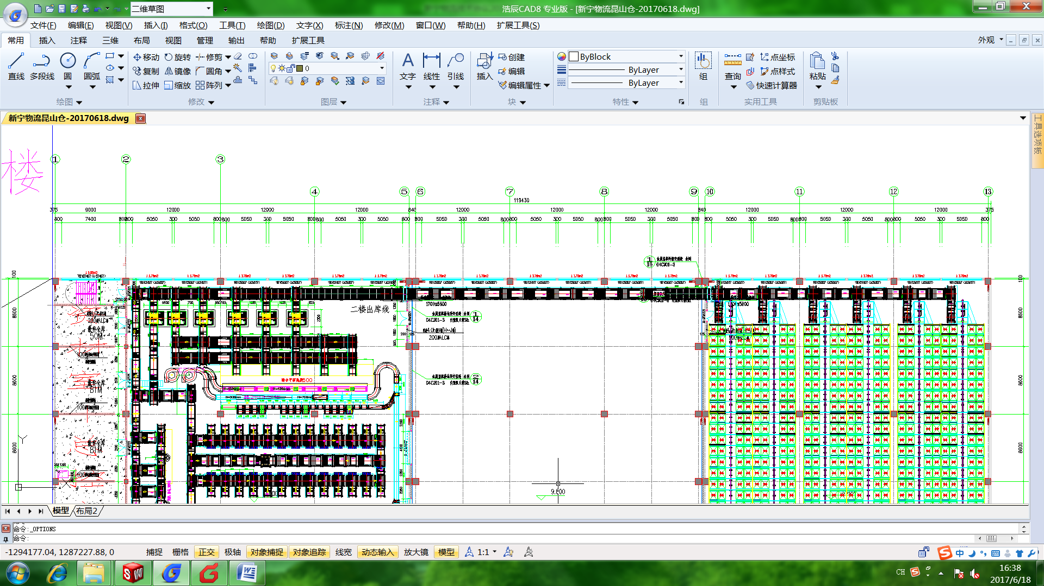

CC30、RC301控制柜在2楼阁楼控制区域

## C30/ RC301控制柜的控制范围

如下图显示了CC31、RC311控制柜在一楼的控制区域，其中包含了组盘中心，拆盘，外形检测，人工贴边检测，

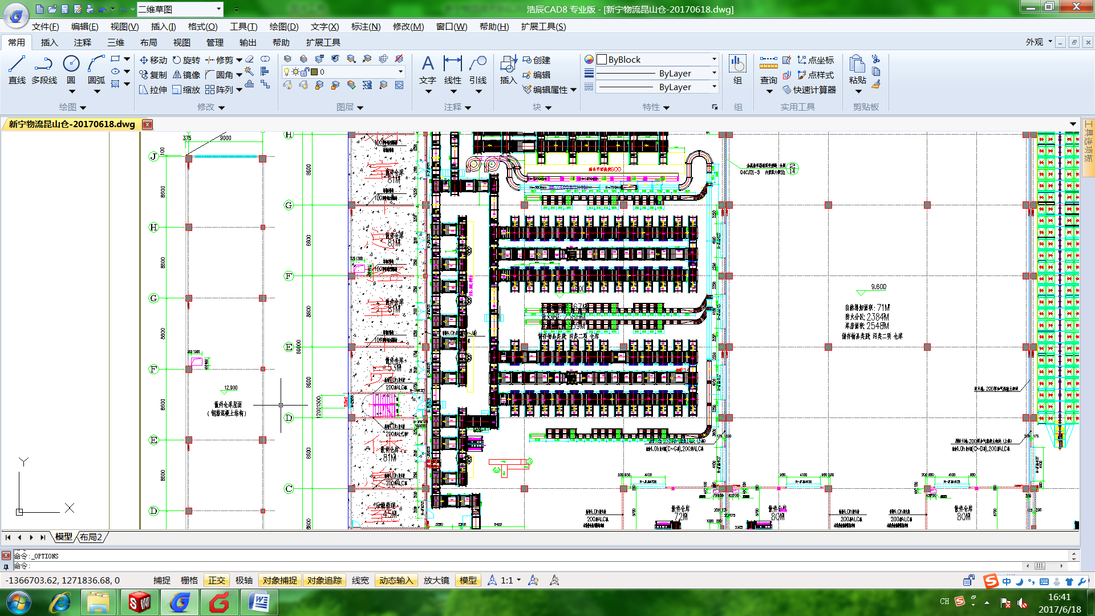

CC31、RC311控制柜在2楼阁楼控制区域

## C32/ RC321控制柜的控制范围

如下图显示了CC32、RC321控制柜在一楼的控制区域，其中包含了出库缓，人工码盘，外形检测，2楼阁楼提升机输送机接口。

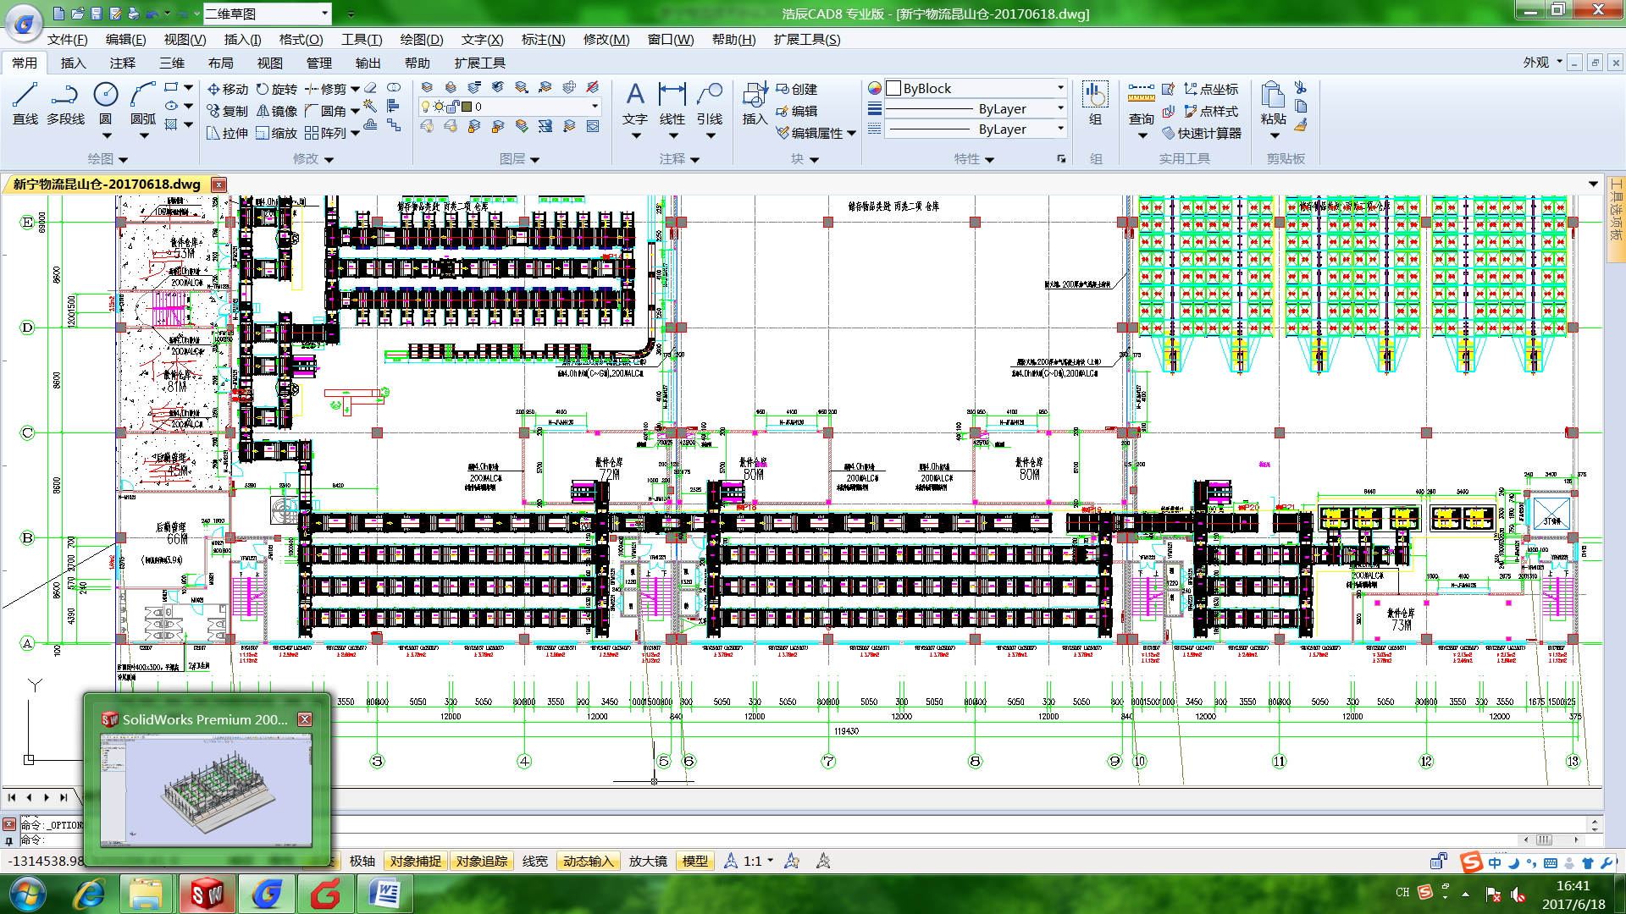

CC32、RC321控制柜在2楼阁楼控制区域

## C32/ RC321控制柜的控制范围

如下图显示了CC33、RC331控制柜在一楼的控制区域，其中包含了分拣，称重测体积，人工码盘，螺旋提升。

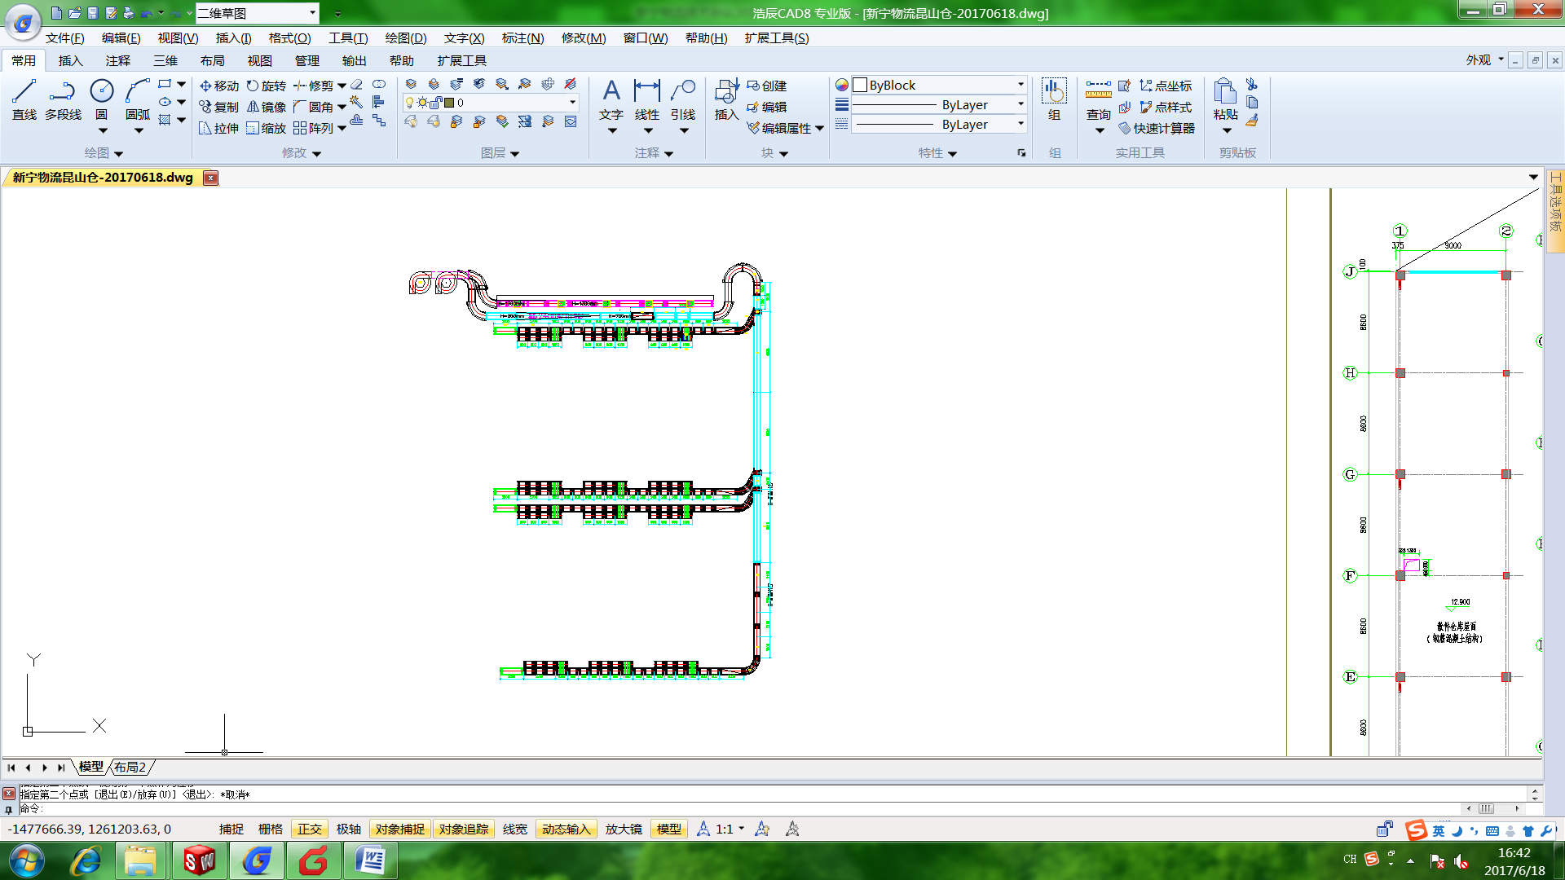

CC33、RC331控制柜在2楼阁楼控制区域

## 设备控制功能

## 系统组成

系统设计包含以下元素：

* 输送机主控制柜(CC10, CC11, CC12, CC20, CC21, CC30, CC21, CC32, CC33)
* 输送机远程配电柜 (RC101, RC111, RC201, RC211, RC301, RC311, RC321, RC331)
* 拆盘机 (P1312, P1313, P4235, P4236)
* 外形检测 (PC602, P1314, P1319, P2203, P2200, P2100, P2113, P4219, P4249, P4243, P4301, P4315, P4328, P4236, P4275)
* 读码器(PC602, P1321, P2203, P2200, P2100, P2113, P4253, P4249, P4243, P4301, P4315, P4328, P4263, P4275,P3317, P3328, P3344, P3349, P3354, P3359, P3364, P3369, P3374, P3379, P5121, P5127, P5132, P5137, P514)
* 托盘称重站(P602)
* 电动升降台(P4102, P4121)
* 往复式托盘提升机 (P4303， P4310， P4320， P4333， P4268， P4282)
* 贴标机(P1320, P4212)

（1）主控制柜

主控柜CC10, CC11, CC12, CC20, CC21, CC30, CC21, CC32, CC33用于为输送机系统提供电源，输送机系统由位于主控制柜中的西门子可编程控制器进行控制。

（2）远程配电柜

远程配电柜RC101, RC111, RC201, RC211, RC301, RC311, RC321, RC331像主控制柜那样为输送机系统提供配电电源，该远程配电柜配有远程输入/输出端子，并由主控制柜来控制。

（3）拆盘机

拆盘机自动接收由输送机运来的空托盘，并自动将空托盘拆分一个，一旦最后一个托盘拆盘完成，将自动接收新托盘并准备下次拆盘循环。

（4）外形检测

外形检测设备装有几个检测光电开关和一个检测光栅，两个光电开关检测托盘和货物的宽度，一个光电开关用于检测货物高度，光栅和其他两个光电开关用于检测托盘货物前后是否有悬挂物。该托盘外形检测用于保证托盘货物的尺寸满足系统要求。

（5）读码器

安装在输送机上的读码器用于读取输送机上的货物(托盘/料箱)编码。系统使用该托盘/货物编码实现相应的控制功能。

（6）托盘称重站

托盘称重站用于称量托盘的重量，并将该托盘的重量记录在该托盘信息中同时将该信息发给WCS系统，称重站安装在输送机系统中。

（7）电动升降台

电动升降台用于输送机与堆垛机对接，可以协助堆垛机将堆垛机上的托盘放到输送机上。

（8）往复式托盘提升机

往复式托盘提升机用于连接两个不停层面的输送机系统，往复式托盘提升机自动接收来自1楼/2楼层的入库的托盘，并将接收的托盘运到出库的2楼/1楼层，然后将所输送的托盘运到下游输送机上，当托盘传送到下游输送机上后，往复式托盘提升机回到入库端，等待下一个入库托盘的到来，进行下一个升降机循环。

（8）贴标机

用于箱式系统的贴标机将根据WCS指令在料箱上贴标签。当料箱经过贴标机，WCS给贴标机发送贴标相关内容后，PLC会根据命令，触发贴标机贴标。

## 输送机控制系统.

如下描述的华恒控制系统的电控设备，除非特殊标注外，所有设计的输送机标准电机的配电为三相50Hz 的380V 电源，其他控制设备为直流24V，所有人员的操作按钮均为直流24V以下。

（1）控制柜

主控制柜内包含有主隔离开关，马达过流保护式断路器以及马达接触器。电柜内还包含有可编程逻辑控制器（PLC）（每个主控柜里只有一个PLC）来提供对线外设备的逻辑控制。另外，安全继电器用来完成急停功能。接线端子用来与线外设备连接。主控制电柜主要装备有以下部件：

（2）主隔离开关

主隔离开关用来将电柜与供电电源分离开。开关与柜门间具有机械互锁并可在OFF位置处锁定。

（3）急停按钮

急停按钮是一个红色带锁定位置的蘑菇头型的按钮。当被按下后所有由电柜控制的设备就会立即停止运行。从锁定位置旋出按钮即可复位。

（4）系统启动按钮

当该绿色发光启动按钮被按下时，被该控制柜控制的所有输送机就会被启动起来。当该控制柜控制的输送机处于运行状态时，这个启动按钮就会亮起来。

（5）系统启动使能钥匙开关

在摁下启动按钮之前，使能钥匙开关必须先激活，从而保证授权的人员可以操作系统,该钥匙开关可以从控制柜上取下并由授权人员管理。

（6）系统停止按钮

当该红色发光自锁停止按钮被按下时，该控制柜控制的所有输送机就会停止。这个发光按钮被按下并锁定时，它就会闪烁。当停止按钮被释放，如果该控制柜控制的输送机都处于停止状态时，它就会常亮红色。

（7）系统停止使能钥匙开关

在摁下启动按钮之前，使能钥匙开关必须先激活，从而保证授权的人员可以操作系统，该钥匙开关可以从控制柜上取下并由授权人员管理。

（8）门嵌式彩色LCD触摸屏

（ⅰ）系统启动按钮

绿色的系统启动按钮被瞬时按下时所有系统中的输送机就会起动。

（ⅱ）系统停止按钮

红色的系统停止按钮被瞬时按下时所有系统中的输送机就会停止。

（ⅲ）电柜模式选择

电柜模式选择菜单允许有如下控制柜模式中的一个被选定：

**关闭模式**－该模式禁止所有电柜和线外设备的控制。

**自动模式**－该模式允许自动控制和本地操作站的控制来正常地运行输送机。

**维修模式**－该模式只允许输送机起动/停止和急停控制。互锁条件和自动控制模式会被禁止使用。

在维修模式下所有的输送机会一直运行而不受传感器互锁的控制，例如，输送机的停止和线满条件不会起作用。维修模式用来检查设备的运行情况。

只有专业的维修人员才能使用这一模式来完成维修目的，但不能用来传输货物。

**手动模式**－该模式可以单独运行某一个输送机以便维修。

（ⅳ）灯测试

启用灯测试功能用来测试所有受电柜控制的声光设备。维修人员应该定期测试这些声光设备以便及时更换损坏的部件。

灯测试时将以如下顺序触发：黄灯－》绿灯－》白灯－》报警器－》黄灯。灯测试时所有的声光控制站会被同时触发。

（ⅴ）报警/报警历史/事件画面

这个画面能显示当前输送机系统的所有故障及报警历史记录，其中包括：

* 急停系统被触发
* 停止按钮被按下
* 堵塞故障
* 气压故障
* 与路径指导系统通讯故障
* 编码器故障
* 电机断路器故障
* 故障及报警的开始时间及结束时间，记录保存时间7天及以上
* 系统（次数、时间）保养提示

## 通用现场控制

几种现场设备用于控制和显示输送机系统的状态，描述如下。

（1）急停控制

整个输送机系统都配备有急停设备。这些急停**不是**用来在正常情况下停止输送系统而**只应该在紧急情况下使用。**

在重新起动被影响到的输送机以前，相关的急停必须手动复位。对于输送机在重新起动以前要确保传送点没有堆积的货物以防造成堵塞。

在输送机系统周围主要有两种形式的急停设备：

急停按钮位于输送机周围，也可位于本地操作站。它是一个带黄底的红色蘑菇头形状可旋转的执行器。

。

（2）马达隔离开关

电机隔离开关或单独地或成组地安装在每个电机周围。隔离开关用于维修目的并可在OFF位置锁定。隔离开关不应该用于停止输送机，在正常操作期间将隔离开关切换到OFF位置，相邻的输送机并不会停止运行。当开关切换到ON位置时，被影响到的输送机在没有报警情况下就能再次起动。

（3）声光控制站

黄灯，绿灯，白灯和报警器的声光控制站位于输送机系统周围的多个位置并用于显示控制柜和输送机的当前状态。每个声光控制站用于显示其临近输送机的状态。

当被激活时，不同的信号灯，蜂鸣器指示出如下不同的信息：

| 灯颜色 | 信号 | 描述 |
| --- | --- | --- |
| 黄色 | 常亮 | 在相应的输送机上出现维修性故障。这需要维修人员进行复位。一个典型的例子就是马达断路器故障。在排除故障后必须在本地操作站上按下系统启动按钮重启输送机。 |
| 黄色 | 慢闪 ➀ | 在本地区域内有急停被触发或按下系统停止按钮。安全门被打开或安全回路没有被复位。停止信号被复位后慢闪立即消失。 |
| 黄色 | 快闪 ➁ | 所有其他操作性故障，如：传输故障，堵塞，光电开关没有对齐等。 |
| 绿色 | 常亮 | 输送机系统正在运行。停止的输送机能在任何时候起动。 |
| 绿色 | 慢闪 ➀ | 输送机处于休眠模式而停止。当料箱到达上游输送机的唤醒传感器，或者启动按钮按下时该输送机就会被启动起来。 |
| 绿色 | 快闪➁ | 与蜂鸣器一起触发来警告人们，输送机将要被启动 |
| 白色 | 常亮 | 托盘允许取走/放下 |
| 白色 | 慢闪➀ | 分拣线已满 |
| 白色 | 快闪➁ | 要求紧急取走 |
| ➀ 慢闪表示一秒闪一次  ➁ 快闪表示一秒闪两次 | | |

**报警器**

在输送机系统启动以前报警器会持续触发五秒钟。但当输送机在正常运行情况下自动起动和停止时就不会发出声响。例如，当清除线体满线情况时。

报警器会发出85分贝声响。

（4）停止/起动控制站

控制站位于需要经常进行本地输送机控制的区域。

起动/停止站由一个绿色起动按钮和一个红色停止按钮组成。

（5）光电开关

光电开关（PEs）用来检测整个输送机系统的各个位置的货物包括24V滚筒输送机。光电开关通常采用反射光形式并采用“常亮”模式，当有货物经过遮住光束时光电开关就会给出一个输出信号。在操作区域可能会用到漫反射形式的传感器。

（6）输送机堵塞检测

输送机上的部分光电开关能用来检测输送机上的堵塞状况。堵塞被触发的条件是当输送机处于运行状态并且光电开关被遮光的时间大于2至3个最长料箱经过的时间。输送机声光控制站用来指出堵塞。当有堵塞故障被检测到时，堵塞处的输送机就会停止，直到光电开关前的遮光物被移除并将故障复位为止。输送机的启动控制被用来复位故障并重新起动输送机。

## 火警信号

在火警事件发生在建筑内时，火灾报警系统应和输送机控制系统存在接口告知其去停止输送系统和分拣系统。

**为了防止输送系统损坏，在火警信号激活至少30秒后，方可为每个主控柜断电。**

火灾报警系统必须提供一个常闭的VFC触点。信号触点应提供给当地的主控柜。存在火灾时，触点转变成打开状态。当发生这种情况时，输送机和分拣机将停止运行以确保防火门区域没有纸箱。如果在发生火警时，如有托盘或料箱在防火门下方，该输送机系统将该托盘或料箱移到下游，从而保证防火门及时关闭。

## 控制系统操作

## 系统启动步骤

在系统正常起动前需要满足以下条件：

电柜主隔离开关处于“**ON**”位置

在电柜屏幕上选择**自动模式**

电柜上白色**通电**指示灯发光（当适用）

复位**停止**按钮

1. 复位**急停**按钮
2. 所有电机隔离开关都在“ON”位置
3. **气压正常**指示灯稳定发光（当适用）
4. 所有其他故障都已被清除

如果以上条件都已经满足，则可按下柜门或触摸屏上的“系统启动”按钮来起动系统。如果按下按钮后某些故障仍然存在，则一些输送机可能无法起动。

每个控制柜上的系统启动按钮可以启动控制柜各自所控制的输送机。输送机按次序从最下游的输送机开始起动。两个输送机启动的时间间隔大体为0.2秒。

当系统处于自动或维修模式时，部分系统可以使用本地操作站来启动或重新启动。这些控制站也可以用于操作或维修故障后重新起动输送机。

所有的输送机系统也可以通过可视化监控启动。

（1）起动报警

当系统启动时或是按下起动按钮后，在报警器会持续响五秒钟。在这段时间内绿色的报警灯会开始闪烁以警示操作人员离开设备。

## 系统停止步骤

通过主控柜上的**系统停止**按钮可以停止输送机。

按下装在输送机上的启动/停止站的停止按钮，局部的输送机都会立刻停止下来。基于控制站，该输送机上游的局部子系统也会停止。

所有的输送机系统也可以通过可视化监控停止。

推荐除非进行维护工作，应让主控制柜上的主负荷开关留在“**ON**”的位置。

## 休眠模式

T休眠模式是节省能源模式, 系统中控使用光电开关来决定什么时间启动休眠模式。输送机的末端光电开关用于检测多长时间没有料箱经过，每次光电开关被遮挡的时候计时器就会复位从而实现这种功能。当计时器超过设定的时间，就判断为没有料箱，这个时间大约为30分钟。长时间内没有料箱经过时，那么这些输送机将进入休眠模式。一旦由于这种原因而停止，输送机可以通过按该区域的启动按钮启动。由操作员来控制的输送机（比如在拣选模块的输送机）将会持续运行。下游的输送机在料箱被检测到的时候会自动启动。

## 急停区域

输送机被分组到不同的急停区域中。当一个区域中的一个急停设备被激活，该区域中的所有输送机将会停止，该区域外的一些其它输送机也可能会停止。例如，当输送机穿过墙壁时，无论哪边的急停区域都会停止。

## 启动/停止区域

输送机被划分到不同的功能区域以便于启动和停止控制。局部的控制站可以让操作员对操作区域的输送机进行启动停止操作。

请参考（电气布局图）的以了解启动停止站的位置。启动停止站的确切位置在安装的时候可能会有所变化。

## 指示器位置

指示器灯和报警器安装于整个输送系统中，并保证从输送机系统中任何角度至少能看到一个指示器，如下表格描述了与输送机系统相关的指示器名称及位置。

1. WCS系统

## 条码要求

流水码条码要求：

规则：PX170403000001

类型+生成方+年月日+6位流水码

类型：P---栈板 C---箱号

生成方：H---华恒 X---新宁

年月日：年后两位加月份加日期 170403

流水码：000000

## WCS总控与WMS-基础数据

|  |  |  |  |
| --- | --- | --- | --- |
|  | 流程名 | WCS | WMS |
| 1 | 供应商或客户要求基础数据 |  | 1、采用RMS的配置（全套）,维护供应商或客户要求配置表 2、需要增加库内采集项目。立体库原入库的采集要求，需要维护成库内采集要求。 |
| 2 | 仓位基础数据 |  | 维护仓位类型:立体仓、非立体仓、整托、散箱、和仓位高度（1.3米、1.8米）、重量（小于300KG，大于等于300KG）、是否良品、是否恒温。 仓位与货架号绑定 各站点虚拟仓位。 |
| 3 | 整托仓位优先规则 | 1、WCS实测小于1.3米的优先考虑1.3米仓位，高于1.3米只能上1.8米仓位。 2、WCS实测小于300KG的且高度小于1.3米优先考虑2F仓位，实测大于300KG的且高度小于1.3米只能放在1F仓位。 | NA |
| 4 | 散箱制标区域基础数据 |  | 1、基础信息里需要按供应商、料号维护贴标线或普通制标。可多选，多选优先安排贴标线。 2、如果没有维护，出库/增值服务制标要求默认为普通制标。 |
| 5 | 手动指定出库仓位基础数据维护 |  | 1、按提货商+供应商+库别维护 2、已维护的只能仓库手动选择仓位，保存完成后任务自动下发。 3、未维护的自动计算多仓位，多仓位计算完毕后自动下发任务。 |

## WCS总控与WMS-入库

|  |  |  |  |
| --- | --- | --- | --- |
|  | 流程名 | WCS | WMS |
| 1 | 业务输机 |  | 非SLC系统，输机的时候选择良品或不良品，默认是良品。 |
| 2 | 散货收货 | 1、接收，依保税号生成流水号； 2、自动贴标机，自动打印流水号标签； 3、自动贴标； 4、称重测积设备进行测体积、称重量发送给WMS，指定货物流向，给工作站呼叫货架； 5、通过螺旋提升机流向散件功能区； 6、木牛流马依良品或不良品提前调度货架。 | 1、散件入料口区人工在电脑上输入保税号,确定保税号是否正确，是否良品和不良品； 2、验证通过后，发送WCS总控，保税号、良品/不良品信息；  3、保税号最后一笔定仓后2小时自动计算保税号定仓数据和业务数据差异。自动发送邮件：kswlhub.list@xinning.com.cn。 |
| 3 | 散货信息采集 |  | 1、流水号与货物信息绑定，按基础数据配置进行采集。 2、采集时有分配的，取分配的库别。 3、如果有不良品或短装，绑定的同时需要转冻结和非SLC系统短装状态。短装直接定位到短装仓位Z0-DZ-1。 4、拆箱新增流水号，新流水号关联旧流水号，旧流水号要更新到上架任务中。 5、打印流水号标签、采集信息。 6、制标、贴标。 7、周转箱箱号是固定的，周转箱箱号可以重复使用。 8、WMS发送上架任务给WCS。上架任务接口中增加三个栏位，区分良品或不良品，恒温仓和非恒温仓、旧流水号。 |
| 4 | 散货上架 | 1、散件功能区，人工手持扫码枪，WCS通过WMS提供的上架信息进行更新仓位信息。 2、拍转向按钮，小车转向。要判断单面是否取完。 3、通过拍料台回库按钮，让木牛流马将货架运回仓库 | 1、搬上货架 2、扫描流水号、仓位 3、上架信息发送给WCS |
| 5 | 整托收货 | 1、通过称重测积设备测体积、称重量发送流水号、长、宽、高信息给WMS 2、大于500KGWCS直接报警。 | 1、选定保税号，绑定周转栈板栈板号。 |
| 6 | 整托信息采集 |  | 1、流水号与货物信息绑定，按基础数据配置进行采集。 2、采集时有分配的，取分配的库别。 3、如果有不良品或短装，绑定的同时需要转冻结和非SLC系统短装状态。SLC系统短装直接定位到短装仓位Z0-DZ-1。 4、拆托新增流水号 5、打印流水号标签、采集信息。 6、制标、贴标。 7、周转栈板号是固定的，周转栈板号可以重复使用。 8、WMS发送上架任务给WCS。上架任务接口中增加两个栏位，区分良品或不良品，恒温仓和非恒温仓。 |
| 7 | 整托上架 | 1、整托入料口，扫描流水号,验证位置是否正确，正确，流转至入料口； 2、推荐上架仓位，优先按指定区域推荐，指定区域仓位不够时，其他区域也可以放。区分良品或不良品，恒温仓和非恒温仓。 3、小于300KG优先上二楼 4、高度大于1.3米，优先放1.8米仓位。 5、执行上架，进行木牛流马配送、堆垛机入库 6、WCS将上架信息发送给WMS | 1、WMS根据WCS发送定仓信息更新仓位 |
| 8 | 整托上架异常 | 1、整托库堆垛机，整托上架前将材积超过仓位要求的流水号发送给WMS 2、货物需要拉回工作站点，人工重新整理货物后，再重新执行上架。 | 1、WMS接收信息 |

## WCS总控与WMS-出库

|  |  |  |  |
| --- | --- | --- | --- |
|  | **流程名** | **WCS** | **WMS** |
| 1 | 出库临时要求维护 |  | 1、在WMS中预出库界面，可以维护出库临时要求维护，可以选择整票或挑料号进行维护。如果要制标，必须选择箱或最小单包。 2、出库制标要求优先级别：出库临时要求维护的为最高级，没有维护取基础配置表里，基础配置表里没有维护，则视为无出库制标要求。 3、已经产生出仓号的，没有下发任务前可以在业务数据修改界面更改出库临时要求。 |
| 2 | 出库任务下发 | WCS根据WMS任务做任务调度。 根据出库任务中是否整托、是否拆箱、是否制标信息，决定工作站的流转； 任务类型包括： OUT---实际出库：按正常出库流程。 | 1、WMS生成多仓位任务，按规则排序 2、任务全部手动下发，下发以出仓号为单位进行下发。 3、任务下发后可以调整优先级别。 4、已经产生出仓号的，任务已下发，任务可以取消，任务取消发送取消任务给WCS。 5、任务下发给WCS，包括是否整托、是否拆箱、是否制标信息 6、WMS任务管理，优先级调整或任务取消，更新指令给WCS。 7、WMS、PDA不能修改有流水号的多仓位信息。包括重新初始化，移仓、分仓、调库。 |
| 3 | 散货流向散箱功能区 | 1、散件功能区，木牛牛马配送货架 2、拍转向按钮，小车转向。要判断单面是否取完。 3、拍回库按钮，小车回库。要判断货架是否取完。 | 1、扫描货架号，根据仓位与货架号绑定关系，显示要拣货的仓位、流水号。 2、扫流水号，没有问题后，散箱功能区仓位给WCS |
| 4 | 散箱功能区操作 | 1、散件功能区，人工手持扫码枪，WCS通过WMS提供的上架信息进行更新仓位信息。 | 1、拣货扫描箱号，显示料号、数量，是否普通制标，根据出库采集要求采集。 2、需要普通制标的进行制标、贴标。 3、需要拆箱出库的，必须制新流水号，采集信息，校验出库数量，完毕后产生新的下架任务给WCS。回库部份只能用旧流水号。 4、回库上架，扫描流水号和仓位，校验是否为旧箱号。 5、上架仓位发送给WCS。 |
| 5 | 散货出库复核 |  | 1、PDA复核 2、流水号，料号扫描或选择、数量 |
| 6 | 散箱异常处理 | 1、WCS根据WMS提供的异常流水信息，进行异常流水号标记异常； 2、WCS验证异常流水号货物，统一将货物流向异常区。 3、异常货物处理完毕后，WCS根据WMS提供的异常标记取消信息更新异常状态为取消状态。 | 1、散箱发现异常，将流水号标记为异常 2、异常信息发送给WCS、可对多仓位数据进行修改，旧流水号产生上架任务，新流水号产生下架任务。 3、发现数量短少或不良，可对多仓位数据进行修改的同时完成分仓和冻结。 4、需要原箱补货的，可以勾选原箱产生短少数量的下架任务。 5、异常货物处理完毕。转为正常货物，将异常标记取消，同时发送数据给WCS。 |
| 7 | 散箱流向码托打包区 | 1、按照订单号进行货物流水及对应拼托台编号进行拼托。 2、流水号货物到达拼托工作台时，对应拼托台亮灯； 3、拼托完成，拼托后货物回到输送线，并将拼托托盘号与货物流水号绑定关系发送给WMS。 | 1、WMS绑定流水号与栈板号关系。 2、提前打印栈板号，张贴栈板号 |
| 8 | 拼托栈板流向出货暂存区 | 1、根据规则(订单号)将拼托栈板流向指定出货暂存区 2、完成出货后，将出货暂区仓位传给WMS | 1、WMS根据WCS发送定仓信息更新仓位 |
| 9 | 整托下架 | 1、堆垛机出库，整托流向整托功能区。 2、判断是否拆箱，需要拆托的流向整托拆托区； 3、整托拆托区扫描到流水号，发送对应区域仓位信息给WMS | 1、WMS根据WCS发送仓位信息更新仓位 |
| 10 | 整托功能区 | 1、外箱制标到整托功能区，最小包装制标到阁楼贴标区 2、制标、复核或采集完成后根据规则流向出货暂存区 3、发送仓位信息给WMS | 1、WMS复核工作站复核 2、流水号，料号扫描或选择、数量 3、需要制标的，WMS制标系统制标同时完成出库复核  4、不需要制标，需要出库采集信息的，在复核的同时进行采集。 5、WMS根据WCS发送仓位信息更新仓位 |
| 11 | 整托拆托 | 1、增值服务出库，仓位为锁定状态，拆托后拆剩的整托，放回回库输送线，自动回整托库，仓位不变。 | 1、根据出货数量按箱取货、提前打印好流水号，贴流水号。 2、PDA采集栈板号、流水号、料号、数量信息,并发送下架任务。 3、针对拆剩的整托，自动回整托库，不发送上架任务。小于等于6箱PDA提示入散件库(看板提示)。散箱上架参考散箱上架流程。 4、需要回散箱库的，贴流水号，PDA采集栈板号、流水号、料号、数量信息,并发送上架任务。 |
| 12 | 整托异常处理 | 1、WCS根据WMS提供的异常流水信息，进行异常流水号标记异常； 2、WCS验证异常流水号货物，统一将货物流向异常区。 3、异常货物处理完毕后，更新异常状态为取消状态。 | 1、整托制标复核发现异常，将流水号标记为异常 2、异常信息发送给WCS 3、可对多仓位数据进行修改，异常流水号产生上架任务，新流水号产生下架任务。 4、发现数量短少或不良，可对多仓位数据进行修改的同时完成分仓和冻结。 5、异常货物处理完毕。转为正常货物，将异常标记取消，同时发送数据给WCS。 6、异常货物需要拆为两托，一托回库，一托出库，需要分别发送上架任务和下架任务给WCS。回库和出库任务中都带上原栈板号。 |
| 13 | 接收WCS出货整托货物体积测量、重量数据 | 1、发送流水码，长、宽、高、毛重重量等数据。 | 1、接收WCS发送的流水码，长、宽、高、毛重重量等数据。 |
| 14 | 合板任务产生 |  | 1、根据出仓号、输入高度，选定合板栈板号  2、合板下架任务发送给WCS |
| 15 | 出库暂存区合板下架 | 1、根据WMS出货暂存区合板任务下架 2、合板下架任务完成后回传WMS |  |
| 16 | 合板操作 |  | 1、PDA合板 2、合板扫描内容，有箱号扫描箱号、目的栈板号。 3、没有箱号，扫描来源栈板号、目的栈板号、料号、数量。 4、合板后上架任务发送给WCS |
| 17 | 出库暂存区合板上架 | 1、根据合板后的上架任务进行上架 2、合板后上架任务完成后回传给WMS | NA |
| 18 | 绑定车牌 |  | 1、根据出仓号绑定车牌号、区域 2、显示出库暂存区出仓号、提货商、栈板号 3、可以添加和删除栈板号。 4、如果出仓号与其他出仓号有拼板，把有拼托的所有出仓号全部绑在一个车号里。 |
| 19 | 装车任务下架 | 1、根据WMS出货暂存区装车任务下架 2、装车下架任务完成后回传WMS | 1、发送出货暂存区装车下架任务给WCS |
| 20 | 码头定位查询 |  | 1、PDA扫描栈板号，显示区域和车牌。 |
| 21 | DNCHECK |  | 1、根据车牌号和栈板号绑定关系进行校验。 |
| 22 | 已DNCHECK未出库确认查询 |  | 1、已DNCHECK未出库确认查询。车牌号、系统名、出仓号。 |

## WCS总控与WMS-增值服务

|  |  |  |  |
| --- | --- | --- | --- |
|  | 流程名 | WCS | WMS |
| 1 | 增值服务下任务指定区域 | 1、WCS增值服务任务根据楼层判断增值服务区域判断流向 | 1、增值服务下单。 2、仓库补充增值服务区域，1F重工区/2F重工区，具体区域（重工桌，没有被释放，不可以选）。 3、贴标增值服务，自动带基础数据维护的制标方式，可以人工重新选择。贴标线分两种，整托到阁楼区，散箱直接至2F贴标区。普通制标整托和散箱全到阁楼区，散箱需要先到码托区码托后再到阁楼区。 4、WMS生成多仓位任务，按规则排序 |
| 2 | 立体仓内部的单纯移仓 | 1、单纯移仓，类型为MOVE的，按照正常的上架规则，优先重量，再高度。 | 1、选择需要移仓的仓位。 2、手动产生移仓任务，并下发移仓任务。 |
| 3 | 立体仓内部的补货 | 1、如果是补货的类型，全部流向拆托区 | 1、维护安全库存、最高水位。 2、库存低于安全库存时，最高水位减库存为补货需求 3、按最小单包计算补货需求量。 4、手动查询补货需求，手动产生补货任务，并下发补货任务。 |
| 4 | 非立体仓补货至立体仓 |  | 1、非立体仓补货下架完成后码托，使用周转栈板，采集数据。 2.、参考整托上架流程。 |
| 5 | 立体仓移至非立体仓 | 1、标记为OUT，按正常出库流程。 | 1、立体仓移至非立体仓的下架任务中任务类型标记为OUT. 2、参考出库下架流程。 |
| 6 | 增值任务下发 | WCS根据WMS任务做任务调度 根据出库任务中是否整托、是否拆箱、是否制标信息，决定工作站的流转； 任务类型包括： OUT---实际出库：按正常出库流程 VAS---增值服务 MOVE---移仓，按上架规则锁定目标仓位 CPFR----补货类型 收到WMS的取消任务，更新任务状态为取消状态； | 1、任务手动下发给WCS 2、WMS任务管理，优先级调整或任务取消，更新指令给WCS |
| 7 | 散货流向散箱功能区 | 1、WCS更新仓位。 2、拍转向按钮，小车转向。要判断单面是否取完。 3、拍回库按钮，小车回库。要判断货架是否取完。 | 1、扫描货架号，根据仓位与货架号绑定关系，显示要拣货的仓位、流水号。 2、扫流水号，没有问题后，散箱功能区仓位给WCS |
| 8 | 散箱功能区操作 | 1、WCS通过流水号及仓位进行更新仓位信息。 | 1、拣货扫描箱号，显示料号、数量。 3、需要拆箱下架的，必须制新流水号，采集信息，校验下架数量，完毕后产生新的下架任务给WCS。回库部份只能用旧流水号。 4、回库上架，扫描流水号和仓位，校验是否为旧箱号。 5、上架仓位发送给WCS。 |
| 9 | 散货流向拼托打包区 | 1、排序分流到拼托打包区工作站点 2、将流水号与栈板号绑定关系发送给WMS 3、打印栈板号，张贴栈板号 | 1、WMS绑定流水号与栈板号关系。 |
| 10 | 整托拆托 | 1、增值服务出库，仓位为锁定状态，拆托后拆剩的整托，放回回库输送线，自动回整托库，仓位不变。 | 1、根据增值数量按箱取货、提前打印好流水号，贴流水号。 2、PDA采集栈板号、流水号、料号、数量信息,并发送下架任务。 3、增值服务拆剩的整托，自动回整托库，不发送上架任务。 |
| 11 | 托盘流向阁楼区 | 1、输送线自动扫描设备扫描栈板号，流向增值服务区 2、栈板到达增值服务，WCS将增值服务区仓位给WMS | 1、WMS根据WCS发送定仓信息更新仓位 |
| 12 | 托盘流向增值服务区 | 1、输送线自动扫码设备扫描栈板号，流向增值服务区 2、栈板到达增值服务，WCS将增值服务区仓位给WMS | 1、WMS根据WCS发送定仓信息更新仓位 |
| 13 | 增值服务操作 |  | 1、货物从落地提升机下来后，先按箱贴流水号，扫描原栈板号、流水号、采集绑定信息。 2、绑定完成后，再进行实物增值服务操作。 3、增值服务系统操作完成后，将箱号重新绑定栈板号，选定去拆托区或整托库，输入高度，两位小数，高度不能超过1.8米，并发送上架任务给WCS，只发送托盘号任务。 4、增值服务区贴箱号的，PDA采集栈板号、流水号、料号、数量信息，根据库别判断良品或不良品，并根据基础信息判断恒温或非恒温。 |
| 14 | 流向拆托区 | 1、查询站点流转信息，WCS将拆托区货物流向拆托区。 | 1、拆托区进行拆托，无箱号的，PDA采集栈板号、流水号、料号、数量信息，并发送上架任务。有箱号的，直接扫描箱号，发送上架任务。 2、上架任务接口中增加三个栏位，区分良品或不良品，恒温仓和非恒温仓。 |
| 15 | 散货功能区 | 1、根据散货工作台缓存任务情况给货物指派散货工作台 2、散件功能区，人工手持扫码枪，WCS通过WMS提供的上架信息进行更新仓位信息。 | 1、搬上货架 2、扫描流水号、仓位 3、上架信息发送给WCS |
| 16 | 整托上架 | 1、执行上架 2、上架信息发送给WMS | 1、WMS根据WCS发送定仓信息更新仓位 |

## WCS总控与WCS-入库

|  |  |  |  |
| --- | --- | --- | --- |
|  | 流程名 | 子WCS | WCS总控 |
| 1 | 散货贴码 | 1、光电检测有物料信号，发送WCS总控  2、自动打印流水号标签  3、自动贴标  4、测体积、称重量发送给WCS总控  5、流向散件功能区 | 1、接收WCS光电信号后发送打印条码内容至WCS  2、接收WCS体积、重量信息后给出功能区节点坐标 |
| 2 | 散货输送至功能区 | 1、散货上输送线后扫码确定物料流水码并发送至WCS总控  2、散货到达功能区进行人工操作 | 1、根据WCS返回的条码信息给出功能区节点坐标  2、WCS总控根据WCS返回的条码信息依据结合工位分配算法，分配目标工位 |
| 3 | 散货输送至人工上架区域 | 1、散货上输送线扫码确定物料身份并发送至WCS总控，请求目标上架工位  2、WCS将物料输送至指定人工上架工位 | 1、根据WCS返回的条码信息依据上架工位分配算法给出具体工位 |
| 4 | 散货上架 | 1、WCS依据物料信息请求上架货架及储位  2、调度木牛流马取货架至指定上架口进行上架操作。  3、人工选取货架及储位进行上架后返回完成信息 | 1、WCS总控根据WCS发送物料信息给出推荐货架及储位  2、接收WCS返回的物料上架完成信息后更新库位库存 |
| 5 | 整托入库 | 1、测体积、称重量发送给WCS总控 | 1、给出木牛流马配送任务及目标工位 |
| 6 | 木牛流马配送 | 1、WCS接收配送任务后计算路径执行配送任务 | NA |
| 7 | 整托上架 | 1、物料在工位上扫码后发送条码信息  2、WCS下发堆垛机入库指令  3、入库指令完成后返回完成信息 | 1、WCS总控根据条码信息返回仓位或下发配送任务转至5（仓位在二层）  2、根据完成信息后更新仓位库存 |

## WCS总控与WCS-出库

|  |  |  |  |
| --- | --- | --- | --- |
|  | 流程名 | WCS | WCS总控 |
| 1 | 散货出库任务下发 | 1、调度木牛流马将货架送到指定下架拣货口 | 1、发送出库任务 |
| 2 | 散货流向散箱功能区 | 1、输送线扫码至WCS总控请求输送节点  2、散货到达输送线散货功能区 | 1、发送散货功能区节点坐标 |
| 3 | 散货流向拼托打包区 | 1、输送线扫码至WCS总控请求输送节点  2、散货到达输送线拼托打包区处理相关业务 | 1、发送散货拼托打包区节点坐标 |
| 4 | 拼托栈板流向出货暂存区 | 1、输送线扫码至WCS总控请求输送节点  2、物料到达输送线出货暂存区 | 1、发送出货暂存区节点坐标 |
| 5 | 整托下架 | 1、堆垛机执行下架任务  2、堆垛机返回下架完成信息 | 1、发送整托下架任务  2、根据WCS返回下架完成更改仓位库存 |
| 6 | 输送线流转 | 1、输送线扫码至WCS总控请求输送节点 | 1、整托发货不需要制标的根据规则直接流向出货暂存区  2、整托发货需要制标的，根据规则流向整托功能区。  3、需要拆托的流向整托拆托区 |
| 7 | 出库暂存区合板 | 1、执行合板指令，WCS调度缓存区域将需要合板的托盘输送至和板工位  2、合板完成后执行回暂存区指令 | 1、根据规则选定合板栈板号  2、合板任务发送给WCS  3、合板完成后发送回暂存区指令 |

## 接口规范

## 接口方式

接口双方均采用Restful WebService进行通讯

接口数据格式

接口双方均采用JSon数据格式进行数据传输

接口中所有数值类型的字段，如果没值，统一默认值为0； 如果是字符类型的字段，没值默认给空字符，不给NULL；Boolean类型给TRUE, FALSE

## URL格式定义

项目中涉及到新宁WMS的接口部分，其URL格式统一如下：

http://+新宁WMS服务器IP地址 + 8080 +/api + / +接口Method

项目中涉及到华恒总控WCS的接口部分，其URL格式统一如下：

http://+华恒WCS服务器IP地址 + 8090 +/api + / +接口Method

其中接口Method为下面定义的具体的每个接口的方法名，新宁WMS服务器IP地址在后续实施定下来之后更新该文档。

## 接口样例

以材积重量信息为例：

调用：

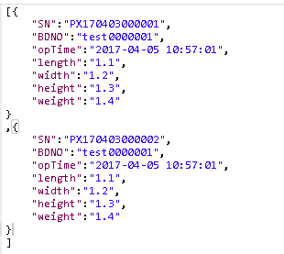

返回：

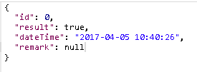

## 接口列表概述

|  |  |  |  |  |
| --- | --- | --- | --- | --- |
| **No.** | **接口描述** | **说明** | **接口方式** | **接口方向** |
| 1 | 材积重量信息 | 主动上报采集流水号的信息 | Restful WS | WCS->WMS |
| 2 | 上架任务 | WMS下发各业务流程涉及的上架任务 | Restful WS | WMS->WCS |
| 3 | 标记异常流水号 | WMS主动标记异常流水号给WCS | Restful WS | WMS->WCS |
| 4 | 整板上架结果 | WCS主动上报上架任务完成的结果 | Restful WS | WCS->WMS |
| 5 | 散件上架结果 | WMS采集信息扫描货架上报WCS | Restful WS | WMS->WCS |
| 6 | 下架任务 | WMS下发增值服务及实际出库下架任务 | Restful WS | WMS->WCS |
| 7 | 下架站点流转信息 | WCS主动上报下架任务执行中到各站点状态 | Restful WS | WCS->WMS |
| 8 | 码托信息 | WCS主动上报结板信息 | Restful WS | WCS->WMS |
| 9 | 出货暂存区下架任务 | WMS下发出货暂存区装车及拼托下架任务 | Restful WS | WMS->WCS |
| 10 | 出货暂存区下架结果 | WCS主动上报出货暂存区下架任务结果 | Restful WS | WCS->WMS |
| 11 | 保税号信息接口 |  |  |  |

## 接口内容定义

新宁WMS中间库视图及字段定义

**数据库参数：**

IP：

Port：

用户名：

密码：

**视图1：VE_WCS_INBOUNDNO**

用途：收货保税号校验

|  |  |  |  |
| --- | --- | --- | --- |
| **序号** | **名称** | **类型** | **描述** |
| 1 | BDNO | String(30) | 保税号，2017年P0004号 <P0004号码可为5位或6位> |
| 2 | TOTALQTY | Integer | 入库总量 |
| 3 | HUBQTY | Integer | 上架数量 |
| 4 | ISBLOCK | Varchar(10) | 是否良品/不良品 |

## 材积重量信息

接口Method：SNInfo

接口方式：HTTP POST

服务方：新宁WMS

调用方：华恒 WCS

接口方向：华恒 WCS→ 新宁WMS

请求参数：

|  |  |  |  |  |
| --- | --- | --- | --- | --- |
| **序号** | **名称** | **类型** | **可以为空（非NULL）** | **描述** |
| 1 | SN | String(20) | 否 | 流水号  规则：PX170403000001  类型+生成方+年月日+6位流水码  类型：P---栈板 C---箱号  生成方：H---华恒 X---新宁  年月日：年后两位加月份加日期 170403  流水码：000000 |
| 2 | BDNO | String(30) | 否 | 保税号 |
| 3 | opTime | dateTime | 否 | 采集时间（格式： YYYY-mm-DD HH:MM:SS） |
| 4 | length | Number(10,2) | 否 | 长（CM） |
| 5 | width | Number(10,2) | 否 | 宽（CM） |
| 6 | height | Number(10,2) | 否 | 高（CM） |
| 7 | weight | Number(10,2) | 否 | 重量（KG） |

返回参数：

|  |  |  |  |  |
| --- | --- | --- | --- | --- |
| **序号** | **名称** | **类型** | **可以为空（非NULL）** | **描述** |
| 1 | result | Boolean | 否 | 请求是否成功（True：成功， False：失败） |
| 2 | dateTime | dateTime | 否 | 请求成功的日期时间（格式： YYYY-mm-DD HH:MM:SS） |
| 3 | remark | String(50) | 是 | 失败原因备注 |

## 上架任务

接口Method：loadTasks

接口方式：HTTP POST

服务方：华恒 WCS

调用方：新宁WMS

接口方向：新宁WMS→ 华恒 WCS

请求参数：

|  |  |  |  |  |
| --- | --- | --- | --- | --- |
| **序号** | **名称** | **类型** | **可以为空（非NULL）** | **描述** |
| 1 | taskNo | String(20) | 否 | WMS上架任务号（唯一） |
| 2 | SN | String(20) | 否 | 流水号(栈板号/箱号) |
| 3 | planningNo | List<String(50)> | 是 | 订单号/有订单号用订单号，无订单号用提货商  只在出货暂存区拼托后上架使用 |
| 4 | isHengwen | Int | 否 | 0---普通仓  1---恒温仓 |
| 5 | IsPallet | Int | 否 | -1—非增值服务  0—增值服务上散件库  1—增值服务上整托库 |
| 6 | BDNO | String(30) | 否 | 保税号 |
| 7 | pn | String(50) | 否 | 料号 |
| 8 | weight | Number(10,2) | 否 | 重量 |
| 9 | height | Number(10,2) | 是 | 栈板上架，判定上1.3 1.8 |
| 10 | SN_OLD | VARCHAR(20) | 否 | 拆箱的原箱号 |
| 11 | opTime | DateTime | 否 | 操作时间（格式： YYYY-mm-DD HH:MM:SS） |

返回参数：

|  |  |  |  |  |
| --- | --- | --- | --- | --- |
| **序号** | **名称** | **类型** | **可以为空（非NULL）** | **描述** |
| 1 | result | Boolean | 否 | 是否成功接收（True：成功， False：失败） |
| 2 | dateTime | dateTime | 否 | 接收成功的日期时间（格式： YYYY-mm-DD HH:MM:SS） |
| 3 | remark | String(50) | 是 | 失败原因备注 |

## 标记异常流水号

接口Method：markErrorSN

接口方式：HTTP POST

服务方：华恒 WCS

调用方：新宁WMS

接口方向：新宁WMS**→** 华恒 WCS

请求参数：

|  |  |  |  |  |
| --- | --- | --- | --- | --- |
| **序号** | **名称** | **类型** | **可以为空（非NULL）** | **描述** |
| 1 | SN | String(20) | 否 | 流水号 |
| 2 | errorMessage | String(50) | 否 | 异常原因 |
| 3 | Status | Varchar(10) | 否 | 异常/正常 |
| 4 | opTime | dateTime | 否 | 标记时间（格式： YYYY-mm-DD HH:MM:SS） |

返回参数：

|  |  |  |  |  |
| --- | --- | --- | --- | --- |
| **序号** | **名称** | **类型** | **可以为空（非NULL）** | **描述** |
| 1 | result | Boolean | 否 | 是否成功接收（True：成功， False：失败） |
| 2 | dateTime | dateTime | 否 | 接收成功的日期时间（格式： YYYY-mm-DD HH:MM:SS） |
| 3 | remark | String(50) | 是 | 备注失败原因 |

## 整板上架任务结果

接口Method：loadTasksResult

接口方式：HTTP POST

服务方：新宁WMS

调用方：华恒 WCS

接口方向：华恒 WCS→ 新宁WMS

请求参数：

|  |  |  |  |  |
| --- | --- | --- | --- | --- |
| **序号** | **名称** | **类型** | **可以为空（非NULL）** | **描述** |
| 1 | taskNo | String(20) | 否 | 任务编号(WMS上架任务编号) |
| 2 | SN | String(20) | 否 | 流水号 |
| 3 | hubno | String(10) | 否 | 仓位（包含整托上架异常的异常仓位） |
| 4 | opTime | dateTime | 否 | 上架时间（格式： YYYY-mm-DD HH:MM:SS） |
| 5 | location | String(10) | 是 | 异常货物所在位置(  堆垛机  入库采集区) |
| 6 | remark | String(50) | 是 | 整托上架异常原因 |

返回参数：

|  |  |  |  |  |
| --- | --- | --- | --- | --- |
| **序号** | **名称** | **类型** | **可以为空（非NULL）** | **描述** |
| 1 | result | Boolean | 否 | 是否成功接收（True：成功， False：失败） |
| 2 | dateTime | dateTime | 否 | 接收成功的日期时间（格式： YYYY-mm-DD HH:MM:SS） |
| 3 | remark | String(50) | 是 | 备注失败原因 |

## 散箱上架任务结果

接口Method：loadTasksResult

接口方式：HTTP POST

服务方：华恒 WCS

调用方：新宁WMS

接口方向：新宁WMS→ 华恒 WCS

请求参数：

|  |  |  |  |  |
| --- | --- | --- | --- | --- |
| **序号** | **名称** | **类型** | **可以为空（非NULL）** | **描述** |
| 1 | taskNo | String(20) | 否 | 任务编号(WMS上架任务编号) |
| 2 | SN | String(20) | 否 | 流水号 |
| 3 | hubno | String(10) | 否 | 仓位（包含整托上架异常的异常仓位） |
| 4 | shelves | String(10) | 否 | 货架号 |
| 5 | opTime | dateTime | 否 | 上架时间（格式： YYYY-mm-DD HH:MM:SS） |
| 6 | location | String(10) | 是 | 异常货物所在位置(  堆垛机  入库采集区) |
| 6 | remark | String(50) | 是 | 整托上架异常原因 |

返回参数：

|  |  |  |  |  |
| --- | --- | --- | --- | --- |
| **序号** | **名称** | **类型** | **可以为空（非NULL）** | **描述** |
| 1 | result | Boolean | 否 | 是否成功接收（True：成功， False：失败） |
| 2 | dateTime | dateTime | 否 | 接收成功的日期时间（格式： YYYY-mm-DD HH:MM:SS） |
| 3 | remark | String(50) | 是 | 备注失败原因 |

## 下架任务

接口Method：unloadTasks

接口方式：HTTP POST

服务方：华恒 WCS

调用方：新宁WMS

接口方向：新宁WMS→ 华恒 WCS

请求参数：

|  |  |  |  |  |
| --- | --- | --- | --- | --- |
| **序号** | **名称** | **类型** | **可以为空（非NULL）** | **描述** |
| 1 | taskNo | String | 否 | 下架任务编号(唯一) |
| 2 | taskType | String(5) | 否 | 任务类型 OUT---实际出库  VAS---增值服务  MOVE---移仓，按上架规则锁定目标仓位  CPFR----补货类型 |
| 3 | taskState | String(10) | 否 | 任务状态：  NORMAL---正常  UPDATE---更新  CANCEL---取消 |
| 4 | priority | Integer | 否 | 优先级 1-5，越小优先级越高，默认3 |
| 5 | OUTNO | String(40) | 否 | 出仓号  实际出库对应出仓号，增值服务对应增值服务单号，如果是移仓到非自动化仓库，也用OUT |
| 6 | planningNo | String(30) | 是 | 实际出库对应的整个叫料单号的主单号 |
| 7 | SN | String(20) | 否 | 流水号，栈板号或箱号 |
| 8 | hubno | String(10) | 否 | 流水号对应的仓位 |
| 9 | isUnpackTray | Boolean | 否 | 是否拆托  针对栈板下架，如果需要拆托则为是  针对散箱下架，都为否 |
| 10 | isBoxLable | Boolean | 否 | 是否外箱制标，默认为否 |
| 11 | isMinpackLable | Boolean | 否 | 是否最小包装制标，默认为否 |
| 12 | isPipeline | Boolean | 否 | 是否流水线制标 当需要外箱制标或最小包装制标时才需要看此栏位，流水线制标为是,流水线制标和工作站都可以指派任务。流水线制标为否时，只能流向工作站 |
| 13 | SN_OLD | String | 否 | 拆板的原始板号/拆箱的原始箱号 |
| 14 | opTime | DateTime | 否 | 任务下发时间 （格式： YYYY-mm-DD HH:MM:SS） |

返回参数：

|  |  |  |  |  |
| --- | --- | --- | --- | --- |
| **序号** | **名称** | **类型** | **可以为空（非NULL）** | **描述** |
| 1 | result | Boolean | 否 | 是否成功接收（True：成功， False：失败） |
| 2 | dateTime | dateTime | 否 | 接收成功的日期时间（格式： YYYY-mm-DD HH:MM:SS） |
| 3 | remark | String(50) | 是 | 备注失败原因 |

## 下架站点流转信息

接口Method：stationInfo

接口方式：HTTP POST

服务方：新宁WMS

调用方：华恒 WCS

接口方向：华恒 WCS →新宁WMS

请求参数：

|  |  |  |  |  |
| --- | --- | --- | --- | --- |
| **序号** | **名称** | **类型** | **可以为空（非NULL）** | **描述** |
| 1 | taskNo | String(20) | 否 | 任务编号 |
| 2 | SN | String(20) | 否 | 流水号 |
| 3 | hubno | String(10) | 否 | 仓位（对应流转的各站点仓位） |
| 4 | opTime | dateTime | 否 | 到达时间（格式： YYYY-mm-DD HH:MM:SS） |

返回参数：

|  |  |  |  |  |
| --- | --- | --- | --- | --- |
| **序号** | **名称** | **类型** | **可以为空（非NULL）** | **描述** |
| 1 | result | Boolean | 否 | 是否成功接收（True：成功， False：失败） |
| 2 | dateTime | dateTime | 否 | 接收成功的日期时间（格式： YYYY-mm-DD HH:MM:SS） |
| 3 | remark | String(50) | 是 | 备注失败原因 |

## 码托信息

接口Method：palletPackInfo

接口方式：HTTP POST

服务方：新宁WMS

调用方：华恒 WCS

接口方向：华恒 WCS →新宁WMS

请求参数：

|  |  |  |  |  |
| --- | --- | --- | --- | --- |
| **序号** | **名称** | **类型** | **可以为空（非NULL）** | **描述** |
| 1 | SN_Pallet | String(20) | 否 | WCS栈板号 |
| 2 | SN_BoxList | List<String(20)> | 否 | 散箱号 |
| 3 | opTime | DateTime | 否 | 结板时间（格式： YYYY-mm-DD HH:MM:SS） |

返回参数：

|  |  |  |  |  |
| --- | --- | --- | --- | --- |
| **序号** | **名称** | **类型** | **可以为空（非NULL）** | **描述** |
| 1 | result | Boolean | 否 | 是否成功接收（True：成功， False：失败） |
| 2 | dateTime | dateTime | 否 | 接收成功的日期时间（格式： YYYY-mm-DD HH:MM:SS） |
| 3 | remark | String(50) | 是 | 备注失败原因 |

## 出货暂存区下架任务

接口Method：deliveryTasks

接口方式：HTTP POST

服务方：华恒 WCS

调用方：新宁WMS

接口方向：新宁 WMS→ 华恒 WCS

请求参数：

|  |  |  |  |  |
| --- | --- | --- | --- | --- |
| **序号** | **名称** | **类型** | **可以为空（非NULL）** | **描述** |
| 1 | taskNo | String(20) | 否 | 任务编号（唯一） |
| 2 | taskType | String(10) | 否 | 任务类型 bind --- 并板下架  load--- 装车下架 |
| 3 | SN | List<String(20)> | 否 | 流水号列表 |
| 4 | OpTime | DateTime | 否 | 任务生成时间（格式： YYYY-mm-DD HH:MM:SS） |

返回参数：

|  |  |  |  |  |
| --- | --- | --- | --- | --- |
| **序号** | **名称** | **类型** | **可以为空（非NULL）** | **描述** |
| 1 | result | Boolean | 否 | 是否成功接收（True：成功， False：失败） |
| 2 | dateTime | dateTime | 否 | 接收成功的日期时间（格式： YYYY-mm-DD HH:MM:SS） |
| 3 | remark | String(50) | 否 | 备注失败原因 |
|  |  |  |  |  |

## 出货暂存区下架任务结果

接口Method：deliveryTasksResult

接口方式：HTTP POST

服务方：新宁WMS

调用方：华恒 WCS

接口方向：华恒 WCS**→** 新宁 WMS

请求参数：

|  |  |  |  |  |
| --- | --- | --- | --- | --- |
| **序号** | **名称** | **类型** | **可以为空（非NULL）** | **描述** |
| 1 | taskNo | String(20) | 否 | 任务编号（唯一） |
| 2 | taskType | String(10) | 否 | 任务类型 bind --- 并板下架  Load--- 装车下架 |
| 3 | SN | String(20) | 否 | 流水号 |
| 4 | hubno | String(10) | 否 | 拼托区仓位/出货区 |
| 5 | opTime | DateTime | 否 | 到达时间（格式： YYYY-mm-DD HH:MM:SS） |

返回参数：

|  |  |  |  |  |
| --- | --- | --- | --- | --- |
| **序号** | **名称** | **类型** | **可以为空（非NULL）** | **描述** |
| 1 | result | Boolean | 否 | 是否成功接收（True：成功， False：失败） |
| 2 | dateTime | dateTime | 否 | 接收成功的日期时间（格式： YYYY-mm-DD HH:MM:SS） |
| 3 | remark | String | 否 | 备注失败原因 |

## 网络拓扑图



## 设备说明

|  |  |  |  |  |
| --- | --- | --- | --- | --- |
| **序号** | **项目内容** | **型号配置** | **数量（台）** | **提供方** |
| 1 | 新宁WMS数据库服务器配置 | 型号：IBM X3850 X6 配置： 处理器：Intel® Xeon® CPU E7-4820 v2 @ 2.00Ghz 4处理器 内存：256GB | 1 | 新宁 |
| 2 | 新宁WMS应用服务器配置 | 型号：IBM X3850 X5 配置： 处理器：Intel® Xeon® CPU E7-4820 v2 @ 2.00Ghz 16*CPU*1.99Ghz 内存：32GB 存储：1.5T | 1 | 新宁 |
| 3 | 新宁存储 | Storwize v7000 存储容量：6.5T | 1 | 新宁 |
| 4 | 华恒WCS总控系统 | 配置：处理器：Intel® Xeon® CPU E7-4820 v2 @ 2.00Ghz 16*CPU*1.99Ghz 内存：32GB 存储：1.5T | 1 | 华恒 |
| 5 | 工控机 |  | 5 | 华恒 |
| 6 | 工作/管理机 |  |  | 新宁 |
| 7 | 库内WIFI |  |  | 新宁 |

1. 发货计划与施工

| 序号 | 项目 | 内容 | 计划时间 |
| --- | --- | --- | --- |
| **1** | **双伸位堆垛机（楼下）** | 系统评审 | 4月25日 |
| 系统校对、审核、出图完成 | 4.26-5.19 |
| 工艺制作 | 5.20-5.26 |
| 预采购清单(机) | 5月4日 |
| 预采购清单(电) | 5月4日 |
| 放线及控制柜(电气原理图)出图完成 | 4.26-5.19 |
| 生产完成 | 5.27-6.30 |
| 生产装配、接线 | 6.25-7.15 |
| 系统调试 | 7.05-7.30 |
| 进场安装及调试 | 7.10-8.20 |
| **2** | **双伸位堆垛机（楼上）** | 系统评审 | 5月5日 |
| 系统校对、审核、出图完成 | 5.6-6.9 |
| 工艺制作 | 6.10-6.16 |
| 预采购清单(机) | 5月9日 |
| 预采购清单(电) | 5月9日 |
| 放线及控制柜(电气原理图)出图完成 | 5.6-6-9 |
| 生产完成 | 6.17-7.30 |
| 生产装配、接线 | 7.25-9.05 |
| 系统调试 | 8.01-8.15 |
| 进场安装及调试 | 8.01-8.20 |
| **3** | **堆垛机地轨** | 系统校对、审核、出图完成 | 5.6-5.26 |
| 工艺制作 | 5.27-5.31 |
| 生产完成 | 6.01-7.10 |
| 进场安装及调试 | 7.10-7.31 |
| **4** | **堆垛机入料口** | 系统评审 | 5月5日 |
| 系统校对、审核、出图完成 | 5.6-5.20 |
| 工艺制作 | 5.21-5.24 |
| 放线及控制柜(电气原理图)出图完成 | 5.6-6-9 |
| 生产完成 | 5.26-6.30 |
| 生产装配、接线 | 7.01-7.20 |
| 进场安装及调试 | 7.15-8.5 |
| **5** | **木牛流马** | 东厂60台测试 | 5.10-5.31 |
| 项目所需用车准备 | 6.1-6.25 |
| 进场安装及调试 | 7.10-8.20 |
| **6** | **木牛流马货架** | 货架生产完成 | 6.1-7.10 |
| 货架进场安装及调试 | 7.10-8.20 |
| **7** | **木牛流马整托工装** | 系统评审 | 6月12日 |
| 系统校对、审核、出图完成 | 6.13-6.20 |
| 工艺制作 | 6.21-6.23 |
| 生产完成 | 6.25-7.20 |
| 生产装配 | 7.20-7.31 |
| 进场安装及调试 | 7.10-8.20 |
| **8** | **充电桩** | 通用件 |  |
| **9** | **整托入库料台** | 系统评审 | 4月27日 |
| 系统校对、审核、出图完成 | 4.28-5.22 |
| 工艺制作 | 5.23-5.25 |
| 放线及控制柜(电气原理图)出图完成 | 4.28-5.25 |
| 生产完成 | 5.26-6.25 |
| 生产装配、接线 | 6.26-7.10 |
| 进场安装及调试 | 7.11-8.2 |
| **10** | **堆垛机控制WCS系统** | 堆垛机控制WCS系统-需求分析 | 4.27-5.17 |
| 堆垛机控制WCS系统-设计 | 5.18-5.25 |
| 堆垛机控制WCS系统-开发 | 5.26-6.30 |
| 堆垛机控制WCS系统-功能测试 | 7.3-7.14 |
| 堆垛机控制WCS系统-系统测试 | 7.15-9.14 |
| 堆垛机控制WCS系统-现场联调 | 9.15-10.6 |
| **11** | **散件库木牛流马调度WCS系统** | 散件库木牛流马调度WCS系统-需求分析 | 4.27-5.17 |
| 散件库木牛流马调度WCS系统-设计 | 5.18-5.25 |
| 散件库木牛流马调度WCS系统-开发 | 5.26-6.30 |
| 散件库木牛流马调度WCS系统功能测试 | 7.3-7.14 |
| 散件库木牛流马调度WCS系统-系统测试 | 7.15-9.14 |
| 散件库木牛流马调度WCS系统-现场联调 | 9.15-10.6 |
| **12** | **整托库木牛流马调度WCS系统** | 整托库木牛流马调度WCS系统-需求分析 | 4.27-5.17 |
| 整托库木牛流马调度WCS系统-设计 | 5.18-5.25 |
| 整托库木牛流马调度WCS系统-开发 | 5.26-6.30 |
| 整托库木牛流马调度WCS系统-功能测试 | 7.3-7.14 |
| 整托库木牛流马调度WCS系统-系统测试 | 7.15-9.14 |
| 整托库木牛流马调度WCS系统-现场联调 | 9.15-10.6 |
| **13** | **WCS总控平台系统** | WCS总控平台系统-需求分析 | 4.27-5.5 |
| WCS总控平台系统-设计 | 5.6-5.19 |
| WCS总控平台系统-开发 | 5.20-7.9 |
| WCS总控平台系统-功能测试 | 7.10-7.28 |
| WCS总控平台系统-系统测试 | 7.29-9.14 |
| WCS总控平台系统-现场联调 | 9.15-10.6 |
| **14** | **与新宁WMS交互平台软件** | 与新宁WMS交互平台软件-需求分析 | 4.27-5.5 |
| 与新宁WMS交互平台软件-设计 | 5.6-5.19 |
| 与新宁WMS交互平台软件-开发 | 5.20-7.9 |
| 与新宁WMS交互平台软件-功能测试 | 7.10-7.28 |
| 与新宁WMS交互平台软件-系统测试 | 7.29-9.14 |
| 与新宁WMS交互平台软件-现场联调 | 9.15-10.6 |
| **15** | **WCS总控与外部子WCS系统对接** | WCS总控与外部子WCS系统对接-需求分析 | 4.27-5.5 |
| WCS总控与外部子WCS系统对接-设计 | 5.6-5.19 |
| WCS总控与外部子WCS系统对接-开发 | 5.20-7.9 |
| WCS总控与外部子WCS系统对接-功能测试 | 7.10-7.28 |
| WCS总控与外部子WCS系统对接-系统测试 | 7.29-9.14 |
| WCS总控与外部子WCS系统对接-现场联调 | 9.15-10.6 |
| **16** | **WCS网络施工** | 方案确认 | 6.15 |
| 进厂施工 | 7.15-8.15 |
| **17** | **堆垛机仓库货架** | 货架进场 | 6.20开始 |
| 基础划线 | 6.25-6.27 |
| 测水平 | 6.28-6.30 |
| 地基固定 | 7.1-7.4 |
| 货架安装 | 7.5-8.12 |
| 地轨安装 | 7.15-8.17 |
| 检测记录 | 8.18-8.19 |
| 货架交接 | 8.20 |
| **18** | **提升机** | 系统评审 | 4月27日 |
| 系统校对、审核、出图完成 | 4.28-5.25 |
| 工艺制作 | 5.26-5.31 |
| 放线及控制柜(电气原理图)出图完成 | 6.7-6.17 |
| 生产完成 | 6.1-7.31 |
| 生产装配、接线 | 8.1-8.15 |
| 进场安装及调试 | 8.16-9.20 |
| **19** | **箱式输送机** | 系统评审 | 4月27日 |
| 系统校对、审核、出图完成 | 4.28-5.18 |
| 工艺制作 | 5.19-5.20 |
| 放线及控制柜(电气原理图)出图完成 | 6.7-6.17 |
| 生产完成 | 5.21-7.5 |
| 进场安装 | 7.6-9.5 |
| 现场调试 | 9.6-9.20 |
| **20** | **托盘输送机** | 系统评审 | 4月27日 |
| 系统校对、审核、出图完成 | 4.28-5.18 |
| 工艺制作 | 5.19-5.20 |
| 放线及控制柜(电气原理图)出图完成 | 6.7-6.17 |
| 生产完成 | 5.21-7.5 |
| 进场安装 | 7.5-9.5 |
| 现场调试 | 9.6-9.20 |
| **21** | **提升机、输送线控制WCS系统** | 输送线控制WCS系统-需求分析 | 4.27-5.17 |
| 输送线控制WCS系统-需求分析-设计 | 5.18-5.25 |
| 输送线控制WCS系统-需求分析-开发 | 5.26-6.30 |
| 输送线控制WCS系统-需求分析-功能测试 | 7.3-7.14 |
| 输送线控制WCS系统-需求分析-系统测试 | 7.15-9.14 |
| 输送线控制WCS系统-需求分析-现场联调 | 9.15-10.6 |
| **22** | **周转箱** | 与供应商确认 | 6月30日 |
| 签订合同 | 7月5日 |
| 交货 | 7.6-7.30 |
| **23** |  | **系统联调** | 9.20-10.20 |

实际时间以确认布局和协议后适当调整。

1. 其他事项

## 甲乙双方分工范围

|  |  |  |  |  |
| --- | --- | --- | --- | --- |
| 序号 | 内 容 | 甲方 | 乙方 | 说明 |
| 1 | 系统设计、制作 |  | **√** |  |
| 2 | 混凝土地基图纸 |  | **√** |  |
| 3 | 运输（华恒→甲方工厂） |  | **√** |  |
| 4 | 到货后的装卸、厂内运输 | **~~√~~** | **√** |  |
| 5 | 混凝土地基、地基钢板及辅件的准备和施工 | **√** |  |  |
| 6 | 配电柜（控制箱、电源等使用） | **√** |  |  |
| 7 | 确保安全接地 | **√** |  |  |
| 8 | 压缩空气（连接口为PT3/8） | **√** |  |  |
| 9 | 系统安装、测试 | **√** | **√** |  |
| 10 | 系统操作指导、操作员厂内培训 | **√** | **√** |  |
| 11 | 工作位电脑、手动扫码枪、标签打印机 | **√** | **√** |  |
| 12 | 仓库无线网络调试、验收 | **√** | **√** |  |

## 随机资料

* 供货范围清单
* 设备相关图纸，包括：
* 设备维修保养手册1套
* 操作使用说明书1套（操作使用及维护手册可合为1套）
* 设备总图1套（含全套电气图、机构图）
* PLC及上位机程序源代码
* WCS源代码

## 设备的发货及安装

1. 交货期根据合同约定。
2. 货到甲方场地后，甲方根据乙方的发货清单与乙方现场负责人共同进行点检, 并签字确认。
3. 甲方按地基图纸的要求事先做好设备安装的一切准备工作，并以书面形式回执乙方， 通知乙方派人安装。 待安装人员到达甲方现场后， 双方根据合同的供货清单共同开箱验收；甲方应在人员、起重设备、常用工具、仪器仪表和辅助材料等方面在甲方条件允许的情况下给予合作，并为安装人员提供各种生活方便。
4. 设备安装结束，双方代表对安装结束日期共同签字确认。

## 安装调试

设备到甲方后，乙方派人安装、调试；甲方根据乙方要求配合安装调试。

## 验收

在甲方设备安装现场进行最终验收，按合同、技术协议及装箱清单的要求进行验收。请按照软硬件逐项提供验收标准

## 甲方提供的现场服务

1. 发货前所有必要准备工作，例如，地基、~~钢平台~~、固定辅助工具等。
2. ~~甲方现场的卸载和运输。~~
3. 网络信号：

工作区域需架设wifi热点，无线网络可支撑无缝Wi-Fi客户端漫游功能；并信号稳定可靠。

## 保密要求及其他

参照本项目合同。

本协议经双方代表签字或盖章后生效，与合同具有同等法律效用。

未尽事宜双方友好协商解决。

本协议一式贰份，甲方执壹份，乙方执壹份。

|  |  |
| --- | --- |
| 甲 方 | 乙 方 |
| 单位名称：昆山新宁物流有限公司 | 单位名称：昆山华恒工程技术中心有限公司 |
| 代 表： | 代 表： |
| 日 期： | 日 期： |